

UNIVERSIDAD AUTÓNOMA DEL ESTADO DE MÉXICO
FACULTAD DE ODONTOLOGÍA CENTRO DE INVESTIGACIÓN
Y ESTUDIOS AVANZADOS EN ODONTOLOGÍA “DR. KEISABURO MIYATA.”

“EXPRESIÓN GÉNICA DE FcαR, FcγRIIB Y FcαμR EN SALIVA DE PACIENTES MEXIQUENSES CON DENTICIÓN MIXTA Y PERMANENTE QUE PRESENTAN CARIES DENTAL; 2013”

TESIS

QUE PARA OBTENER EL GRADO DE: MAESTRÍA EN CIENCIAS ODONTOLÓGICAS

PRESENTA:

C.D. GEMA REGINA GUADARRAMA SANTÍN

TUTOR ACADÉMICO
Dr. en C.S.P. ANGEL VISOSO SALGADO

TUTORES ADJUNTOS
Dra. en O. NORMA MARGARITA MONTIEL BASTIDA Dr. en C. I. A. ISAÍAS DE LA ROSA GÓMEZ

TOLUCA, ESTADO DE MÉXICO; NOVIEMBRE DE 2014.

ÍNDICE DE CONTENIDO

Página

- INTRODUCCIÓN 1
- ANTECEDENTES 4
  - LA CARIES DENTAL 5
    - Caries Dental por Tipo de Dentición 5
    - Factores Etiológicos de la Caries Dental 6
      - Factores etiológicos primarios 7
        - Microorganismos 7
        - Dieta 7
        - Huésped: saliva, diente, inmunidad y genética 8
      - Factores etiológicos moduladores 9
    - El Diagnóstico de la Caries Dental 10
  - LA RESPUESTA INMUNE DEL HUÉSPED 13
    - Inmunidad Innata y Adaptativa 13
    - Inmunidad Adaptativa 14
      - Inmunidad celular 17
      - Inmunidad humoral 18
        - Anticuerpos (Inmunoglobulinas) 19
          - Estructura de los anticuerpos 20
          - Cambio de isotipo (clase) 22
          - Clases y subclases 23
    - Receptores Fc para las Inmunoglobulinas 28
      - Receptores Fcγ 29
      - Receptores Fcα 31
      - Receptores Fcε 32
  - INMUNOGLOBULINAS Y SU RELACIÓN CON LA CARIES DENTAL 34
    - Inmunoglobulinas en la Cavidad Oral 34
    - Inmunoglobulinas y la Caries Dental 34
  - LA BIOLOGÍA MOLECULAR Y LA SALIVA 37
    - Saliva 37
      - Fluido gingival crevicular (FGC) 38
      - La saliva en el diagnóstico clínico 39
    - DNA -> RNA -> Proteína 41
      - Bibliotecas de DNA complementario (cDNA) 42
    - Reacción en cadena de la Polimerasa (PCR) 43
      - Generalidades de la PCR 43
      - Ciclos 43
        - Número de ciclos 45
      - Componentes de la PCR 45
      - Detección por fluorescencia empleada en la RT-qPCR 46
      - Controles para PCR 48
        - Controles negativos 48
        - Controles positivos 48
        - Genes normalizadores o constitutivos 48
      - Equipos para RT-qPCR 49
      - Cinética de la RT-qPCR 49
      - Análisis de datos de la RT-qPCR 50
        - Método 2-ΔΔCT 51
        - Modelo matemático de Pfaffl 52
- PLANTEAMIENTO DEL PROBLEMA 53
- JUSTIFICACIÓN 56
- OBJETIVOS 59
- HIPÓTESIS 61
- MÉTODOS Y MATERIALES 63
  - DISEÑO METODOLÓGICO 64
    - Criterios de inclusión 64
    - Criterios de exclusión 64
    - Criterios de eliminación 64
    - Variables 65
  - MATERIALES 67
  - MÉTODO 70
    - Procedimiento de recolección de datos 70
    - Diagnóstico de caries 70
    - Obtención de la muestra salival 71
    - Proceso de laboratorio 72
      - Limpieza de las áreas de trabajo y equipo 72
      - Extracción de mRNA 72
      - Transcripción inversa (RNA a cDNA) 75
3.4.4. Reacción en cadena de la polimerasa (RT-qPCR) 76
  - ANÁLISIS DE LA INFORMACIÓN 78
- RESULTADOS 79
  - Acuse de recibido del artículo por una revista indexada 80
  - Artículo completo 81
  - Descripción general de los resultados 97
- TABLAS Y FIGURAS 100
- DISCUSIÓN 105
- CONCLUSIONES 111
- RESUMEN (Español e inglés) 113
- BIBLIOGRAFÍA 117
- ANEXOS 128
Anexo 1. Consentimiento informado 129
Anexo 2. Instrumento de recolección de información 132
Oficios/Permisos 134
Constancias de participación en eventos académicos 137
Cartel presentado en eventos académicos 140
Sugerencias 141

Agradezco primeramente a la Universidad Autónoma del Estado de México, por abrirme sus puertas una vez más y brindarme esta oportunidad de crecimiento profesional.

Hago un reconocimiento a mi tutor académico, el Dr. en C.S.P. Angel Visoso Salgado, por darme la oportunidad de participar en este trabajo, por su colaboración y compromiso con esta investigación. Asimismo, extiendo mi gratitud a mis tutores adjuntos, la Dra. en O. Norma Margarita Montiel Bastida y el Dr. en C.I.A. Isaías de la Rosa Gómez, por su aportación y orientación en la elaboración de la presente tesis.

Mi singular agradecimiento al Centro de Investigación en Ciencias Médicas, por permitir el acceso y uso del Laboratorio de Biología Molecular; de igual manera, al Dr. Hugo Mendieta Zerón por su apoyo y orientación, tanto en cuestiones académicas como personales.

Y finalmente agradezco al Dr. Jonnathan Guadalupe Santillán Benítez; por su instrucción, aporte y apoyo durante toda la investigación y en la elaboración de esta tesis.

A Dios, Amo y Señor de todo en lo que creo y amo.

A mi esposo, Ricardo Salinas, esta tesis es parte del esfuerzo y dedicación de dos años de mi vida, en los cuales siempre estuviste, gracias por apoyarme e impulsarme, te amo.

A mis angelitos, Regino Guadarrama y Ángel Emmanuel, que ésta tesis y todo el trabajo de implicó, sea prueba de cuanto los estoy extrañando.

A mi madre, Juana Santín, porque siempre estás para mí, eres mi ejemplo y mi fuerza.

A mis hermanos, Perla y Juan, las pruebas más difíciles han sido a su lado, me apoyo en ustedes.

"La creatividad es el estado natural del ser humano"

Kary Mullis

INTRODUCCIÓN

La caries dental es la enfermedad oral con mayor prevalencia a nivel mundial, afectando a los diferentes tipos de dentición;3 dentro de los factores etiológicos primarios asociados al huésped se encuentra la inmunidad.1 La inmunidad humoral incluye a las inmunoglobulinas, como la IgA, IgG e IgM, las cuales se pueden encontrar en la cavidad oral; estos anticuerpos son reconocidos por los receptores FcαR, FcγRIIB y FcαμR, respectivamente.23 La expresión génica de los receptores para la porción Fc de las inmunoglobulinas en la saliva y en presencia de caries no ha sido estudiada en la actualidad, sin embargo, técnicas en biología molecular como la reacción en cadena de la polimerasa en tiempo real con transcriptasa inversa (RT- qPCR), son importantes auxiliares en el estudio de dicha expresión;61 lo cual es motivo del presente trabajo.

El Capítulo II se refiere al estado del arte. Abarca el estudio de la caries, su etiología, prevalencia y diagnóstico. Respecto a la respuesta inmune del huésped, incluye aspectos como la inmunidad innata y adaptativa, y dentro de esta última, el estudio de la inmunidad celular y humoral, aclarando la importante participación de las inmunoglobulinas en la respuesta inmune humoral; así como la descripción de sus receptores Fc. Además, se manejó información acerca del papel de las inmunoglobulinas en la cavidad oral y su relación con la caries dental. Por último, se incluyó un apartado referente a la saliva y la biología molecular, y su desempeño en el estudio de la expresión génica de proteínas a partir de RNA o DNA, mediante técnicas como la RT-qPCR.
En el Capítulo III se mencionan aspectos generales de la problemática que representa la caries en los distintos tipos de dentición, y la falta de información acerca de la expresión génica de los receptores Fc de las inmunoglobulinas presentes en la saliva.
El Capítulo IV muestra la justificación de este trabajo, como lo es la presencia de caries a nivel nacional y estatal, la carencia de estudios de la expresión génica de los receptores Fc de las inmunoglobulinas, la importancia de incrementar la información acerca de dicha expresión, así como la consideración de los recursos de la

Universidad Autónoma de Estado de México para el desarrollo de la biología molecular y la base de futuras investigaciones.
En el Capítulo V se presentan el objetivo general y los objetivos específicos de la investigación. El Capítulo VI incluye el establecimiento de las hipótesis (de trabajo y nula). El Capítulo VII, comprende el diseño metodológico [diseño y tipo de estudio, población de estudio, muestreo y tamaño de la muestra, criterios, variables, materiales, método y sus etapas (recolección de datos, diagnóstico de caries, obtención de la muestra, extracción de mRNA, trascripción inversa, RT-qPCR)]; así como el análisis de la información.
En el Capítulo VIII se muestran los resultados obtenidos, incluyendo un artículo, producto de esta investigación; además de los resultados generales, dividiéndose en características sociodemográficas, hábitos higiénico-dietéticos, desmineralización dental (caries) y el reporte de la expresión génica de FcαR, FcγRIIB y FcαμR, tanto en dentición mixta como en dentición permanente. El Capítulo IX muestra las tablas y figuras obtenidas en los resultados previamente mencionados.
En el Capítulo X se presenta la discusión del trabajo, señalando la utilidad de la saliva como un medio para el diagnóstico molecular; se mencionan los resultados relacionados a la expresión génica de FcαR, FcγRIIB y FcαμR, y un breve análisis de los mismos, así como las limitaciones de la presente investigación.
El Capítulo XI incluye las conclusiones, recalcando la utilidad de la saliva y la importancia de la RT-qPCR, así como el cumplimiento de los objetivos establecidos. En el Capítulo XII, se presenta un breve resumen de la presente investigación, mencionando las características más importantes de la misma.
En el Capítulo XIII se muestran todas las referencias bibliográficas utilizadas en la estructura de esta investigación. Finalmente, en el Capítulo XIV se pueden observar los anexos, como el consentimiento informado, el instrumento de recolección de información, los oficios o permisos para el desarrollo de la investigación, y las constancias de participación en eventos académicos (congresos).

ANTECEDENTES

LA CARIES DENTAL

La caries es una enfermedad infecto-contagiosa y multifactorial, que se caracteriza por la desintegración progresiva de los tejidos duros del diente, debido a la desmineralización de la porción mineral y la subsecuente disgregación de la parte
orgánica, provocada por ácidos producidos por la fermentación de los carbohidratos por los microorganismos bucales.1, 2
La alta prevalencia de caries que se presenta en el mundo entero (afecta del 95 al 99% de la población), la sitúa como principal causa de pérdida dental ya que, de
cada 10 personas, 9 presentan la enfermedad o las secuelas de esta, que tiene su comienzo casi desde el principio de la vida y progresa con la edad.3
En México, en décadas pasadas, la caries afectaba alrededor del 95% de los niños y 99% de los adultos, a partir del año 2000 se ha reportado en la ciudad de México disminución de la prevalencia e incidencia de caries la cual es atribuida especialmente a la incorporación del flúor a la sal.4
A través de una variedad de estudios realizados en México durante las dos últimas décadas en diferentes grupos de edad, se ha reportado que la caries presenta una
prevalencia de 48 a 95% en niños de edad preescolar, de 42 a 88% en niños de 12 años de edad y 53.4% en adolescentes de 15 años de edad.5-11

La Caries por Tipo de Dentición

En México se han realizado numerosos estudios acerca de la prevalencia de caries, tanto en dentición temporal, como en dentición permanente.

Guerrero y colaboradores, en el 2009 realizaron un estudio en preescolares de 3 a 6 años de 12 entidades federativas del país y reportaron que el 91% de los preescolares presentaban caries; sin embargo, mencionan que el 60.6% de preescolares de 3 años estaban libres de caries, disminuyendo a 36.9% a los 6 años.12

Pérez-Domínguez y colaboradores, reportaron en el 2010 la presencia de caries en niños de 3 a 6 años y en adolescentes de 12 años, ambos derechohabientes del Instituto Mexicano del Seguro Social; los resultados mostraron que la prevalencia de caries dental fue de 66.9%, siendo mayores las cifras en dentición temporal que en la dentición permanente.13
Martínez y colaboradores también reportaron en el 2010 la presencia de caries en niños de 6 a 12 años de San Luis Potosí, México; en dentición primaria la prevalencia de caries fue de 56.8%, mientras que en dentición permanente fue de 36.8%.14

Factores Etiológicos de la Caries Dental

Basándose en la triada ecológica formulada por Gordon, para la elaboración del modelo causal en Epidemiologia en 1960, Paul Keyes estableció que la etiología de la caries dental obedecía a un esquema compuesto por tres agentes (huésped, microorganismo y dieta) que debían interactuar entre sí (Figura 1). Estos se conocen como los factores básicos, primarios o principales.1

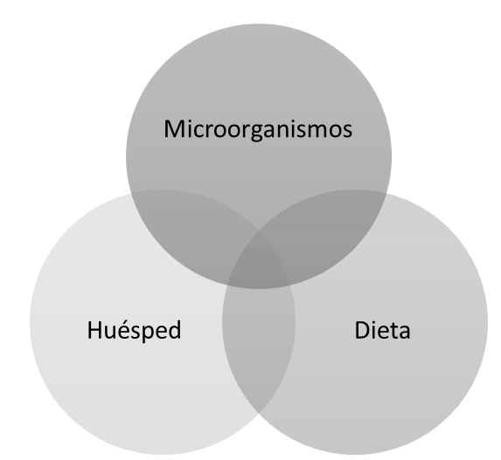

Figura 1. Triada de Keyes. Fuente directa.

En 1978, Nembrum añadió el factor tiempo como un cuarto factor etiológico, requerido para producir caries. Así mismo, Echevarría y Priotto, basándose en la
importancia de la edad en la etiología de la caries, documentada por Miles en 1980, propusieron en 1990 la gráfica pentafactorial.1
De esta manera, la caries dental no depende de manera exclusiva de los factores etiológicos primarios, también intervienen factores etiológicos moduladores.1
Entre los factores moduladores se encuentran: tiempo, edad, salud general, fluoruros, grado de instrucción, nivel socioeconómico, experiencia pasada, grupo epidemiológico y variables de comportamiento.1, 15

Factores etiológicos primarios

      - Microorganismos

La cavidad bucal contiene una de las más variadas y concentradas poblaciones microbianas del organismo; en ella habitan más de mil especies, representadas cada una de ellas por una gran variedad de cepas. Entre las bacterias presentes en la boca se encuentran tres especies principalmente relacionadas con la caries: Streptococcus, con las subespecies Streptococcus mutans, Streptococcus sobrinus y Streptococcus sanguis; Lactobacillus, con las subespecies Lactobacillus casei, Lactobacillus fermentum, Lactobacillus plantarum y Lactobacillus oralis y los
Actinomyces, con las subespecies Actinomyces israelis y Actinomyces naslundii.1, 16

      - Dieta

El principal mecanismo que interviene en el inicio de la desmineralización de los tejidos duros del diente es la formación de ácidos por parte de los microorganismos, durante su actividad glucolítica, a partir de diferentes sustancias o alimentos de la
dieta; la caída del pH en el medio oral favorece un medio de desarrollo para otras bacterias cariogénicas.1,2,16

      - Huésped: saliva, diente, inmunidad y genética

Saliva. Diversos estudios han corroborado que al disminuir el flujo salival se observa un incremento sustancial de los niveles de lesiones cariosas, debido al aumento de la cuantía de microorganismos en la cavidad oral, tales como Streptococcus mutans, Lactobacillus y Actinomyces. La acción salival promueve el incremento de la microflora mediante los efectos antimicrobianos y nutricionales. Por otro lado, la saliva cumple un rol protector a través de la dilución y el lavado de los azúcares de la
dieta diaria, la neutralización y amortiguación de los ácidos de la placa dental, y la provisión de iones para el proceso de remineralización.1, 16, 17
Diente. Presenta tres particularidades fuertemente relacionadas que favorecen el desarrollo de lesiones cariosas, estas son la proclividad (características de las superficies dentarias propensas a caries, acumulación de biofilm, etc.), permeabilidad
adamantina (disminuye con la edad, mayor o menor resistencia del esmalte) y anatomía (disposición y oclusión dental).1, 2
Inmunidad. Existen indicios de que el sistema inmunitario es capaz de actuar contra la microflora cariogénica, produciendo respuesta humoral mediante anticuerpos del tipo IgA salival e IgG sérica, y respuesta celular mediante linfocitos T; las diferencias en la respuesta inmune a los microorganismos dependen tanto del antígeno como del huésped. Se ignora aún el rol estricto que puedan jugar tales respuestas, sin embargo, se sabe que el Streptococcus sobrinus posee un mecanismo mediante el cual suprime dicha respuesta inmunológica y que, la IgG podría inhibir el metabolismo del Streptococcus mutans e incluso, es probable que tenga el potencial
de elevar el pH.1

Genética. La asociación de la genética con la resistencia o la susceptibilidad a la caries, partió de la existencia de individuos que muestran una menor tendencia a desarrollar lesiones cariosas con respecto a otros en igualdad de condiciones. El estudio de árboles genealógicos o gemelos en búsqueda de responsabilidades genéticas en la susceptibilidad a la caries, ha conseguido estimar que la contribución genética a la caries es de aproximadamente 40%. La compleja naturaleza de la

caries dental hace evidente que la enfermedad no esté asociada a un solo gen, sino que intervenga más de una interacción gen-ambiente.1

1.2.2 Factores etiológicos moduladores

Estos factores no son causantes directos de la enfermedad, sin embargo pueden revelar una acentuación del riesgo de caries, ya que contribuyen a los procesos
bioquímicos en las superficies de los dientes, en las cuales podrían desarrollarse las lesiones cariosas (Figura 2).1
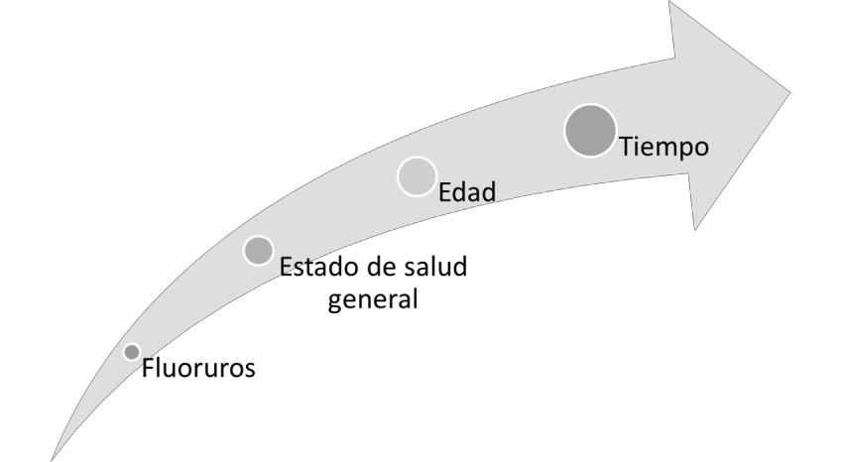

Figura 2. Factores etiológicos moduladores. Fuente directa.

El tiempo resulta determinante puesto que si los factores etiológicos interactúan durante más tiempo, habrá oportunidad para que ocurran los fenómenos de desmineralización, mientras que si la interacción fuese menor, dichos fenómenos no alcanzarían a producirse. La edad está vinculada al desarrollo de caries dental, especialmente en relación con el tipo de tejido atacado. El estado de salud general también puede influir, debido a que ciertas enfermedades y medicamentos pueden disminuir el flujo salival o reducir las defensas del organismo, dejando más susceptible al individuo. Los fluoruros en determinadas cantidades promueven la
remineralización de los tejidos dentales, elevan el pH y ejercen una acción antibacteriana, logrando modificar el panorama de la enfermedad.1

El Diagnóstico de la Caries Dental

La lesión inicial, denominada mancha blanca, es la primera evidencia visible de actividad cariogénica en la superficie del tejido dentario. Esta evidencia es la consecuencia del acúmulo de numerosos episodios de desmineralización y mineralización.18
Los métodos tradicionalmente empleados para el diagnóstico de las caries incluyen: la exploración clínica (inspección visual, inspección visual tras separación dental, exploración táctil con sonda, seda dental) y la exploración radiológica. Otros métodos, tales como transiluminación por fibra óptica (FOTI), transiluminación por fibra óptica digital (DIFOTI), medidas de conductividad eléctrica (MCE), fluorescencia inducida por láser [análisis de fluorescencia inducida por luz (QLF) y fluorescencia infrarroja por láser (DIAGNOdent®)] han sido desarrollados para ayudar en el
diagnóstico de caries.18, 19, 20

Hibst y Gall, en 1998 desarrollaron un sistema láser portátil (DIAGNOdent) que utiliza la luz infrarroja (IR) para detectar caries basándose en la diferencia de fluorescencia entre el esmalte sano y el desmineralizado. Este sistema cuantifica el incremento en la fluorescencia del tejido dental afectado por caries mediante de la excitación del mismo, la cual es inducida por una luz láser de diodo, con una longitud de onda de 655nm. Este sistema funciona por medio de una sonda flexible a través de la cual se transmite una luz láser roja intermitente que ilumina la superficie dental. Esta luz penetra varios milímetros dentro de la estructura dentaria, una parte de la luz es absorbida por los componentes orgánicos e inorgánicos de la estructura dental, mientras que otra parte de esta luz es remitida como fluorescencia, dentro del espectro infrarrojo, hacia el dispositivo a través de nueve fibras ópticas colocadas
alrededor de una fibra óptica central. Esta información es analizada y cuantificada por los componentes electrónicos.18
El tamaño de la lesión altera la cantidad de fluorescencia, esto determina un valor que es visualizado como una lectura incrementada, siendo de esta manera

cuantificada. Opcionalmente, la detección de la radiación fluorescente puede ser reflejada por medio de una señal acústica. La luz reflejada y la luz ambiental son eliminadas a través de un filtro con características específicas.18, 21
La unidad cuenta con dos puntas, una en forma de cono truncado (punta A) que permite realizar el examen en áreas como fosas y fisura; y una punta plana (punta B) diseñada para examinar las superficies lisas, además existe otro aditamento utilizado para la exploración en las caras interproximales. Las instrucciones del dispositivo
indican que el área que va a ser diagnosticada debe estar limpia porque la placa, el tártaro y las decoloraciones pueden dar lugar a valores falsos.18
Con esta nueva técnica tenemos la capacidad de detectar una lesión inicial de caries en la dentición permanente con gran precisión y reproducibilidad, en comparación con las técnicas convencionales, sin embargo, no parece ser válida para el diagnóstico de lesiones de caries oclusal en molares deciduos.18
Se ha determinado que este sistema por su alta sensibilidad puede generar muchos falsos positivos, debido posiblemente a hipomineralizaciones ocurridas durante el desarrollo del diente, constituyendo así una desventaja del método. También se ha encontrado deficiencias del método en la detección de caries en fosas central y distal, mostrando lecturas iniciales más altas. Es posible que el diagnóstico en pacientes de la tercera edad pueda verse afectado debido al proceso de mineralización dental. Ante esto, puede suponer que es probable que las lecturas
más altas reflejen diferentes niveles de maduración del esmalte y la presencia de manchas.18
Los códigos de lectura sugeridos para el sistema de fluorescencia láser DIAGNOdent®, son los siguientes:
    - Valor 0-13: No existe caries o está limitada a la mitad externa del grosor del esmalte.
    - Valor 14-20: Caries en esmalte pero más allá de la mitad externa del grosor del esmalte.

    - Valor 21-30: Caries de dentina.
    - A partir de 30: Caries de dentina profunda.22

LA RESPUESTA INMUNE DEL HUESPED

La respuesta inmunitaria es una reacción a los componentes de los microorganismos, así como a macromoléculas como proteínas, polisacáridos y
pequeñas sustancias químicas, que son reconocidos como extraños independientemente de la consecuencia fisiológica o patológica de tal reacción.23
La inmunología es el estudio de estas respuestas inmunitarias en este sentido amplio y de los acontecimientos celulares y moleculares que se producen después de que un organismo se encuentra con microorganismos y otras macromoléculas extrañas.
23

Los órganos primarios del sistema inmunológico son el timo y la médula ósea, mientras que los órganos secundarios incluyen el bazo, los ganglios linfáticos, el tejido linfoide presente en las placas de Peyer, las amígdalas palatinas, el anillo de Waldeyer, el apéndice cecal y el tejido linfoide asociado a la piel, mucosas, aparato digestivo y árbol bronquial. La estructura de cada uno se relacionan con su función; los órganos primarios son encargados de la producción y maduración parcial de los linfocitos; los órganos secundarios son los sitios donde se monta la respuesta inmune, es decir, el sitio de presentación de antígenos y producción de efectores,
como los anticuerpos y los linfocitos T efectores.23, 24

Inmunidad Innata y Adaptativa

La defensa frente a los microorganismos está mediada por las acciones precoces de la inmunidad innata y por las reacciones tardías de la inmunidad adaptativa: 23
- Innata (también llamada natural o nativa): representa la primera línea de defensa contra los microorganismos. Constituida con mecanismos existentes antes de que se desarrolle la infección, capaces de establecer respuestas rápidas a los microorganismos y que reaccionan básicamente de la misma manera a infecciones repetidas. Sus componentes principales son: 1) barreras físicas y químicas, como el epitelio y sustancias antimicrobianas producidas en las superficies epiteliales; 2) células fagocíticas (neutrófilos, macrófagos) y

células dendríticas y linfocitos citolíticos naturales (NK); 3) proteínas sanguíneas, que incluyen miembros del complemento y mediadores de la inflamación; 4) citocinas, que regulan y coordinan acciones de las células de la inmunidad innata. Los mecanismos de la inmunidad innata son específicos frente a estructuras que son comunes a grupos de microorganismos relacionados y pueden no distinguir diferencias ligeras entre microorganismos.
23, 24, 25

- Adaptativa (o específica): consiste en respuestas inmunitarias estimuladas por la exposición a microorganismos infecciosos que aumentan en magnitud y capacidad defensivas con cada exposición sucesiva a un microorganismo en particular; se caracteriza por su alta especificidad frente a diferentes moléculas, su capacidad de “recordar” y responder de forma más intensa a exposiciones repetidas al mismo microorganismo. Sus principales componentes son los linfocitos y sus productos de secreción, como los
anticuerpos; y existen dos tipos de respuestas inmunitarias adaptativas llamadas inmunidad humoral e inmunidad celular.23
Es importante mencionar al Sistema del Complemento ya que, es uno de los principales mecanismos efectores de la inmunidad humoral y también, es un importante mecanismo efector de la inmunidad innata. El sistema del complemento es un grupo de proteínas inactivas que circulan en el plasma, y se activa por tres vías diferentes: 1) vía clásica, 2) vía alterna y 3) vía de la manosa-lectina. La activación del complemento resulta en la producción de fragmentos quimiotácticos, la opsonización es facilitada por la fagocitosis de microorganismos o bien, la lisis que
da lugar a la eliminación del patógeno. Por otra parte, la activación del complemento permite la eliminación de complejos inmunes.23, 24

Inmunidad Adaptativa

La inmunidad adaptativa frente a un microorganismo puede estar inducida por la respuesta del huésped al microorganismo o por la transferencia de anticuerpos o linfocitos específicos para el microorganismo. La forma de inmunidad inducida por la

exposición a un antígeno extraño recibe el nombre de inmunidad activa, por que la persona inmunizada cumple una función activa en la respuesta al antígeno.23
Una persona también puede adquirir la inmunidad mediante el paso de suero o de linfocitos desde otra persona dotada de una inmunidad específica. El receptor de esta transferencia adquiere inmunidad frente a este antígeno en particular sin haber estado expuesto o haber respondido nunca a ese antígeno. Esta forma de inmunidad se denomina inmunidad pasiva, y es un método útil para aportar resistencia con
rapidez, sin tener que esperar al desencadenamiento de una respuesta inmunitaria activa.23
Todas las respuestas inmunitarias adaptativas (tanto humorales como celulares) dirigidas a antígenos extraños poseen una serie de propiedades fundamentales que reflejan las características de los linfocitos encargados de su producción. La respuesta inmune adquirida cuenta con las siguientes características:
- Especificidad: garantiza que distintos microorganismos estimulen respuestas específicas.
- Diversidad: permite al sistema inmunitario responder a gran variedad de microorganismos.
- Memoria: da lugar a respuesta aumentadas a exposiciones repetidas al mismo microorganismo.
- Especialización: genera respuestas óptimas para la defensa frente a diferentes tipos de microorganismos.
- Autolimitación: permite al sistema inmunitario responder a microorganismos encontrados por primera vez.
- Ausencia de autorreacitividad: impide la producción de lesiones del huésped durante las respuestas a los microorganismos.23, 24
Las células del sistema inmune se originan a partir de una célula madre pluripotencial, la cual genera dos estirpes celulares: 1) la célula progenitora linfoide y
2) la célula progenitora mieloide. La primera participa en la formación de linfocitos T,

B, células asesinas naturales o NK, así como algunas células dendríticas; la segunda participa en la formación de eritrocitos, células polimorfonucleares (neutrófilos,
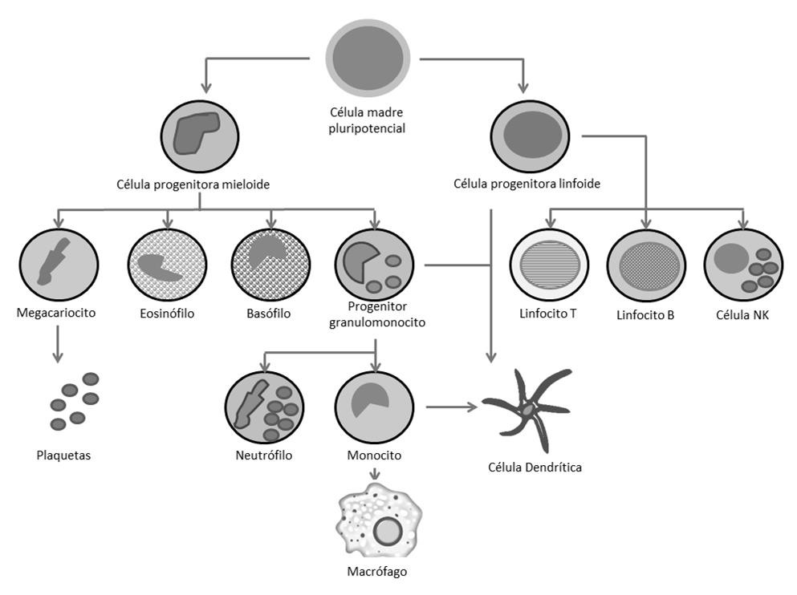
eosinófilos, basófilos), monocitos, células dendríticas y células precursoras de plaquetas (megacariocitos) (Figura 3).24
Figura 3. Células que participan en el sistema inmune. Fuente directa.

Las principales células del sistema inmunitario son los linfocitos, las células presentadoras de antígeno y las células efectoras. Los linfocitos son las células que reconocen los antígenos extraños de manera específica y responden contra ellos, por lo que constituyen los mediadores de la inmunidad humoral y celular. Existen
distintas subpoblaciones que difieren en la forma de reconocer los antígenos y en sus funciones.23
Los linfocitos T, las células de la inmunidad celular, son producidos en médula ósea y maduran en el timo; reconocen los antígenos de los microorganismos intracelulares y sirven para destruir estos microbios o las células infectadas.23, 24
Los linfocitos B son las únicas células capaces de producir anticuerpos, se producen y maduran parcialmente en la médula ósea. Reconocen los antígenos extracelulares

y se diferencian en células plasmáticas secretoras de anticuerpos, por lo que actúan como mediadores de la inmunidad humoral.23, 24

Inmunidad celular

Durante su etapa de maduración, los linfocitos T (LT) adquieren antígenos o marcadores de superficie CD3. Los linfocitos T CD3 se dividen en: células T
cooperadoras (Th, del inglés T helper), las cuales también expresan CD4; y las células T citotóxicas (Tc, de T citotoxic) que expresan CD3 y CD8.23, 24
Los linfocitos Th (CD3/CD4) se subdividen en linfocitos Th1, Th2, T reguladoras (Treg) y Th17, de acuerdo con el patrón de citocinas que secretan y sus funciones efectoras.23, 24
Los linfocitos Th1 producen IL-2 e interferón gamma (INF-γ); a través del INF-
γ estimulan funciones efectoras de los macrófagos. Los linfocitos Th2 promueven la respuesta inmune humoral, que se caracteriza por la presencia de los citocinas IL-4 y IL-5, las cuales inducen la activación, expansión clonal y diferenciación de células B. las células T reguladoras (Treg) secretan factor de crecimiento transformador beta (TGF-β) e IL10, los cuales modulan o inhiben la respuesta inmune celular o humoral.
Mientras tanto, las células Th17 secretan IL-17, que son responsables de la inflamación crónica, como en alergias y enfermedades autoinmunes.24
Los linfocitos Tc (CD3/CD8), una vez activados pueden convertirse en células efectoras (citotóxicas) o células de memoria; contienen gránulos ricos en granzimas y perforinas, secretan citocinas (IFN-γ y TNF-β) y activan macrófagos.24
El receptor para el antígeno (TCR) de los linfocitos T CD4 cooperadores y de los linfocitos T citotóxicos CD8 restringidos por el complejo mayor de histocompatibilidad (MHC) consta de dos cadenas polipeptídicas transmembranarias, designado TCR α y
β, unidas entre sí de forma covalente por un enlace disulfuro entre cisteínas extracelulares. Estos linfocitos se llaman T αβ. Un tipo menos frecuente de TCR, que

se encuentra en los linfocitos T γδ, está compuesto por las cadenas γ y δ del TCR.24,
25

Inmunidad humoral

Los linfocitos B son fácilmente diferenciables por poseer el marcador de membrana CD19, además de presentar inmunoglobulinas de superficie IgM. Existen varias subpoblaciones de linfocitos B: los linfocitos B-1a (CD19, CD5+), los linfocitos B-1b (CD19, CD5-), los linfocitos B de la zona marginal (ZM) (CD19, CD5-) y los linfocitos
B-2 o foliculares (FO) (CD19, CD5-). Los linfocitos B-2 son los que producen la
respuesta inmune convencional por anticuerpos.24

Los linfocitos B, maduran y se diferencian en la médula ósea, pasando por distintos estadios (prolinfocito B, prelinfocito B, linfocito B inmaduro, y linfocito B maduro).23

Los linfocitos B pueden ser activados por dos rutas, dependiendo de la naturaleza del antígeno. La vía timoindependiente depende del reconocimiento directo de componentes de la pared bacteriana (lipopolisacáridos, antígenos poliméricos y polisacáridos capsulares) por las inmunoglobulinas de membrana (IgM). Este reconocimiento activa al linfocito B e induce la generación de células plasmáticas,
responsables de la síntesis de anticuerpos.24

En la activación timodependiente, el linfocito B se comporta como una célula presentadora de antígeno (CPA); a través de la IgM, el linfocito reconoce los antígenos para después endocitarlos, procesarlos y presentarlos en el contexto de MHC-II (complejo mayor de histocompatibilidad II) al linfocito T CD4. La interacción entre ambos linfocitos es estabilizada por moléculas accesorias. El linfocito Th libera
citocinas que inducen la proliferación y diferenciación de linfocitos B a células plasmáticas productoras de anticuerpos o a linfocitos B de memoria.24

El receptor para antígeno de los linfocitos B (BCR) es una forma transmembranaria, constituida por una inmunoglobulina anclada a la membrana asociada con un

heterodímero Igα (CD79a) e Igβ (CD79b), unidas por un enlace disulfuro, cuyas colas citoplasmáticas contienen un solo motivo de ITAM (motivos de activación de inmunorreceptor basado en tirosina). Mientras que la inmunoglobulina es la responsable del reconocimiento antigénico, la transducción de la señal al interior de la célula B se lleva a cabo por el heterodímero Igα-Igβ.23, 25
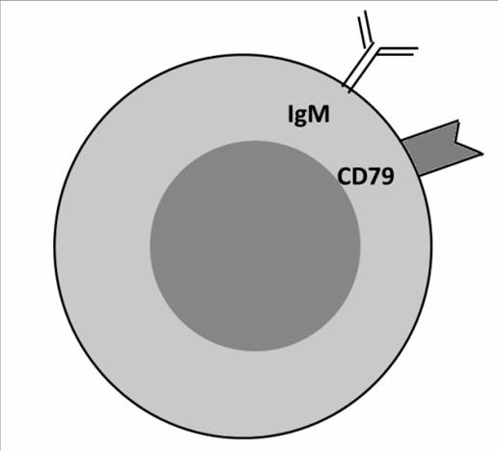
Figura 4. Linfocito B. Fuente directa.

2.2.2.1 Anticuerpos (Inmunoglobulinas)

Los anticuerpos son proteínas glucosiladas que se encuentran en la circulación sanguínea y en las secreciones biológicas, se producen en los vertebrados en respuesta a la exposición a estructuras extrañas conocidas como antígenos. 23, 24

En la activación de los linfocitos B, estos proliferan y se diferencian en células plasmáticas secretoras de anticuerpos. Cada célula plasmática secreta anticuerpos que tienen la misma zona de unión al antígeno que los anticuerpos de su superficie (receptores del linfocito B), que reconocen en primer lugar al antígeno. Los polisacáridos y los lípidos estimulan, sobre todo, la clase de anticuerpo IgM. Los
antígenos proteínicos inducen la producción de anticuerpos de clases funcionales diferentes (IgG, IgA, IgE) a partir de un solo clon de linfocito B.23
La producción de estos diferentes anticuerpos, todos con la misma especificidad, se denomina cambio de clase y requiere la acción de linfocitos T cooperadores;

proporciona plasticidad a la respuesta de anticuerpos, capacitándola para intervenir en diversas funciones.23
Los linfocitos T cooperadores también estimulan la producción de anticuerpos con una afinidad cada vez mayor por el antígeno; este proceso llamado maduración de la afinidad, mejora la calidad de la respuesta inmune humoral.23
- Estructura de los anticuerpos

De manera general, las moléculas de anticuerpo comparten las mismas características estructurales básicas, pero muestran una variabilidad acentuada en las regiones que se unen a los antígenos.23
Una molécula de anticuerpo se compone de dos cadenas pesadas (H) y dos cadenas ligeras (L). Las cadenas H y L están unidas de forma covalente por enlaces disulfuro; también existen muchas uniones no covalentes, que incluyen las interacciones de
tipo salino, las interacciones hidrofóbicas, las fuerzas de Van de Waals y puentes de hidrógeno.23, 24, 26
Las cadenas L y H contienen una serie de unidades repetidas, homólogas, cada una de unos 110 aminoácidos de longitud, que se pliegan independientemente en una estructura globular que se llama dominio de Ig. 23, 24
Ambos tipos de cadenas constan de regiones amino terminales variables (V) que participan en el reconocimiento del antígeno y las regiones carboxilo terminales constantes (C); las regiones C de las cadenas pesadas median las funciones efectoras.23, 24
En las cadenas H, la región V se compone de un dominio de Ig y la región C se compone de tres o cuatro dominios de Ig, llamándose C1, C2, C3 y C4. En la cadena
L, la región V y la región C, cada una se compone de un domino de Ig, llamándose V1 (Figura 5). 23, 24
Los genes para las cadenas pesadas de las Igs se localizan en el cromosoma 14 de los linfocitos B; existen por lo menos 4 familias de genes (V, D, J y C) relacionados

con la síntesis de las cadenas pesadas. Cada familia se integra de la siguiente manera: aproximadamente por 50 genes de la región variable (V), 30 genes de diversidad (D), 6 genes para la región de unión (J) y 9 genes de región constante (C) (Cμ, Cδ, Cγ3, Cγ1, Cα1, Cγ2, Cγ4, Cε, Cα2).27
Las familias de genes para las cadenas ligeras, se integran de la siguiente manera: la familia V con aproximadamente 70 miembros, la familia J con ≈ 9 miembros, y la familia C con 8 miembros (κ1, κ 2, y κ3 en el cromosoma 2; λ1, λ2, λ3, λ4 y λ5 en el cromosoma 22).27

El sitio activo del anticuerpo está formado por la región V de las cadenas L y H. dentro de las regiones VH y VL, existen tres pequeñas regiones donde la variación en la secuencia de aminoácidos es mayor que en el resto del dominio variable; a estas tres partes se les denomina región hipervariable, o región determinante de la complementariedad (CDR). El sitio activo del anticuerpo es la región que interactúa
de manera específica con el antígeno durante la reacción antígeno-anticuerpo, en esta reacción no hay uniones covalentes sino enlaces de baja energía. 23, 24, 28
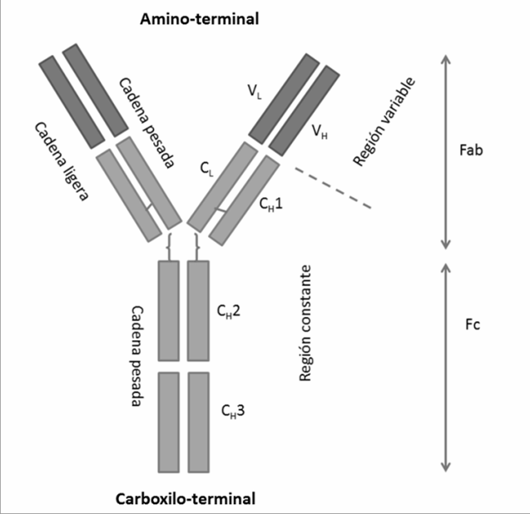
Figura 5. Estructura de la inmunoglobulina. Fuente directa.

La enzima papaína logra escindir la molécula de anticuerpo en la región bisagra, separándola en tres fragmentos; dos fragmentos Fab (del inglés fragment antigen

binding) que conservan su capacidad de reaccionar con el antígeno; y un fragmento Fc formado por dominios de las cadenas H, además de ser homogéneo
químicamente, y por ello logra formar cristales de donde deriva su nombre de fragmento cristalizable.24, 28
El tratamiento del anticuerpo con pepsina produce un fragmento Fab2, el cual resulta de utilidad médica ya que conserva su capacidad para reaccionar con el antígeno, carece de la porción Fc con lo cual no puede ser removido de la circulación, y su vida media es mayor.24, 28
- Cambio de isotipo (clase)

El cambio de isotipo de cadena pesada y la maduración de la afinidad son típicos de las respuestas inmunitarias humorales a antígenos proteínicos que dependen del linfocito T cooperador. El cambio de isotipo se debe, sobre todo, a la estimulación de los linfocitos B por los linfocitos T cooperadores. El ligando para el CD40 (CD40L) situado en la superficie de los linfocitos T activados cooperadores y las citocinas secretadas por estos linfocitos T, son los principales impulsores moleculares que inducen a los linfocitos B a realizar el proceso de cambio de isotipo; parte de la progenie de linfocitos B activados que expresan IgM e IgD sufren el proceso de cambio de clase, que lleva a la producción de anticuerpos con cadenas pesadas de diferentes clases como γ, α, y ε. Algunos cambios de isotipo pueden ocurrir fuera de
los folículos linfáticos, pero sobre todo, ocurren en los centros germinales.23

El mecanismo molecular de cambio de isotipo es un proceso llamado recombinación del cambio, en el que el exón VDJ reordenado que codifica un dominio V de cadena pesada de Ig se recombina con una región génica C situada en sentido 3´ y el DNA intermedio es eliminado. Esta recombinación del DNA afecta a secuencias de
nucleótidos llamadas regiones de cambio, que se localizan en los intrones entre los segmentos J y C en los extremos 5´ de cada locus CH.23
Las regiones de cambio contienen numerosas repeticiones de secuencias de DNA ricas en guanina y citosina, y se encuentran en sentido 5´a cada gen de cadena

pesada. En sentido 5´ a cada región de cambio hay un pequeño exón llamado exón I (por iniciador de la trascripción) precedido de un promotor de la región I, las señales de las citocinas y del CD40 inducen la transcripción de un promotor partículas de la región I que lee a través del exón I, la región de cambio y los exones CH adyacentes. Estos transcriptos se conocen como transcriptos en línea germinal, y se encuentran en el locus μ y los loci de cadena pesada situados en sentido 3´ a cual se induce a cambiar en un linfocito B activado. En cada región de cambio que participa, el transcripto de línea germinal facilita la generación de roturas en el DNA bicatenario. La rotura del DNA en la región cambio situada en sentido 5´ (μ) se une a la rotura en la región de cambio seleccionada en sentido 3´. Como resultado de ello el exón VDJ reordenado justo en sentido 5´ a la región de cambio μ en el linfocito B productor de
IgM se recombina con la región de cambio en sentido 3´ que se está transcribiendo.23

Las citocinas determinan qué región CH se transcribirá en línea germinal. Por ejemplo, la IL-4 induce la transcripción en línea germinal a través del locus Iε-Sε-Cε. Esto lleva primero a la producción de transcriptos de ε en línea germinal en un linfocito B que exprese IgM, y después a la recombinación de la región de cambio Sμ con la región de cambio Sε. El DNA situado en medio se pierde y el exón VDJ queda
entonces adyacente a Cε. El resultado final es la producción de IgE con la misma región V que la IgM original producida por ese linfocito B.23
- Clases y subclases

Las moléculas de anticuerpo pueden dividirse en distintas clases (o isotipos) y subclases en función de diferencias estructurales de las regiones C de su cadena H (CH). Los isotipos de anticuerpo se denominan IgA, IgD, IgE, IgG e IgM. En los humanos los isotipos IgA e IgG pueden subdividirse a su vez en subclases llamados IgA1 e IgA2, e IgG1, IgG2, IgG3 e Ig4. Las cadenas pesadas se designan por la letra griega del alfabeto correspondiente al isotipo del anticuerpo: α, δ, ε, γ y μ. Hay dos tipos de cadenas ligeras, llamados λ y κ, que se distinguen por sus regiones
constantes carboxilo terminales.23, 24, 28

Inmunoglobulina A (IgA)

Es producida por las células B maduras en la sangre y se secreta en los fluidos corporales como la saliva, las lágrimas, la leche materna, así como en secreciones nasofaríngeas, bronquiales, intestinales y urogenitales, ya que penetra libremente a través de las membranas mucosas. El cuerpo humano produce dos tipos de inmunoglobulina A: sérica y secretora. La IgA sérica por lo regular se presenta en forma monomérica, mientras que la IgA secretora (SIgA) es dimérica (Figura 6). Los dímeros de la SIgA se mantiene unidos por un polipéptido llamado pieza o cadena J, la cual está involucrada en la regulación del grado de polimerización de inmunoglobulinas sintetizadas localmente; también se unen a un componente secretor (SC), éste aporta a la IgA resistencia a la degradación por las enzimas
digestivas, además el SC se une de manera inespecífica a patógenos intestinales y virus.24, 26, 29, 30
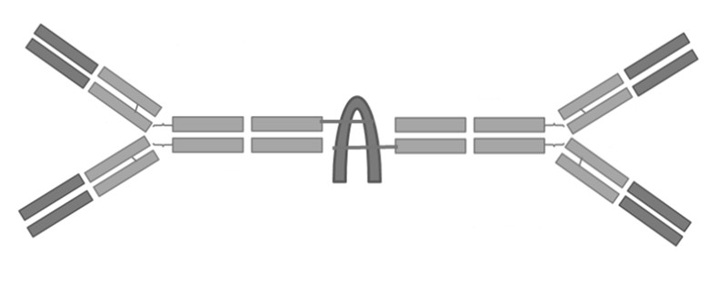
Figura 6. Inmunoglobulina A (dimérica). Fuente directa.

Hay dos subclases de IgA, IgA1 e IgA2, cuyas estructuras difieren principalmente en sus regiones de bisagra. Se ha establecido la existencia de partículas IgA2m (1), IgA2m (2) e IgA2 (n), cada una de estas formas se produce en diversos grados de polimerización.24, 26, 29, 30
La SIgA es responsable de la aglutinación de las bacterias, la inhibición de la adhesión bacteriana a células epiteliales de las membranas mucosas, la absorción de antígenos de los alimentos, la neutralización de virus, toxinas, exotoxinas y enzimas producidas por el microorganismo.26, 29, 30

Inmunoglobulina G (IgG)

La IgG se presenta como monómero, y es la inmunoglobulina más abundante en la sangre; aparece durante la primera y segunda respuesta inmune mediante la activación del sistema del complemento y los macrófagos (Figura 7). Es la única clase de anticuerpo que tiene la capacidad de pasar a través de la placenta.
Basándose en las diferencias estructurales, antigénicas y funcionales en la región CH, se han identificaron cuatro subclases de IgG: IgG1, IgG2, IgG3 e IgG4.24, 30
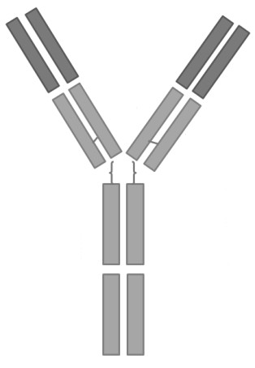
Figura 7. Inmunoglobulina G. Fuente directa.

Algunas de las similitudes dentro de las subclases son el transporte transplacentario y la participación en la respuesta inmune secundaria. Sin embargo, dentro de la respuesta secundaria de anticuerpos, existen diferencias de la subclase predominante que es inducida. Por ejemplo, IgG1 e IgG3 son generalmente
inducidas en respuesta a antígenos proteínicos, mientras que la IgG2 y la IgG4 están asociados con antígenos polisacáridos.24, 26
La IgG también participa directamente en la respuesta inmune por medio de la neutralización de toxinas y virus, además de favorecer la fagocitosis a través de la opsonización.24, 26
Inmunoglobulina E (IgE)

La IgE se presenta como monómero, y al igual que la IgM, cuenta con un domino extra (CH4) en la porción Fc. En condiciones normales, la IgE se encuentra en

concentración muy baja en la circulación sanguínea; sin embargo, en pacientes con padecimientos alérgicos, hipersensibilidad o parasitosis, incrementan los niveles de este isotipo de anticuerpo.25
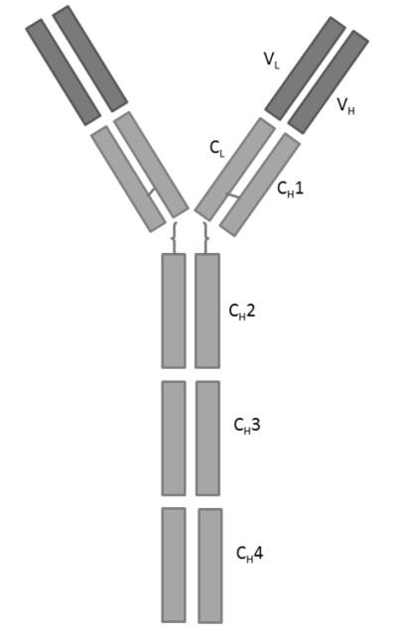
Figura 8. Inmunoglobulina E. Fuente directa.

Los niveles séricos de IgE son altamente dependientes de la edad, son alcanzados en su totalidad entre los 10 a 15 años de edad y disminuyen gradualmente a partir de la segunda década de la vida. En condiciones fisiológicas normales, la IgE se
encuentra en su mayoría fija en la superficie de células como basófilos y células cebadas.24, 26, 31
Inmunoglobulina M (IgM)

IgM es la primera inmunoglobulina expresada en la superficie de los linfocitos B, se presenta en forma monomérica para formar parte del receptor de linfocito B (BCR), su estructura presenta un dominio adicional (CH4) en la porción Fc. Después de la maduración y el estímulo antigénico de los linfocitos B, se presenta la IgM pentamérica, formada por cinco monómeros unidos entre sí por una cadena o pieza J (al igual que la IgA dimérica) que facilita la secreción en la superficies mucosas.24, 25, 26

Se encuentra en el suero y es muy eficaz en la activación del complemento. La IgM forma parte de los anticuerpos naturales o isoaglutininas, las cuales aparecen en la
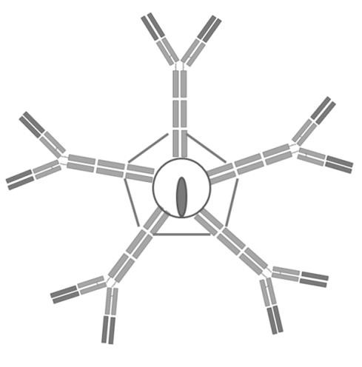
circulación sanguínea sin un aparente estimulo antigénico, pero se han relacionado con funciones homeostáticas, como la destrucción de células seniles.24
Figura 9. Inmunoglobulina M (pentamérica). Fuente directa.

Entre las propiedades biológicas de la IgM, se destaca que es el primer anticuerpo producido como respuesta a un estímulo antigénico (vacuna, infección), no cruza la barrera placentaria, su capacidad aglutinante es mayor que el resto de los isotipos, activa el complemento por vía clásica de manera más efectiva que el resto de los anticuerpos, es el anticuerpo predominante en la respuesta inmune primaria y se
utiliza con frecuencia para diagnosticar la exposición aguda a un inmunógeno o patógeno; su concentración disminuye después del estímulo antigénico.24, 26
Inmunoglobulina D (IgD)

La IgD prácticamente no circula en la sangre, donde su concentración es muy baja. Además, al igual que la IgM, la IgD también se une a la membrana de linfocitos B y se asocia con CD79α y CD79β para formar parte del BCR. La función de la IgD circulante no está clara ya que, se desconoce cómo participa en los principales mecanismos efectores de anticuerpos.24, 26, 32
La distribución de la IgD se correlaciona en gran medida con la distribución de los linfocitos B responsables de su producción. La mucosa intestinal, el hígado, los

ganglios linfáticos periféricos, bazo y médula ósea, contienen muy pocos linfocitos B que producen IgD; mientras que las amígdalas, la glándula adenoides, salival, y
lacrimales, además de la mucosa nasal, albergan abundantes linfocitos B que producen IgD.33

Receptores Fc para las Inmunoglobulinas

Las células humanas mieloides, células NK (natural killer) y células B están equipadas con una variedad de receptores que permiten su interacción con inmunoglobulinas monoméricas o agregados, inmunocomplejos y partículas opsonizadas (recubiertas con anticuerpo). La mayoría de estos receptores se unen a
la porción Fc de inmunoglobulinas (FcR) y dotan estas células con la capacidad de interactuar con IgM, IgA, IgG, y/o IgE.34
Los receptores Fc más estudiados son el FcγR y FcR neonatal (FcRn) para la IgG, el FcεR para IgE y el FcαR para IgA. Los receptores Fc pertenecen a la superfamilia de genes de las inmunoglobulinas, excepto por el FcRn y FcεRII, que están estructuralmente relacionadas con la clase I del MHC y lectinas de tipo C,
respectivamente. Los receptores Fc poseen una función importante en el sistema inmune ya que proporcionan la conexión entre inmunidad humoral y celular.25, 26, 28, 35, 36, 37

Los receptores Fc están compuestos por una cadena principal alfa (α) y unas cadenas accesorias que pueden ser beta (β), gamma (γ) o dseta (ζ), que influyen sobre la respuesta inmunológica, debido a los receptores de activación o de inhibición que posean. Los receptores Fc contienen tres regiones clasificadas de
acuerdo con su ubicación, llamados región extracitoplasmática, región transmembrana y región citoplasmática (dominio de activación/inhibición) (Tabla 1).25,
36

Las cadenas accesorias del FcR tiene motivos de activación de inmunorreceptor basados en tirosina (ITAM) en su región citoplasmática que actúan como unidad central para la transmisión de señales de activación, influyendo en funciones como

citotoxicidad dependiente de anticuerpos (ADCC), citotoxicidad dependiente de complemento (CDCC), endocitosis, regulación de anticuerpos, producción de
citocinas inflamatorias, potenciación de la presentación antigénica y regulación del estallido respiratorio.25, 35, 36, 38
Algunas cadenas α del receptor portan sus propios ITAM en sus regiones citoplasmáticas, mientras que otras presentan motivos de inhibición de inmunorreceptor basados en tirosina (ITIM) que regulan las funciones de los dominios activadores, como es el caso de la regulación de anticuerpos y la activación de la apoptosis de las células B. Los receptores Fc son clasificados también por la
afinidad del receptor hacia la inmunoglobulina; por lo tanto existen los receptores de alta afinidad y de baja afinidad.36

Receptores Fcγ

Los FcγR identificados en humanos son el FcγRI (CD64), FcγRII (CD32) y FcγRIII (CD16); estos dos últimos presentan isoformas A y B, y en algunos casos C (Tabla 1). Los genes que codifican para los FcγR se ubican en un locus del brazo largo del cromosoma 1, (FcγRI en 1q21.2-q21.3, FcγRII y FcγRIII en 1q23).26, 36, 37
El FcγRI (CD64) se caracteriza por su alta afinidad por la IgG monomérica, posee tres dominios extracelulares similares a la inmunoglobulina en su cadena α, mientras que FcγRII y FcγRIII tienen dos dominios. Es un componente constitutivo de monocitos, macrófagos y células dendríticas, y es inducido en neutrófilos y eosinófilos tras su activación por INF-γ y G-CSF (factor estimulante de colonias de granulocitos); el FcγRI puede estar regulado negativamente en respuesta a IL-4 e IL-
- Estructuralmente consiste en una cadena α de unión a la IgG y una cadena γ
homodimérica que contienen ITAM.25, 26, 34

Se han identificado tres genes que codifican para FcγRI: FCGR1A, FCGR1B y FCGR1C. Sin embargo, en general se acepta que sólo FCGR1A es capaz de producir la unión de IgG, mientras que FCGR1B y FCGR1C posiblemente

representan formas truncadas o solubles del receptor, y con una función mal caracterizada. Las funciones principales de FcγRI se relacionan con procesos
dirigidos a facilitar la fagocitosis, la presentación del antígeno y la citotoxicidad celular dependiente de anticuerpo.25, 37
El FcγRII (CD32) se une de manera muy débil a la IgG monomérica pero con afinidad considerablemente aumentada a la IgG asociada (inmunocomplejos o células diana recubiertas de anticuerpo); por lo tanto las células que tienen FcγRII pueden unirse a
elementos diana recubiertos de anticuerpo en presencia de concentraciones séricas elevadas de IgG monomérica.25
El FcγRII está codificado por tres genes: FCGR2A, FCGR2B y FCGR2C, los cuales dan origen a las isoformas FcγRIIA, FcγRIIB (B1, B2) y FcγRIIC, respectivamente;
estas isoformas tienen dominios extracelulares y especificidades por el ligando similares.23, 37
El FcγRIIA y el FcγRIIC son receptores de cadena única en el cual el dominio citoplasmático de la cadena α reemplaza la función de la cadena γ, en sus colas citoplasmáticas presentan ITAM, y al ser agrupadas por partículas o células cubiertas de IgG1 o IgG3, pueden enviar señales activadoras a los fagocitos. El FcγRIIA se expresa en macrófagos, neutrófilos, eosinófilos, plaquetas y células de Langerhans; y el FcγRIIC en macrófagos, neutrófilos y linfocitos NK.23, 28, 34
El FcγRIIB-1 y FcγRIIB-2, también son receptores de cadena única α, pero actúan como receptores inhibidores ya que contienen ITIM en sus colas citoplasmáticas, su ocupación lleva a una regulación negativa de la capacidad de respuesta celular, teniendo como objeto la atenuación de las vías activadoras, para evitar un estado de activación excesivo de las células del sistema inmune innato o adaptativo. Los
FcγRIIB se expresan en macrófagos, neutrófilos, eosinófilos, células B y células cebadas.25, 28, 34, 38, 39

El FcγRIII (CD16) también es un receptor de afinidad baja para la IgG. La porción extracelular que se une al ligando del FcγRIII es similar al FcγRIIB en estructura, afinidad y especificidad por la IgG. Las isoformas de esta receptor son FcγRIIIA y FcγRIIIB, cada isoforma es codificada por un gen separado: FCGR3A y FCGR3B, respectivamente. El FcγRIIIA es una proteína transmembranaria expresada en linfocitos NK; se asocia a homodímeros de cadena γ del FcR, homodímeros de cadena ζ, del TDR, o heterodímeros compuestos de la cadena γ del FcR y la cadena
ζ. El FcγRIIIB es una proteína ligada al glucofosfatidilinositol (GPI) para adherirse a la membrana celular; se expresa en los neutrófilos y su función se conoce poco.23, 25, 34, 37

Receptores Fcα

Los receptores para la porción Fc de la IgA son el pIgR (receptor polimérico Ig para transporte epitelial de IgA/IgM), el FcαRI (CD89 o receptor Fc mieloide específico para IgA) y el Fcα/μR (receptor Fcalpha/mu) (Tabla 1). El pIgR y el Fcα/μR se unen a IgA e IgM con afinidad intermedia, los genes que codifican estos receptores son PIGR y FCAMR, presentes en el mismo locus del cromosoma 1 (1q32).37, 38
El Fcα/μR es una proteína transmembranal que presenta un solo dominio en su región extracitoplasmática y une débilmente IgA, pero se une a IgM con mayor afinidad; se expresa en células maduras B y los macrófagos, así como en órganos linfoides secundarios tales como, los ganglios linfáticos, el intestino y el apéndice, se prevé que posee una gama de funciones inmunorreguladoras. El pIgR se expresa predominantemente en la superficie basolateral de las células epiteliales y está implicado en el transporte de IgA e IgM de las mucosas a través de los epitelios. 37, 38,
40

El FcαRI (CD89) es el único receptor específico para la IgA, su cadena α de unión al ligando se relaciona estructuralmente con la de los receptores FcγR y FcεRI, sin embargo representa un miembro de la familia más alejado, pues comparte homología más estrecha con los miembros de una familia que incluye a los receptores similares

a la inmunoglobulina de los linfocitos NK (KIR), de los leucocitos (LIR/LILR/ILT) y el receptor específico de colágeno de las plaquetas (GP-VI). Este receptor es codificado por el gen FCAR, ubicado en un locus de cromosoma 19 (19q13.42).25, 37,
38, 40

Este receptor presenta una alta afinidad por la IgA, cuenta con dos dominios extracelulares y se asocia con un homodímero de cadena γ, donde presenta un ITAM. El FcαRI se encuentra en la superficie de neutrófilos, eosinófilos, monocitos, algunos macrófagos (incluyendo células Kupffer) y algunas células dendríticas.25, 26, 38, 40

El FcαRI es responsable de activar respuestas celulares dependientes de IgA como el estallido respiratorio, la degranulación y la fagocitosis por granulocitos, monocitos y macrófagos; otra función que se desencadena a partir del FcαRI es la ADCC. Las
células sensibilizadas por anticuerpos de tipo IgA lisan células blanco como bacterias, eritrocitos y células tumorales.26, 38, 40

Receptores Fcε

Se han descrito dos tipos de receptores FcεR, el receptor de alta afinidad FcεRI y el receptor de baja afinidad FcεRII (CD23).37, 38, 41
El FcεRI está integrado por una cadena α, formada por dos dominios de Ig que une la IgE, y por cadenas β y γ asociadas a la cadena α; cada cadena es codificada por un gen específico: FCER1A, MS4A2 y FCER1G, respectivamente.23, 37
Existen dos formas de este receptor: αγ y αβγ. El papel principal de la cadena β es aumentar la expresión del receptor al promover la maduración y tránsito intracelular de la cadena α. Las cadenas asociadas β y γ contienen secuencias ITAM en su porción citoplasmática, que inician la señal. El FcεRI se expresa constitutivamente en células cebadas y basófilos; mientras en monocitos, eosinófilos y células dendríticas, este receptor carece de la cadena β, de forma que las señales están mediadas sólo por las cadenas γ en éstas células (Tabla1). 23, 37, 41, 42

Debido a su distribución, este receptor tiene un papel central en el control de las respuestas alérgicas. Además, se expresa también en células presentadoras de
antígeno (CPA) y regula la producción de citocinas importantes que controlan la inflamación.38
El FcεRII (CD23) es una lectina tipo C que tiene múltiples funciones como receptor soluble o receptor unido a la membrana celular, y es codificado por el gen FCER2.23,
25, 37

Este receptor se expresa en linfocitos B, linfocitos T, monocitos, eosinófilos y macrófagos; su función principal parece ser la regulación de la síntesis de IgE por los linfocitos B, con acción estimuladora en concentraciones bajas de IgE e inhibidora en concentraciones elevadas. También puede facilitar la fagocitosis de antígenos opsonizados por IgE, sin embargo, la función exacta de FcεRII sigue siendo poco
conocida.25, 42

Tabla 1. Receptores Fc para inmunoglobulinas.
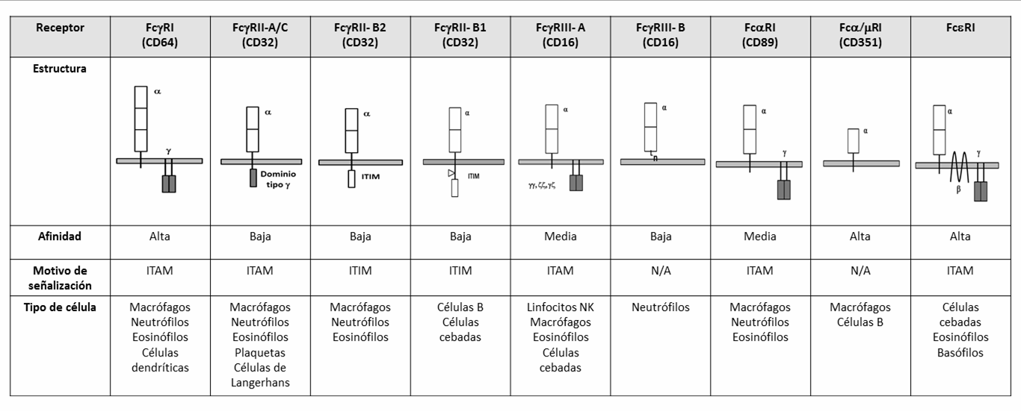
Fuente directa

INMUNOGLOBULINAS Y SU RELACIÓN CON LA CARIES DENTAL

  - Las Inmunoglobulinas en la Cavidad Oral

El anticuerpo SIgA es la inmunoglobulina predominante en las secreciones corporales como la saliva, lágrimas, secreciones bronquiales, secreciones de la próstata, leche materna y sudor; además, es el principal anticuerpo que protege a los humanos de la infección local, y es el principal anticuerpo en la saliva. Por otro lado, la IgG contribuye con alrededor del 80% en el suero, que nos protege de todos los tipos de infecciones sistémicas; pero este no es el principal anticuerpo en la saliva, y por lo general se eleva en la respuesta secundaria a la infección. La IgM contribuye
con cerca del 6% en el suero, y se eleva en la respuesta primaria a la infección.43, 44

Aunque la SIgA de la saliva esencialmente está ausente en el nacimiento, al mes de edad es la principal inmunoglobulina salival secretada, con una estructura dimérica unida al componente secretor (SC) y a una cadena J.43
Las concentraciones de IgG, IgA, e IgM en la saliva total humana no estimulada son de 14, 194 y 2 μg/mL-1, respectivamente, lo que indica que la SIgA es cuantitativamente el principal componente inmunológico de las secreciones de las glándulas salivales mayores y menores, y por lo tanto se considera que es el principal mediador de la inmunidad adaptativa en el medio salival.45
Otros componentes que aportan a la inmunidad adaptativa son los anticuerpos IgG e IgM, los cuales se derivan de la circulación al fluido gingival (o crevicular); de modo que, la placa dentobacteriana en la región cervical del diente está sometida a la influencia de SIgA, inmunoglobulinas séricas (IgG e IgM), factores del complemento y
diversos componentes celulares del sistema inmune, como los linfocitos, macrófagos y neutrófilos polimorfonucleares (PMN) del surco gingival.43, 45, 46

Las Inmunoglobulinas y la Caries Dental

Las diversas inmunoglobulinas pueden controlar el crecimiento de la microflora oral cariogénica. Una de ellas es SIgA, que desempeña el papel principal en la

prevención de la caries dental por medio de la inhibición de la adhesión bacteriana (interferencia en la fijación de Streptococcus mutans a sacarosa independiente y sacarosa dependiente y en la acumulación en superficies dentales), la inactivación de las enzimas bacterianas y toxinas, o al actuar en sinergia con otros factores antibacterianos tales como la lisozima, lactoferrina, peroxidasa salival y mucina.45, 47, 48

Sin embargo, la SIgA en saliva se puede formar contra otros patógenos orales comunes, por lo que puede no ser concluyente para evaluar su papel específico en la
protección contra la caries. Por otro lado, también es cierto que la cantidad de SIgA salival total determina el estado de inmunidad del paciente.49
Para inducir una respuesta por parte de la SIgA existen dos mecanismos. En el primero, los antígenos orales inducen la producción y diferenciación de células linfoides en las glándulas salivales, donde estos antígenos pueden ser captados por
los macrófagos y presentados a los linfocitos T, los cuales activarán a los linfocitos B.50
El segundo mecanismo ocurre cuando las bacterias que pasan a través de la boca hasta el estómago y el intestino entran en contacto con tejido linfoide asociado al intestino (GALT), en las placas de Peyer y ganglios linfáticos mesentéricos. Ciertos linfocitos T y B en las placas de Peyer se sensibilizan ante estos microorganismos, posteriormente los linfocitos sensibilizados migran a través de los vasos linfáticos al torrente sanguíneo y finalmente se depositan en los tejidos glandulares, incluyendo las glándulas salivales. Estas células sensibilizadas producen IgA que se secreta en la saliva (SIgA), y al tener acceso directo a la superficie del diente, previene la adhesión del S. mutans a la superficie del esmalte y evita la formación de dextrano
mediante la inhibición de la actividad de la glucosiltransferasa (GTF), además de cumplir con las funciones anteriormente mencionadas.43, 50, 51
El mecanismo gingival crevicular involucra a componentes humorales y celulares del sistema inmune que pueden ejercer su función en la superficie del diente; actualmente existen pruebas suficientes para postular lo que puede suceder después

de la inmunización subcutánea con S. mutans. El microorganismo es fagocitado y se somete a procesamiento antigénico por los macrófagos. Los leucocitos polimorfonucleares tienen receptores específicos para la porción Fc de la IgG, permitiendo que el anticuerpo unido a S. mutans se adhiera a la membrana del leucocito. El complejo se internaliza después en vacuolas llamadas fagosomas que
pueden combinarse con los lisosomas de los leucocitos para formar fagolisosomas. El microorganismo será entonces eliminado por la acción de enzimas lisosomales.51,
52

La actividad de las inmunoglobulinas contra los antígenos de Streptococcus mutans puede detectarse tanto en la saliva como en el suero. Los niños a menudo comienzan a sintetizar anticuerpos séricos contra antígenos de S. mutans, por lo general a finales del segundo año de vida, cuando la bacteria comienza a acumularse en las superficies de los dientes primarios; entonces los niveles séricos
de IgG aumentan durante la infancia y permanecen detectables durante toda la vida.45
Estudios in vitro han demostrado que la IgG tiene efecto inhibidor sobre la adherencia, la glucosiltransferasa y la producción de ácido. Por lo tanto, la IgG también podría inhibir el establecimiento y el metabolismo del S. mutans.43

LA BIOLOGÍA MOLECULAR Y LA SALIVA

Saliva

La boca se mantiene húmeda y es lubricada por la saliva que fluye para formar una película delgada sobre todas las superficies internas de la cavidad bucal. La saliva es una secreción compleja proveniente de las glándulas salivales mayores (glándula parótida, submaxilar y sublingual) en el 93% de su volumen y de las glándulas menores (glándulas de la mucosa bucal) en el 7% restante, las cuales se extienden por todas las regiones de la boca excepto en la encía y en la porción anterior del
paladar duro. Hay diferencia en la composición química de las secreciones de cada glándula, pero la mezcla compleja se llama “saliva total”.53, 54
La saliva es estéril cuando sale de las glándulas salivales, pero deja de serlo inmediatamente cuando se mezcla con el fluido gingival crevicular, el trasudado de la mucosa oral, las secreciones de la mucosa nasal y faríngea, las bacterias no adherentes, los productos bacterianos, virus, hongos, las células epiteliales
descamadas orales, algunos restos de queratina, los derivados de la sangre y el suero por heridas de la vía oral, y residuos de alimentos o de medicación.54, 55, 56
Las funciones de la saliva incluyen la digestión, la protección, la lubricación, la acción amortiguadora, el mantenimiento en la integridad de los dientes y la percepción del gusto; estas importantes funciones se logran por los diversos componentes químicos
de la saliva, incluyendo agua, compuestos inorgánicos (iones), compuestos orgánicos (no proteínicos y lípidos), proteínas/polipéptidos y hormonas.55, 56, 57
Las proteínas y polipéptidos salivales constituyen una porción significativa de la mezcla salival y, desempeñan un papel importante en la realización de las principales funciones de la saliva. Hasta el momento, más de 2,300 proteínas y péptidos se han encontrado en la saliva humana. Las proteínas más abundantes son α-amilasa, albúmina, cistatinas, histatinas, IgA secretora, lactoferrina, mucinas, lisozimas,
proteínas ricas en prolina, estaterina y transferrina; que en conjunto representan más del 98% del total de las proteínas salivales.55

Fluido gingival crevicular (FGC)

Los componentes del suero pueden alcanzar la boca por el flujo de un líquido parecido al suero a través del epitelio de unión gingival (Figura 10). El flujo de este fluido gingival crevicular (FGC) es relativamente lento en los sitios sanos pero aumenta en 147% en la gingivitis y hasta más de 30% en las enfermedades periodontales avanzadas, como parte de la respuesta inflamatoria a la acumulación de placa dentobacteriana alrededor del margen gingival. El FGC puede influenciar la ecología microbiana del sitio en varias maneras. Este fluido removerá las células
microbianas no-adheridas, y también introducirá los componentes de las defensas del huésped, especialmente la IgG y los neutrófilos.53
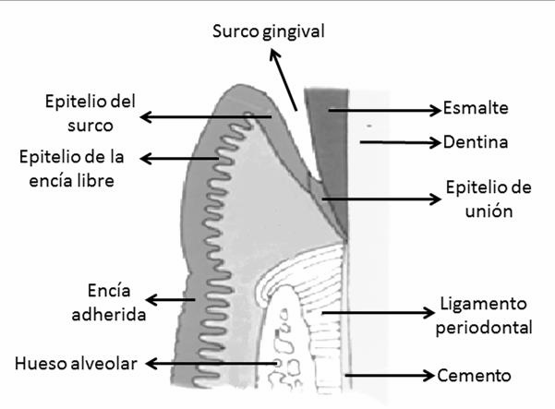
Figura 10. Localización de la unión dentogingival. Fuente: Gómez M, Campos A. Periodoncio de protección: encía y unión dentogingival. Editorial Médica Panamericana. 1999: 268.

En contraste con la saliva, la IgG es la inmunoglobulina predominante; la IgM y la IgA están también presentes como complemento. El FGC contiene leucocitos de los cuales un 95% son neutrófilo, el resto son linfocitos y monocitos; los neutrófilos en el FGC son viables y pueden fagocitar las bacterias dentro del surco. Numerosas enzimas pueden ser detectadas en el FGC, incluyendo la colagenasa y la elastasa, las cuales se derivan de las células fagocitarias del huésped y de las bacterias subgingivales. Estas enzimas pueden degradar los tejidos del huésped y de este
modo, contribuir al proceso destructivo asociado con las enfermedades periodontales.53

Saliva en el diagnóstico clínico

El término biomarcador, se refiere a parámetros biológicos medibles y cuantificables que pueden servir como indicadores para la salud y evaluaciones relacionadas con la fisiología tales como, los procesos patológicos, la exposición ambiental, el diagnóstico y el pronóstico de la enfermedad o respuestas farmacológicas a una
intervención terapéutica. La saliva es un fluido biológico complejo y dinámico que contiene una amplia gama de compuestos.58
Además, la saliva es un buen indicador de los niveles plasmáticos de diversas sustancias tales como hormonas y drogas, por lo que puede utilizarse como método no invasivo para monitorizar las concentraciones plasmáticas de medicamentos u otras sustancias; así como para el desarrollo de diagnósticos moleculares, ya que no sólo contiene componentes encontrados en el suero, sino también ofrece varias
ventajas sobre éste. La recolección de saliva es rentable, segura, fácil y no invasiva.54, 59, 60
Se han producido avances significativos en las técnicas para la detección de señales de biomarcadores en la cavidad oral para el diagnóstico de condiciones locales y sistémicas, entre ellas, las pruebas ELISA para proteínas y la reacción en cadena de la polimerasa (PCR) para el RNA y el DNA.61
La secuencia de aminoácidos de las proteínas proporciona un enlace entre las proteínas y sus genes que codifican a través del código genético, y principalmente, proporcionan una relación entre la fisiología celular y la genética. El RNA mensajero
(m) es el precursor directo de las proteínas y, en general, los niveles correspondientes están correlacionados en las células y muestras de tejidos.59

Los biomarcadores salivales de mRNA se han utilizado para ciertas enfermedades, incluyendo carcinoma oral de células escamosas, síndrome de Sjögren primario, cáncer de páncreas y cáncer de ovario, demostrando ser sensibles, específicos y precisos.57

Mediante el análisis de expresión génica basada en microarrays, transcripción inversa y PCR en tiempo real, se demostró que la saliva libre de células de individuos sanos contiene más de 3,000 especies de mRNA.62

Elashoff y colaboradores, en el 2013, validaron siete RNAs y tres proteínas reportadas anteriormente como biomarcadores para discriminar pacientes con carcinomas orales de células escamosas de sujetos sanos; a partir una muestra salival se extrajo el RNA y se obtuvieron curvas de calibración, los biomarcadores se
validaron mediante PCR en tiempo real, y se demostró la viabilidad en la discriminación de cáncer oral de los sujetos sanos.63
Zhang y colaboradores, en el 2011, evaluaron biomarcadores salivales para la detección de cáncer de páncreas en pacientes diagnosticados y un grupo control sano; se extrajo el RNA de la saliva y se aplicó una matriz Affymetrix HG U133 Plus
para perfilar transcriptomas; y mediante PCR en tiempo real se realizó la validación, logrando descubrir y validar doce biomarcadores de mRNA.64
El proteoma de saliva humana puede ser considerado esencialmente completado; más de 2,000 proteínas y péptidos diferentes se han identificado en la saliva y las secreciones glandulares salivales. Sin embargo, los biomarcadores identificados hasta ahora en su mayoría no pertenecen a los componentes intrínsecos de la saliva, sino más bien son marcadores inflamatorios de pequeño peso molecular derivados
de suero que se mueven en la saliva por medio de la difusión de los tejidos circundantes de la cavidad oral, sobre todo del líquido crevicular gingival.65
En el campo de la periodoncia se ha detectado un panel de biomarcadores salivales capaces de predecir la enfermedad, incluyendo la matriz metaloproteinasa-8 (MMP-
8), algunos factores microbianos y las citoquinas pro-inflamatorias, tales como IL-1 beta.61
Ito y colaboradores, en el 2008, realizaron un estudio sobre la relación entre los niveles de proteína antimicrobiana en saliva total y la periodontitis. Los autores compararon las cantidades de cistatinas y lisozima en la saliva de los sujetos sanos y

pacientes con periodontitis. Los niveles de cistatina y lisozima en la saliva de las personas con enfermedad periodontal eran más bajos que en el grupo sano, lo que
indica que podrían ser marcadores potenciales de un aumento del riesgo para la periodontitis.66
Rudney y colaboradores, en el 2009, estudiaron el proteoma salival en busca de biomarcadores útiles como indicadores del riesgo de caries. Aplicaron isoelectroenfoque preparativo a muestras salivales, y los perfiles característicos de proteínas se compararon por SDS-PAGE y espectrometría de masas. Se
identificaron estaterina y cistatina S como posibles indicadores de riesgo para el desarrollo de caries.67

Por otra parte, el avance ha sido insuficiente respecto a la identificación de marcadores de proteínas salivales que podrían ayudar a predecir la predisposición o un aumento del riesgo de ciertos individuos ante las dos principales enfermedades orales; caries dental y la enfermedad periodontal.65

4.2 DNA -> RNA-> Proteína

La información genética está contenida en el DNA de los cromosomas dentro del núcleo celular, pero la síntesis de proteínas, la cual utiliza la información codificada en el DNA, ocurre en el citoplasma. La relación molecular entre el código de DNA de los genes y el código de aminoácidos de las proteínas, está en el RNA.68

La información genética se almacena en el DNA por medio de un código, en el que la secuencia de bases adyacentes determina la secuencia de aminoácidos en el polipéptido codificado. Primero, el RNA se sintetiza del DNA modelo mediante la transcripción. El RNA que contiene la información en forma de RNA mensajero (mRNA) es transportado del núcleo al citoplasma, donde la secuencia de RNA es decodificada o traducida para determinar la secuencia de aminoácidos en la proteína que está siendo sintetizada; este proceso ocurre en los ribosomas, presentando el RNA ribosómico (rRNA). La traducción involucra también al RNA de transferencia

(tRNA) que proporciona la unión molecular entre la secuencia codificada básica del mRNA y la secuencia de aminoácidos de la proteína.68
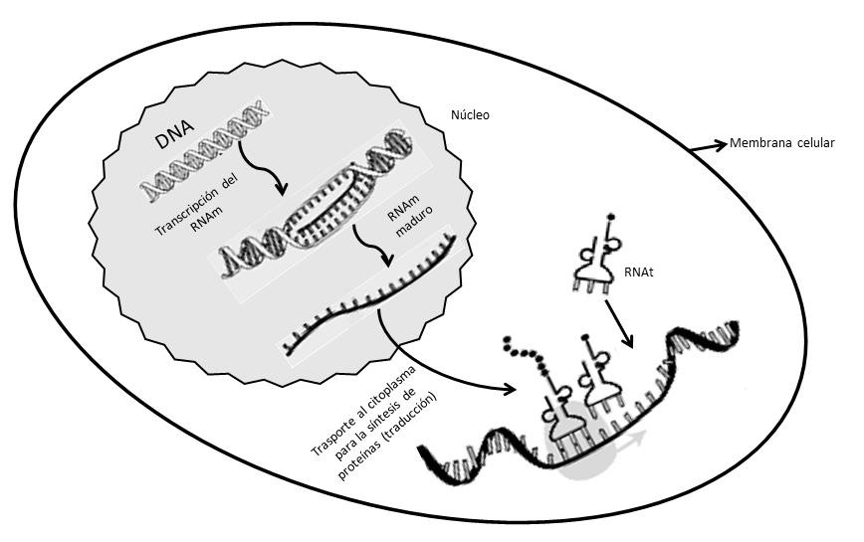
Figura 11. Trascripción de DNA. Fuente directa.

4.2.1 Bibliotecas de DNA complementario (cDNA)

El propósito de aislar un gen particular u otra secuencia de DNA en grandes cantidades es para su posterior estudio, para lograrlo se construye una biblioteca de cDNA, que contienen copias del DNA complementario de la población de mRNA presente en un tejido específico. Su ventaja sobre las bibliotecas genómicas es que, el uso de una fuente particular de mRNA con frecuencia enriquece de modo sustancial las secuencias derivadas de un determinado gen que se expresa selectivamente en dicho tejido. Un método para lograr la clonación del cDNA se basa en la enzima trasncriptasa inversa, una DNA polimerasa dependiente de RNA que puede sintetizar una cadena de cDNA a partir de una matriz de RNA; requiere de un cebador para comenzar la síntesis de DNA, generalmente se emplea una secuencia de residuo de politimina (oligo-dT); este homopolímero se enlaza a la cola de poli-A en el extremo 3´ de las moléculas de mRNA e inicia la síntesis de una copia
complementaria, el cDNA de una sola cadena se convierte entonces en una molécula de doble cadena.68

Reacción en Cadena de la Polimerasa (PCR)

Generalidades de la PCR

La reacción en cadena de la polimerasa (PCR) fue desarrollada por Kary B. Mullis en 1983. La PCR se basa en la amplificación exponencial de una secuencia específica de DNA, utilizada como molde para generar millones de copias. Esta amplificación continua se lleva a cabo por la acción de la Taq polimerasa, una enzima capaz de encadenar nucleótidos para formar largas cadenas moleculares. Además se necesitan iniciadores o cebadores, que son pequeños segmentos de nucleotidos con una secuencia específica, y sirven como punto de extensión para la Taq polimerasa.
La reacción transcurre a través de tres pasos repetidos cíclicamente, que son: desnaturalización, hibridación y extensión.69, 70, 71
La PCR cuantitativa o en tiempo real (qPCR) se considera como el método más fiable y exacto, siendo una modificación de la PCR convencional. Para estos estudios, el análisis cuantitativo de la expresión génica es precedido por una fase de la transcriptasa inversa de la PCR (RT-abreviado de transcripción inversa), que es
seguido por la transcripción de la información genética a partir de mRNA extraído a cDNA.69, 71
La RT-qPCR a diferencia de la PCR convencional, permite amplificar y cuantificar, al mismo tiempo, las moléculas de DNA o cDNA producidas en cada ciclo; esto mediante el uso de fluoróforos. Cada vez que se realiza una copia del DNA molde se libera fluorescencia, por lo que ésta es proporcional a la cantidad de DNA generado. Una ventaja importante la RT-qPCR es que el proceso completo se realiza en un termociclador; esta característica ayuda a disminuir el riesgo de una posterior contaminación en el laboratorio y permite aumentar el rendimiento de la prueba.70, 72,
73

Ciclos

La reacción consta, por lo regular, de una treintena de ciclos repetitivos; cada uno de los cuales consta de tres pasos (Figura 12):

- Desnaturalización: consiste en la ruptura de los puentes de hidrógeno del DNA para desnaturalizarlo, para lo que se incuba a una temperatura de alrededor de 94- 95ºC, en un promedio de 90 segundos a 3 minutos. Este paso expone las bases
nitrogenadas del DNA blanco, permitiendo que se encuentre como una cadena simple.71, 74, 75
- Hibridación: la temperatura se reduce a la temperatura de fusión de los cebadores, un valor que oscila entre los 40°C a los 60°C; cada uno de los cebadores (DNA sintético de hebra sencilla) hibrida con la secuencia complementaria en cada una de las cadenas simples de DNA, que se han separado en el paso anterior. 71, 74, 75

- Extensión: la síntesis de DNA se inicia cuando la temperatura de la reacción llega al valor óptimo para la actividad de la polimerasa, la cual extiende la longitud de los cebadores, añadiendo los diferentes nucleótidos libres en el orden que le va dictando la secuencia de nucleótidos de la cadena que actúa como molde. Para la mayoría de las polimerasas la temperatura de activación se encuentra aproximadamente los 72°C, la síntesis se permite durante 30 segundos a 2 minutos. Este paso completa
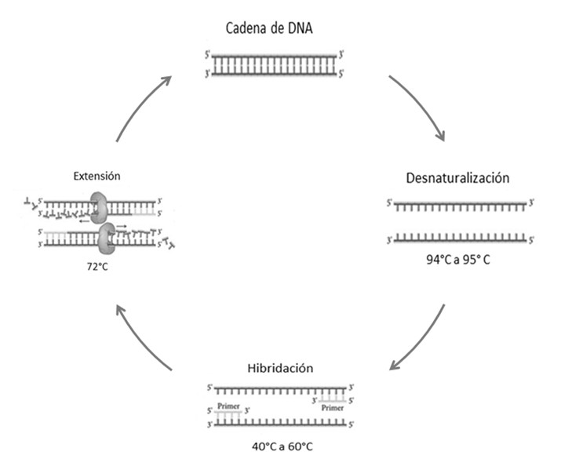
un ciclo y el siguiente ciclo se inicia con el retorno a los 94-95 °C para la desnaturalización.71, 74, 75
Figura 12. Ciclos de la PCR. Fuente directa.

4.3.2.1 Número de ciclos.

El número óptimo de ciclos dependerá principalmente de la concentración inicial del DNA blanco cuando los otros parámetros son optimizados. Después de cada ciclo, la
cantidad de DNA es dos veces la anterior, así que después de dos ciclos tenemos 2 x 2 veces, así, después de N ciclos tendremos 2N.75

Componentes de la PCR

- Solución amortiguadora o buffer. Mantiene el pH adecuado para el funcionamiento de la polimerasa. La solución amortiguadora para la reacción se emplea comúnmente concentrada diez veces y por lo general incluye Tris-HCl (pH=8.4 a temperatura ambiente), KCl, gelatina y MgCl2. Algunos autores recomiendan el uso de adyuvantes los cuales en la práctica aumentarían especificidad y fidelidad. Entre los adyuvantes más empleados se señalan dimetilsulfóxido (DMSO), añadido para disminuir las estructuras secundarias del DNA; detergentes como el Tween 20 o el
Tritón X-100, que ayudan a estabilizar la enzima; y finalmente polietilenglicol (PEG), glicerol y formamida.74

- Cebadores o iniciadores. Delimitan la secuencia de DNA a amplificar, y al ser reconocidos por la enzima polimerasa, permiten iniciar la reacción. Son secuencias cortas, normalmente de 18 a 22 nucleótidos, y la base en el extremo 3' debe ser una G o una C. Ambos iniciadores deben tener una temperatura de fusión (Tm) similar. Normalmente se diseñan para ser exactamente complementarios al molde de DNA y la concentración a la que suelen emplearse está en el intervalo de 0.1-0.5μM. Los
cebadores ideales deben carecer de estructuras secundarias, así como de complementariedad entre sí.74

- Desoxirribonucleósidostrifosfatados (dNTPs). Los cuatro dNTPs (dATP, dTTP, dCTP y dGTP; distinguibles por sus bases nitrogenadas) son los ladrillos con los que se construyen las nuevas cadenas de DNA.74

- Enzima DNA polimerasa termoestable. Dos enzimas de uso muy extendido son la DNA polimerasa Taq, proveniente de la bacteria termofílica Thermus aquaticus, y la Vent de la bacteria Thermococcus litoralis. Sus temperaturas óptimas de catálisis oscilan alrededor de los 72ºC, temperatura a la cual incorporan aproximadamente 100 nucleótidos por segundo. La enzima Taq es una proteína que consta de una sola cadena polipeptídica con un peso molecular de aproximadamente 95 kDa, cuenta
con actividad de exonucleasa de 5´ a 3´; su fidelidad de replicación depende de la concentración del ión Mg+2 y de los dNTPs, así como del que exista o no, balance en la concentración de estos últimos.74

- DNA molde. Contiene la región de DNA que se va a amplificar. La cantidad de DNA molde puede ser de tan sólo 1 ng en el caso de material genético clonado, o de un mínimo de 20 ng cuando se utiliza DNA genómico proveniente de células eucariotas; el molde puede ser también RNA, que sea previamente transformado en cDNA mediante transcripción reversa.74
- Agua. El agua se usa como solvente del resto de los ingredientes y se requiere que al menos sea destilada.74

Detección por fluorescencia empleada en la RT-qPCR

Los sistemas de detección por fluorescencia empleados en la RT-qPCR pueden ser:

- Agentes intercalantes fluorescentes: son fluorocromos que aumentan la emisión de fluorescencia cuando se unen al DNA de doble hélice. El más empleado es el SYBR Green I el cual aumenta en más de 1000 veces su fluorescencia cuando se une al surco menor del DNA.69, 72
- Sondas de hidrólisis
- Taqman: la sonda es un oligonucleótido de unión específica al DNA blanco marcada con un colorante indicador [(reportero), FAM (6-carboxifluoresceína)] unido a su extremo 5´, así como un colorante inhibidor [(extintor) TAMRA (6- carboxi-tetrametilrodamina)] en su extremo 3´. En la sonda intacta, el colorante inhibidor y el colorante indicador están en estrecha proximidad el uno al otro, la

emisión fluorescente del colorante indicador es absorbida por el colorante inhibidor por medio de una transferencia de energía de resonancia fluorescente (FRET). Después de la hibridación de los cebadores a la secuencia blanco, la sonda TaqMan está diseñada para unirse a la secuencia blanco de una cadena sencilla de DNA, después por la acción de la DNA polimerasa, la sonda es desplazada de su sitio, liberando al colorante indicador del colorante inhibidor y permite la emisión de fluorescencia al ser iluminada con un láser, se monitorea la
señal fluorescente del indicador que se va acumulando en los sucesivos ciclos de PCR.72, 73, 76
- Sondas Hairpin:
- Molecular Beacons. Estas sondas poseen secuencias repetidas invertidas (ITR) en sus extremos 5´ y 3´. Este diseño permite que se forme una estructura de horquilla (hairpin) por complementariedad de las dos regiones ITR, en ausencia de la secuencia blanco. La secuencia interna de la sonda es complementaria a la secuencia blanco, dirigiendo así la hibridación específica, resultando en una eficiente separación del extintor y del reportero y la consecuente emisión de este último.73, 76
- Scorpions. Son primers de PCR con una cola tallo y asa ("Stem-Loop") que contiene un fluoróforo y un extintor. La estructura de tallo y asa es separada de la secuencia del primer de PCR por una modificación química que evita que se copie la secuencia de tallo y asa del scorpion.73, 76
- Sondas de hibridación: El diseño implica el uso de dos secuencias de oligonucleótidos específicos como sondas, cada una marcada con un fluoróforo diferente, comúnmente, el extremo 3´ de la sonda donadora con fluoresceína y el extremo 5´ de la sonda aceptor con LC Red 640 o LC Red 705. Las dos sondas
están diseñadas para hibridar en sus blancos específicos en un arreglo cabeza- cola que permite que ambos fluoróforos estén en estrecha proximidad entre sí.76

Controles para PCR

      - Controles negativos

        - NTC (Negative Template Control): el control negativo de la plantilla contiene una mezcla de agua y de reacción, no debe observarse ninguna amplificación en el NTC; sin embargo, a veces es difícil de lograr.
        - NAC (Negative Amplification Control): el control negativo de amplificación incluye todos los componentes excepto la enzima polimerasa.
        - No RT (No Reverse Transcriptase): control negativo de transcriptasa reversa.76
      - Controles positivos

Sus objetivos principales son detectar la calidad de los reactivos utilizados, la presencia de inhibidores en la muestra, o muestra dañada. Los controles positivos también se pueden utilizar para la normalización.
        - Control Positivo endógeno: es un segundo objetivo para el nivel de expresión que se mide en la misma muestra que el gen de interés; puede ser utilizado para estandarizar la cantidad de muestra de RNA o DNA añadido a la reacción.
        - Control Positivo exógeno: es una muestra diferente en la que se conoce el gen de interés a ser expresado; ofrece la posibilidad de comprobar la calidad de los cebadores, sondas y reactivos, pero no se da ninguna indicación relativa a la muestra.76
      - Genes normalizadores o constitutivos

Son un grupo de genes que se expresan en todas las células del organismo y codifican para proteínas que son esenciales para el funcionamiento general de las células; pueden ser expresados en diferentes condiciones experimentales incluyendo diferentes tejidos o tipo de células. Su expresión no debe ser muy diferente del gen blanco, la estabilidad y tamaño debe ser parecido a los genes de interés. Los datos

de la expresión de genes normalizadores son utilizados para corregir la variación muestra-muestra y compensar el error experimental.69, 73
En base a estudios y observaciones, de cuáles son más a menudo sometidos a validación, algunos ejemplos de genes de referencia de uso común son: 18S rRNA (18S RNA ribosomal), 28S rRNA (28S RNA ribosomal), TUBA (α -tubulina), ACTB (β- actina), β2M (β2 microglobulina), ALB (albúmina), RPL32 (proteína ribosomal L32), TBP (proteína de unión a secuencia TATA), CYCC (ciclofilina C), EF1A (factor de
elongación 1α), GAPDH (gliceraldehído-3-fosfato deshidrogenasa), HPRT (hipoxantina fosforribosil transferasa) y RPII (RNA polimerasa II).69, 73

Equipos para RT-qPCR

Están compuestos por un termociclador y por un lector de fluorescencia y diseñados para poder efectuar la lectura de la fluorescencia emitida en cada uno de los viales usados y en cualquier momento de la reacción.76

Cinética de la RT-qPCR

El resultado de una PCR en tiempo real se visualiza en un gráfico de amplificación, en el cual se expresa la fluorescencia leída por el termociclador en el eje de las ordenadas (Y) y el número de ciclos de la PCR en el eje de las abscisas (X). De esta forma, la curva de amplificación muestra el aumento de nivel de fluorescencia (llamada Rn, Rfu, F1) y consta de cuatro fases principales: la fase lineal basal (línea basal o background), fase exponencial temprana, fase logarítmica lineal (o exponencial) y la fase de meseta (plateau). Durante la fase lineal basal (los primeros 10 a 15 ciclos), la PCR apenas comienza, y la producción de fluorescencia (DNA producto) está por debajo del nivel de detección del termociclador. En el gráfico es posible establecer un valor umbral de fluorescencia que señala la zona de aumento exponencial; este valor se representa en el gráfico con una recta horizontal (línea Threshold o Umbral), y se encuentra por encima de la línea basal; el umbral se puede calcular de forma automática o configurar manualmente. En la fase exponencial temprana, la cantidad de fluorescencia ha alcanzado el umbral; el punto

donde se intersecta la curva de amplificación con el umbral se denomina CT (Threshold Cycle), y corresponde al número de ciclos necesarios para alcanzar el umbral. Durante la fase logarítmica lineal, la PCR alcanza su período de amplificación óptima del producto. Por último, la etapa de meseta se alcanza cuando los componentes de reacción se van limitando y la intensidad de fluorescencia ya no es útil para el cálculo de datos.70, 76, 77
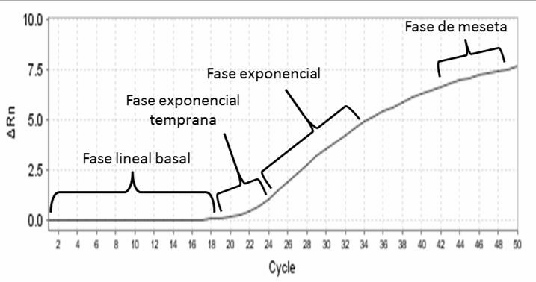

Figura 13. Fases de la curva de amplificación. Fuente directa.

Análisis de datos de la RT-qPCR

El análisis puede ser en niveles absolutos (es decir, número de copias de un DNA específico por muestra) o niveles relativos (es decir, la muestra “A” tiene dos veces más DNA de un gen específico que la muestra “B”).73
La cuantificación absoluta utiliza diluciones seriadas de estándares de concentraciones conocidas para generar una curva estándar. La curva estándar produce una relación lineal entre el CT y la cantidad inicial del RNA total o cDNA, lo que permite la determinación de la concentración desconocida sobre la base de sus
valores CT. Este método asume que todos los estándares y las muestras tienen aproximadamente la misma eficiencia de amplificación.69, 73, 77
En la cuantificación relativa los cambios en la expresión génica de la muestra se miden sobre una base, ya sea un estándar externo o una muestra de referencia,

también conocido como un calibrador. Cuando se utiliza un calibrador, los resultados se expresan como una relación objetivo/referencia. Existen numerosos modelos
matemáticos disponibles para calcular la cuantificación relativa de la expresión génica, los más comunes son el método 2-ΔΔCT y el modelo matemático de Pfaffl.69, 77
      - Método 2-ΔΔCT

Este modelo es una comparación directa de los valores CT entre el gen objetivo y el gen de referencia; supone una eficiencia óptima e idéntica (correspondiente al 100%) en la eficiencia de reacción en la RT-qPCR tanto del gen objetivo como del gen de referencia, y expresa la proporción obtenida de la relación entre los valores CT de la
muestra y los valores CT del calibrador. El valor normalizado del nivel de expresión en relación con el calibrador se determina por la fórmula: 69, 72, 78, 79
R= 2-ΔΔCT

En primer lugar, la ΔCT entre el gen objetivo y el gen de referencia se calcula para cada muestra (para muestras tratamiento y para muestra calibradora).

ΔCT = CT gen objetivo – CT gen referencia

Entonces la diferencia entre el ΔCT experimental y el ΔCT del calibrador se calcula, que da el valor ΔΔCT:
ΔΔCT= (CT objetivo - CT referencia) muestra tratamiento - (CT objetivo - CT referencia) muestra calibradora

El valor negativo de esta substracción, el –ΔΔCT, es usado como el exponente de 2 en la ecuación, y representa una diferencia del número “corregido” de ciclos al umbral.69, 73, 76, 78

      - Modelo matemático de Pfaffl

Este modelo combina la cuantificación de genes y la normalización en un solo cálculo, además incorpora las eficiencias de amplificación del gen objetivo y del gen de referencia para corregir las diferencias entre los dos ensayos.72, 77, 79

El radio del gen objetivo es expresado en una muestra tratamiento contra una muestra calibradora, en comparación con el gen de referencia; Eobjetivo es la eficiencia de la qPCR en la transcripción del gen objetivo; Ereferencia es la eficiencia de la qPCR en la transcripción del gen de referencia; ΔCT objetivo es la desviación CT de la muestra calibradora – muestra tratamiento, en la transcripción del gen objetivo; ΔCT referencia es la desviación CT de la muestra calibradora – muestra tratamiento, en la transcripción
del gen de referencia. Para el cálculo de R, las eficiencias individuales de la qPCR y la desviación CT (ΔCT) de las transcripciones investigadas deben ser conocidas.79

PLANTEAMIENTO DEL PROBLEMA

La caries es una enfermedad infecto-contagiosa y multifactorial, que se caracteriza por la desintegración progresiva de los tejidos duros del diente debido a la desmineralización de la porción mineral y la subsecuente disgregación de la parte
orgánica, provocada por ácidos producidos por la fermentación de los carbohidratos por los microorganismos bucales.1, 2
La alta prevalencia de caries que se presenta en el mundo entero (afecta del 95 al 99% de la población), la sitúa como principal causa de pérdida dental. En México, en
décadas pasadas la caries afectaba alrededor de 95% de los niños y 99% de los adultos.3, 4
En el Estado de México, de acuerdo con la Secretaria de Salud, en el 2010, la prevalencia de caries en pacientes de 6 años fue del 81.2%; y el promedio del índice de caries dental en dentición permanente (CPOD) en pacientes de 12 años de edad, fue de 5.04.80
Dentro de la etiología de la caries dental existen varios factores que involucran componentes primarios como los microorganismos, la dieta, el huésped; y factores moduladores como el tiempo, la edad, el estado de salud general, entre otros. Los elementos del huésped para el desarrollo de la caries son el diente, la saliva, la genética y la inmunidad.1, 15
El sistema inmunitario del huésped es capaz de actuar contra la microflora cariogénica, produciendo tanto inmunidad celular (mediante linfocitos T) como humoral, esta última mediante anticuerpos del tipo IgA salival, e IgG sérica.43, 45, 50
Un referente de los anticuerpos, es el estudio de los receptores Fc que se expresan en la membrana celular y a los cuales se unen. Sin embargo, no se ha reportado la existencia de investigaciones realizadas en la Facultad de Odontología en este rubro, y menos aún sobre la expresión génica de los receptores de anticuerpos presentes en la saliva, los cuales intervienen en la respuesta inmune humoral.

Por lo tanto se hace necesario realizar estudios que respondan a la siguiente pregunta de investigación:

¿Existe expresión génica de FcαR, FcγRIIB, FcαμR en la saliva de pacientes mexiquenses con dentición mixta y permanente que presentan caries dental; 2013?

JUSTIFICACIÓN

Según la OMS, las enfermedades bucodentales más comunes son la caries dental y las periodontopatías. Además, reporta que del 60% al 90% de los escolares de todo el mundo presentan caries dental.81
En México, de acuerdo con los resultados del Sistema de Vigilancia Epidemiológica de Patologías Bucales (SIVEPAB) 2012, los escolares de 6 a 10 años con dentición primaria, presentaron de 1.8 a 4 órganos dentarios cariados; y los escolares de 6 a
12 años con dentición permanente, presentaron de 0.1 a 2.6 órganos dentarios cariados. Respecto a la población de adultos jóvenes (20 a 39 años), presentaron de
  - a 7.1 órganos dentarios cariados; y con una prevalencia de caries dental hasta del 96.2%. 82
En cuanto a la población mexiquense, la prevalencia de caries (CPOD+ cpod> 0) en pacientes de 6 años fue del 81.2%; y el promedio del índice de caries dental en
dentición permanente (CPOD) en pacientes de 12 años de edad, fue de 5.04, siendo de los estados con mayores valores a nivel nacional.80
Ante este panorama, es de suma importancia conocer cuál es el papel que desempeña la inmunidad humoral en respuesta a la caries dental; dentro de este rubro se encuentra la expresión génica de los receptores FcαR, FcγRIIB, FcαμR para
las inmunoglobulinas A, G y M, respectivamente, las cuales se encuentran presentes en la saliva.45
No obstante, actualmente en México no se cuenta con estudios que reporten la expresión génica de los receptores mencionados, lo cual hace necesaria la presente investigación.
La Universidad Autónoma del Estado de México cuenta con las instalaciones y los medios para poder realizar investigaciones en el campo de la biología molecular, como lo es la aplicación de FcαR, FcγRIIB, FcαμR; al ejecutar esta investigación, se estarán aprovechando los recursos que provee la Universidad, con la finalidad de aportar a la sociedad los resultados obtenidos y de esta manera, obtener las bases para la elaboración de futuras investigaciones que ayuden a comprender la

inmunología de la caries, así como entender mejor la presencia de dicha enfermedad en los diferentes tipos de dentición.

OBJETIVOS

General

Conocer la expresión génica de FcαR, FcγRIIB, FcαμR en saliva de pacientes mexiquenses con dentición mixta y permanente que presentan caries; 2013.

Específicos

    - Caracterizar sociodemográficamente a la población en estudio.
    - Establecer el diagnóstico de caries por tipo de dentición: mixta y permanente.
    - Probar la existencia o no de la expresión génica de FcαR, FcγRIIB, FcαμR en la saliva de pacientes con dentición mixta y permanente que presentan caries.
      - Extracción de mRNA.
      - Transcripción de RNA a cDNA.
      - Reacción en Cadena de la Polimerasa en tiempo real
    - Comparación de la expresión génica de FcαR, FcγRIIB, FcαμR entre los diferentes tipos de dentición de los pacientes con caries estudiados.

HIPÓTESIS

Hipótesis de Trabajo:

Si existe expresión génica de FcαR, FcγRIIB, FcαμR en la saliva de pacientes mexiquenses con dentición mixta y dentición permanente que presentan caries; 2013.

Hipótesis Nula:

No existe expresión génica de FcαR, FcγRIIB, FcαμR en la saliva de pacientes mexiquenses con dentición mixta y dentición permanente que presentan caries; 2013.

MÉTODOS Y MATERIALES

DISEÑO METODOLÓGICO

El presente estudio tiene un diseño no experimental, de tipo transversal.

La población de estudio se conformó por pacientes mexiquenses. El tipo de muestreo fue determinístico, no probabilístico (en función de la factibilidad económica para la realización del estudio), el tamaño de la muestra se integró por dos conglomerados, cada uno de 50 pacientes; 50 pacientes con dentición mixta, y 50 pacientes con dentición permanente, para obtener una n=100.
La captación de sujetos se realizó en la Facultad de Odontología de la UAEM, en el municipio de Toluca, Estado de México; y en la escuela primaria “Lic. Benito Juárez”, en el municipio de Xonacatlán, Estado de México.
Los sujetos que participaron se seleccionaron en función de los criterios del presente estudio:

Criterios de Inclusión

    - Caries diagnosticada con el Sistema DIAGNOdent Pen, en base a los criterios del fabricante.
    - Presencia de dentición mixta o permanente.
    - Sin tratamiento de ortodoncia u ortopedia.
    - Deseo de participar en el estudio.

Criterios de Exclusión
    - Sin presencia de caries.
    - Enfermedad aguda o crónica al momento del estudio.
    - Sujetos que refieran estar inmunocomprometidos.
    - Estado de gravidez.
    - Tratamiento de ortodoncia u ortopedia y/o dentales protésicos.
    - Tratamiento medicamentoso.

Criterios de Eliminación
    - Sujetos que durante la realización del estudio ya no deseen participar en este.

    - Contaminación o no viabilidad de alguna muestra para su adecuado procesamiento.

Variables

Variable | Definición conceptual | Definición operacional | Tipo de variable | Unidad de medición | Escala de medición
Edad | Tiempo que ha vivido una persona o ciertos animales o vegetales.83 | Años de vida del paciente, cumplidos al momento de la realización del estudio. | Cuantitativa continua | Años con meses | 1) 6>12  2) 12 o más
Sexo | Condición orgánica, masculina o femenina, de los  animales y las plantas.83 | Condición de que el paciente sea hombre o mujer. | Cualitativa nominal | ------ | - Masculino  - Femenino
Estado civil | Situación de las personas físicas determinada por sus relaciones de familia, provenientes del matrimonio o del parentesco, que establece ciertos derechos y  deberes.84 | Condición particular que  caracteriza al paciente en lo que hace a sus vínculos personales con sus semejantes. | Cualitativa nominal | ------ | - Soltero  - Casado
Escolaridad | Grado de estudio más alto aprobado por la población de  5 y más años de edad en cualquiera de los niveles del Sistema Educativo Nacional o su equivalente en el caso de estudios en el extranjero. Los niveles son: preescolar o kínder, primaria, secundaria, preparatoria o bachillerato, normal básica, carrera técnica o comercial, profesional y  maestría o doctorado.85 | Nivel de  estudios más alto alcanzado por el paciente. | Cualitativa nominal | ------- | - Analfabeta  - Primaria  - Secundaria  - Licenciatura  - Posgrado  - Otro
Ocupación | Conjunto de funciones, | Ocupación a aquella | Cualitativa nominal | ------- | - Obrero  - Empleado

 | obligaciones, actividades o tareas que  desempeña un individuo en su empleo, oficio o puesto, independientemen- te de la actividad económica que se realice en el lugar donde éste trabaje y de las relaciones que establezca con los demás  ocupados.86 | actividad con sentido en la que la persona participa cotidianamente y que puede ser nombrada por la cultura. |  |  | 3) Ama de casa  4)  Comerciante  - Estudiante  - Campesino  - Agricultor  - Otro
Hábitos higiénicos | Conjunto de  conocimientos y técnicas que  aplican los individuos para el control de los factores que ejercen o pueden ejercer efectos nocivos sobre su  salud.87 | Práctica de del conjunto de conocimientos relacionados con la higiene bucal del paciente. | Cualitativa nominal | ------- | - Cepillado dental  - Frecuencia del cepillado  - Auxiliares de higiene  - Tipo de auxiliar  - Frecuencia de cambio de cepillo dental
Hábitos dietéticos | Conjunto de  sustancias que  regularmente se ingieren como alimento.87 | Manera habitual del consumo de alimentos del paciente. | Cualitativa nominal | ------- | - Dieta  cariogénica  - Dieta no cariogénica
Caries | Enfermedad infecto-contagiosa  y multifactorial, que se caracteriza por la desintegración progresiva de los tejidos duros del diente, debido a la desmineralización de la porción  mineral y la subsecuente disgregación de la parte orgánica, provocada por ácidos producidos por la fermentación de los  carbohidratos por los microorganismos bucales.1, 2 | Incremento de la fluorescencia del tejido dental mediante de la excitación del mismo, a través del sistema DiagnoDent Pen. | Cuantitativa discreta | ------- | - Valor 0-13: No existe caries o está limitada a la mitad externa del grosor del esmalte.  - Valor 14-20: Caries en esmalte pero más allá de la mitad externa del grosor del esmalte.  - Valor 21-30: Caries de dentina.  - A partir de 30: Caries de dentina profunda.
Tipo de | Tipo de dentadura | Dentición mixta | Cualitativa | ------- | 1) Dentición

dentición | y número de  dientes que caracterizan a un mamífero.88 | o permanente presente en ambas arcadas del paciente. | nominal |  | mixta  2) Dentición permanente
Expresión | Proceso mediante | FcαR es gen un | Cuantitativa |  | Unidades
génica de | el cual la célula | miembro de la | continua | ------- | relativas de
FcαR, | descodifica la | superfamilia de |  |  | expresión
FcγRIIB,  FcαμR | información  contenida en la secuencia de | genes de las Ig´s y codifica un receptor para |  |  | (Modelo  matemático de Pfaffl)
 | nucleótidos de un | la región Fc de
 | gen por medio de la | la IgA.
 | trascripción y  traducción con el fin de generar una proteína.73,89 | FcγRIIB es un gen que codifica el receptor de baja afinidad
 |  | para la región
 |  | Fc de los
 |  | complejos de
 |  | IgG.
 |  | FcαμR es un
 |  | gen que codifica
 |  | el receptor de
 |  | alta afinidad
 |  | para la región
 |  | Fc de los
 |  | complejos de
 |  | IgA e IgM.

MATERIALES

1 DIAGNOdent Pen, marca Kavo Dental.
150 Vasos cónicos de plástico, blancos, No. 104-B, marca Envases Cuevas. 20 Espátulas Beale 1654, marca Arain.
150 cepillos para estudio citológico, desechable, marca Lanceta HG. 1 Hielera de UniCel mediana.
- Hielera de UniCel chica. Hielo.
Etanol 70°.
Toallas de papel desechables.
Agua molecular estéril y libre de RNasa o DNasa o agua inyectable. 1 Rollo de papel aluminio.
- Gabinetes de bioseguridad LabGard ES UN-425 Clase II Tipo A2.

1 MagNa Pure LC 2.0, marca Roche.
1 Kit III MagNA Pure Lc RNA Isolation (Tissue), marca Roche.
1 Bolsa de contenedores de reactivo grandes MagNa Pure LC, estéril y libre de RNasa o DNasa, color natural, marca Roche.
1 Bolsa de contenedores de reactivo medianos MagNa Pure LC de 20 mL, estéril y libre de RNasa o DNasa, color natural, marca Roche.
1 Bolsa de cartuchos de muestra MagNa Pure LC, estéril y libre de RNasa o DNasa, libre de ATP y de inhibidores de amplificación (RT-PCR, PCR), color natural, marca Roche.
1 Bolsa de cartuchos de procesamiento MagNa Pure LC, estéril y libre de RNasa o DNasa, libre de inhibidores de amplificación (RT-PCR, PCR), color natural, marca Roche.
1 Caja de sellos de cartucho MagNa Pure LC, estéril y libre de RNasa o DNasa, libre de inhibidores de amplificación (RT-PCR, PCR), color natural, marca Roche.
1 Caja de bandejas de puntas grandes de reacción MagNa Pure LC, estériles y libres de RNasa o DNasa, libres de inhibidores de amplificación (RT-PCR, PCR), con filtro, color natural, marca Roche.
- Caja de bandejas de puntas pequeñas de reacción MagNa Pure LC, estériles y libres de RNasa o DNasa, libres de inhibidores de amplificación (RT-PCR, PCR), con filtro, color natural, marca Roche.
- Cajas de tubos Gold PCR de 0.2 mL, estéril y libre de RNasa o DNasa, color natural, de polipropileno, marca Corning.
1 NanoPhotometer Version 2.0, marca Implen.
1 Block de papel para lente, marca VWR Scientific Products. 4 Kit High Capacity RNA-to-cDNA, marca Applied Biosystems.
1 TaqMan® Universal Master Mix II, marca Appied Biosystems.
1 Ensayo FcαR (Hs00370197_m1) de 250 reacciones, colorante FAM, marca Applied Biosystems.
1 Ensayo FcαμR (Hs01049679_m1) de 250 reacciones, colorante FAM, marca Applied Biosystems.

1 Ensayo FcγRIIB (Hs00269610_m1) de 250 reacciones, colorante FAM, marca Applied Biosystems.
1 Ensayo 18s (Hs99999901_s1) de 250 reacciones, colorante FAM, marca Applied Biosystems.
cDNA Raji de varón humano, marca Applied Biosystems. 1 Microcentrífuga Minispin, marca Eppendorf.
1 Termociclador Life Express, marca Bioer.
4 Cajas de 20 placas de reacción con 96 pocillos MicroAmp® Fast, de 0.1mL, con código de barras, marca Applied Biosystems.
1 Caja de cubiertas adhesivas ópticas para placa de reacción, transparente, marca Applied Biosystems.
1 Sistema 7500 PCR en tiempo real, marca Applied Biosystems. 1 Pipeta de 1-10 μL, marca Rainin.
1 Pipeta de 2-20 μL, marca Rainin.
1 Pipeta de 20-200 μL, marca Rainin.
- Pipeta de 500-5000 μL, marca Rainin. 1 Pipeta de 1000 μL, marca Eppendorf. 1 Pipeta de 100-1000 μL, marca Rainin.
- Cajas de tubos de microcentrífuga de 1.7 mL, estéril y libre de RNasa y DNasa, color natural, marca Costar.
2 Cajas de puntas de pipeta de microvolumen de 0.1-10 μL, no pirogénico, estéril y libre de RNasa o DNasa, color natural, de polipropileno, marca Corning.
2 Cajas de puntas de pipeta de 100-1000 μL ajustable universal con filtro, estéril y libre de RNasa o DNasa, color azul, de polipropileno, marca Corning.
2 Cajas de puntas de pipeta de 1-200 μL ajustable universal, con filtro, estéril y libre de RNasa o DNasa, color natural, de polipropileno, marca Corning.
2 Caja de puntas de pipeta con filtro de 1000-5000 μL estéril, pirógena, color natural, marca Eppendorf.
1 Refrigerador WT6007D, marca Whirpool.
1 Refrigerador VRD18 / VRD14, marca Torrey.

- Congelador vertical Revco PLUS, marca Thermo Scientiﬁc. 1 SBS100 Select Vortexer, marca Select BioProduct.
- Paquetes de bolsas plásticas para desechos plásticos de laboratorio. 1 Paquete de bolsas RPBI.

MÉTODO

Procedimiento de Recolección de Datos

Después de explicar a los pacientes en qué consistiría el estudio, se le otorgó un consentimiento informado (Anexo 1) para aprobar su participación en este; en caso de los menores de edad también se requirió el consentimiento del padre o tutor responsable (Figura 1). Ante la aceptación del paciente, se procedió a llenar el instrumento de recolección de datos diseñado para tal fin (Anexo 2). En primer término se aplicó una ficha de identificación, se llenó el apartado de características sociodemográficas, hábitos higiénicos y dietéticos (Figura 2).
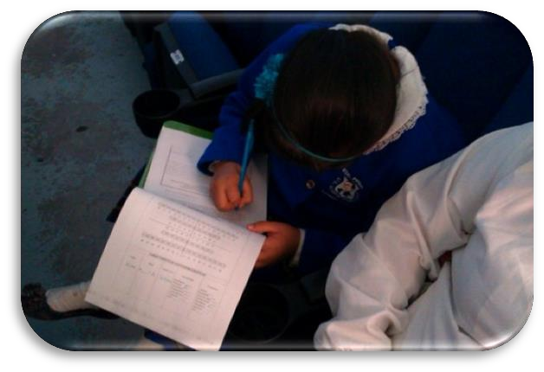
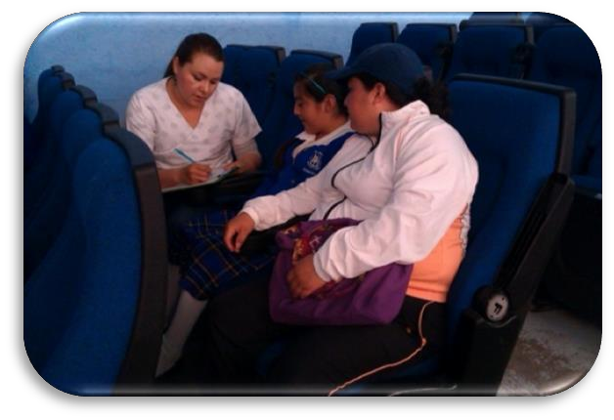


Figura 1. Consentimiento Informado.
Fuente directa
Figura 2. Ficha de identificación.
Fuente directa

Diagnóstico de Caries

El diagnóstico de caries se realizó con el DIAGNOdent Pen (KaVo, Biberach, Alemania), de acuerdo con los valores del fabricante (Figura 3); el aparato se calibró al inicio del muestreo y entre cada paciente. Con la punta B del aparato se realizó la

lectura de las superficies bucal, lingual y oclusal de todos los dientes (Figura 4), y se reportó en el instrumento de recolección de datos (Anexo 2), posteriormente se realizó un promedio de cada diente.
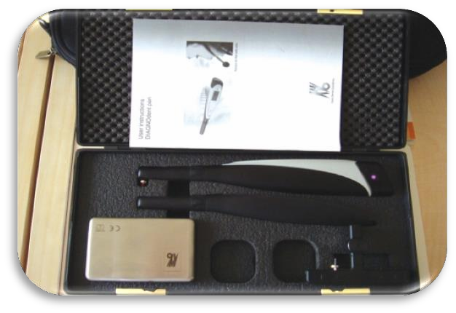
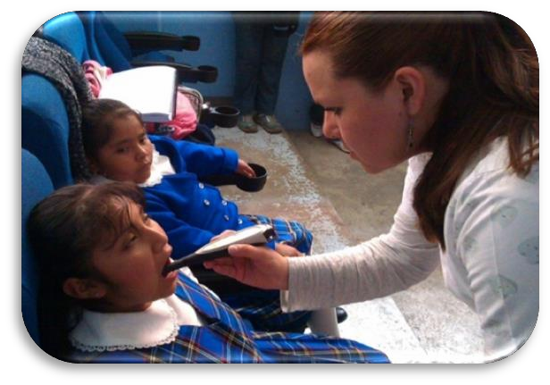

Figura 3. DIAGNOdent Pen.
Fuente directa
Figura 4. Diagnóstico de caries.
Fuente directa

Obtención de la Muestra Salival

Las muestras de saliva se recolectaron de 9 a.m. a 11 a.m., se les pidió a los sujetos que se abstuvieran de comer, beber, fumar, o realizar procedimientos de higiene oral durante al menos una hora antes de la recolección de saliva.
En cada sujeto, mediante el uso de un cepillo estéril de citología, se frotó suavemente la mucosa bucal de ambos carrillos, aproximadamente cinco veces (Figura 5); posteriormente se le indicó que expectorara saliva total en un vaso cónico de plástico, sin punta y desinfectado previamente con luz UV durante 1 hora (Figura 6); después, la saliva se colocó en un tubo de microcentrífuga de 1.7 mL (Costar, California, USA) con apoyo de una espátula Beale 1654 (Arain, Sialkot, Pakistán), previamente esterilizada.
La muestra de saliva se colocó en hielo (4-8°C) para su transportación. Cuando concluyó el muestreo de saliva, las muestras se colocaron a -70°C, durante 3 días.

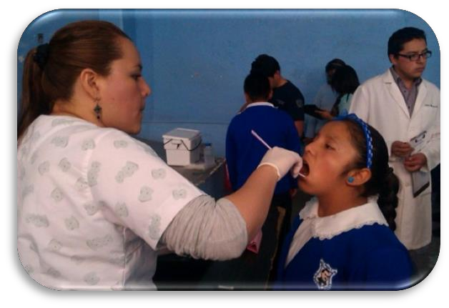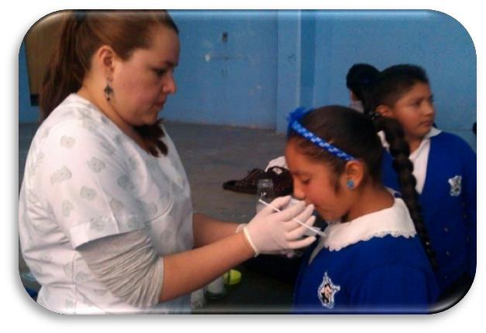

Figura 5. Obtención de la muestra.
Fuente directa
Figura 6. Obtención de la muestra.
Fuente directa

Proceso de Laboratorio

El proceso de las muestras de saliva se realizó en el Laboratorio de Biología Molecular del Centro de Investigación en Ciencias Médicas (CICMED) de la Universidad Autónoma del Estado de México.

Limpieza de las áreas de trabajo y equipo

Primeramente se asearon las superficies metálicas de las áreas de trabajo, así como la superficie interna de los gabinetes de bioseguridad, con etanol 70° y toallas de papel desechables; y el piso se aseó con agua y trapeador de algodón. Posteriormente, se desinfectó con luz UV las áreas de trabajo y los gabinetes de bioseguridad, durante una hora. Al finalizar se encendieron los extractores para absorber el ozono. El equipo MagNa Pure LC 2.0 (Roche Diagnostics GmbH, Nederland, BV) se descontaminó con luz UV durante una hora.

Extracción de mRNA

Se realizó el Protocolo de Purificación de RNA III del equipo MagNa Pure LC 2.0, indicando el número de muestras que se procesaron (Figura 7); se siguieron las indicaciones del equipo respecto a la colocación de recipientes y líquidos del Kit III

MagNA Pure Lc RNA Isolation (Tissue) (Roche Applied Science, Mannheim, Alemania) (Figura 8), y se fue señalando en la pantalla del equipo.
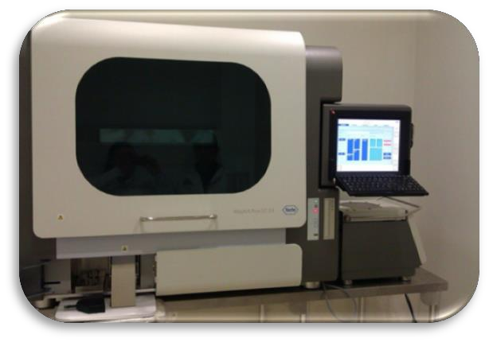
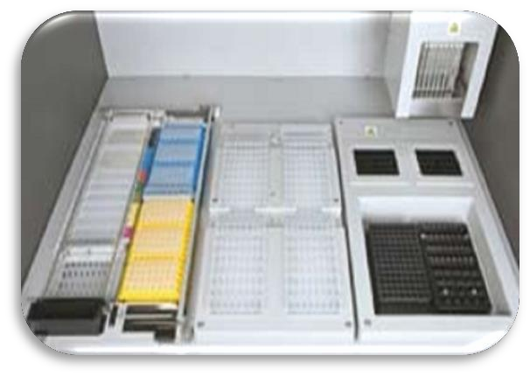

Figura 7. MagNa Pure LC 2.0.
Fuente directa
Figura 8. Kit III MagNA Pure Lc RNA Isolation (Tissue).
Fuente directa

Las muestra de saliva se descongelaron de manera gradual, de -70°C se colocaron a
-20°C durante 20 minutos, posteriormente, se colocaron a 2°C durante 20 minutos, por último, se colocaron a temperatura ambiente en baño maría frio, hasta que las muestras salivales se descongelaron por completo.
La muestra de saliva se homogeneizó con micropipeta de 100-1000 μL, se tomaron 200 μL de muestra y se colocaron en un tubo microcentrífuga de 1.7 mL (Costar, California, USA), después se tomaron 200 μL de Buffer de lisis tisular del Kit III MagNA Pure Lc RNA Isolation (Tissue) y se añadieron a la muestra de saliva; se homogeneizó el compuesto (Buffer de lisis tisular/muestra) en un vórtex durante cinco segundos, y se dejó incubar en el interior del gabinete de bioseguridad durante 30 minutos.
Posteriormente, se colocaron los 400 μL del compuesto (Buffer de lisis tisular/muestra) en un cartucho de muestra MagNa Pure LC (Roche Diagnostics GmbH, Nederland, BV). Adicionalmente, se colocó un control de agua inyectable.

El diagrama de distribución de las muestras es el siguiente:

 | H | G | F | E | D | C | B | A
1 | M8 | M7 | M6 | M5 | M4 | M3 | M2 | M1
2
3
4
M= Muestra

Se verificó la colocación de todos los recipientes y puntas requeridos por el equipo MagNa Pure LC 2.0 Roche, por último, se colocó el cartucho de muestra MagNa Pure LC que contenía el compuesto (Buffer de lisis tisular/muestra) y se procedió al aislamiento del RNA.
Se obtuvieron alícuotas de 50 μL de RNA, las cuales se colocaron en tubos Gold PCR de 0.2 mL (Corning, Nuevo León, México), inmediatamente se realizaron las lecturas de cuantificación de RNA de las muestras con apoyo del NanoPhotometer Version 2.0 (Implen GmbH, Schatzbogen, Alemania), la Celda Microliter LabelGuardTM y la tapa de 1mm Factor 10 (Figura 9).
Para la lectura de referencia se utilizó el Buffer de elusión del Kit III MagNA Pure Lc RNA Isolation (Tissue) (Figura 10); y para el aseo de la Celda Microliter LabelGuardTM y la tapa de Factor 10 entre la lectura de cada muestra de RNA se utilizó agua inyectable y papel para lente.
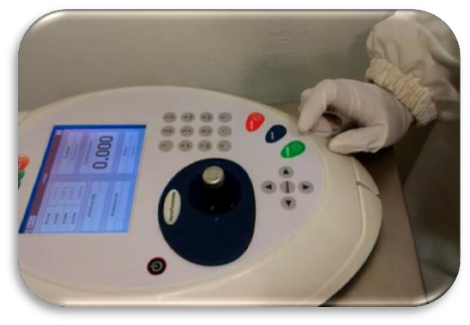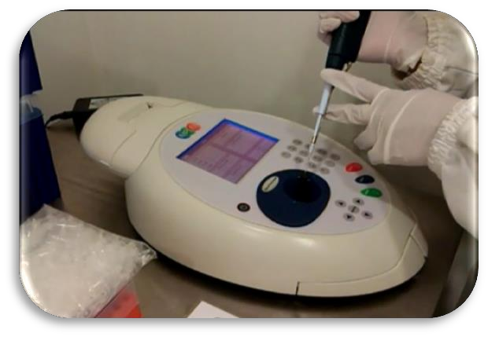
Figura 9. NanoPhotometer Version 2.0.
Fuente directa.
Figura 10. Lectura de referencia.
Fuente directa.

Transcripción inversa (RNA a cDNA)

La transcripción inversa del mRNA total a cDNA se realizó mediante el Kit High Capacity RNA-to-cDNA (Applied Biosystems, Foster City, USA) y el termociclador Life Express (Bioer, Hangzhou, China).
Para la unificación de la concentración de las muestras, y en base a las lecturas de cuantificación de RNA, se realizaron los siguientes cálculos:

dónde la Concentración de la muestra= concentración en ng más baja de las muestras RNA, el Volumen de muestra= 9 μL, y el Volumen total= 20 μL totales.
Para obtener el volumen necesario de cada muestra, se realizaron los cálculos correspondientes:

dónde la Concentración de la muestra x= concentración en ng de cada muestra.

Al obtener el Volumen de muestra x se calculó un volumen de agua inyectable (que fue complementario), de acuerdo con los cálculos correspondientes:

Para cada muestra de RNA, en un tubo Gold PCR de 0.2 mL se colocaron 10 μL de Buffer RT, 1 μL de Enzima RT del Kit High Capacity RNA-to-cDNA (Applied Biosystems, Foster City, USA) que conformaron la Master Mix, y 9 μL de RNA/agua de acuerdo con los cálculos mencionados anteriormente; el compuesto (Master Mix/RNA/agua) se homogeneizó en una microcentrífuga hasta alcanzar 8000 rpm.
Posteriormente se colocaron todos los tubos Gold PCR, con el compuesto ya preparado, en el termociclador Life Express, el cual se programó con tres ciclos: 1) sesenta minutos a 37°C, 2) cinco minutos a 95°C, y 3) diez minutos a 4°C.

Reacción en cadena de la polimerasa (RT-qPCR)

La RT-qPCR se realizó utilizando la TaqMan® Universal Master Mix II, No UNG (Applied Biosystems, California, USA), un ensayo FcαR (Hs00370197_m1), un ensayo FcαμR (Hs01049679_m1), un ensayo FcγRIIB (Hs00269610_m1), y un gen constitutivo 18s (Hs99999901_s1) (Applied Biosystems, California, USA) (Figura 11).
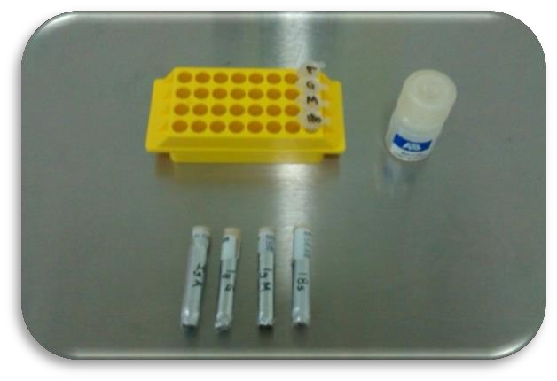

Figura 11. TaqMan® Universal Master Mix II, No UNG; Ensayos FcαR, FcαμR, FcγRIIB, y 18s. Fuente directa.

Para la elaboración de la Master Mix de cada ensayo, se colocaron 10 μL de TaqMan® Universal Master Mix II y 1 μL de TaqMan Assay (FcαR, FcαμR, FcγRIIB o 18s) en un tubo Gold PCR de 0.2 mL, por cada muestra de cDNA, y se homogeneizó el compuesto en la microcentrífuga hasta alcanzar 3000 rpm.
Posteriormente, en una placa de reacción MicroAmp® Fast (Applied Biosystems, Foster City, USA) se colocaron las Master Mix anteriormente preparadas, las muestras de cDNA y un volumen de agua. El volumen de concentración de cDNA a utilizar se basó en la concentración de mRNA en el procedimiento de transcripción inversa, de esta manera se unificó la concentración de cDNA de todas las muestras; la concentración de agua complementaria a la concentración de cDNA se obtuvo de igual manera.

En un pocillo de la placa de reacción MicroAmp® Fast, se colocaron 11 μL de una Master Mix y se añadió 9 μL del compuesto cDNA/agua. El diagrama de distribución es el siguiente:

Master Mix

 | 1  FcαR | 2  FcγRIIB | 3  FcαμR | 4  18s | 5  FcαR | 6  FcγRIIB | 7  FcαμR | 8  18s | 9  FcαR | 10  FcγRIIB | 11  FcαμR | 12  18s
A | M1 | M1 | M1 | M1
B | M2 | M2 | M2 | M2
C | M3 | M3 | M3 | M3
D | M4 | M4 | M4 | M4
E | M5 | M5 | M5 | M5
F | M6 | M6 | M6 | M6
G | M7 | M7 | M7 | M7
H | M8 | M8 | M8 | M8

M= muestra

Se consideró el manejo de un control NTC (Negative Template Control) de agua inyectable.
Cuando se concluyó el llenado de todos los pocillos de la placa de reacción MicroAmp® Fast, se cubrió con una cubierta adhesiva (Applied Biosystems, Foster City, USA), la cual se fijó firmemente con el aplicador auxiliar; después se homogeneizó el contenido de la placa de reacción MicroAmp® Fast, en la centrifuga 5804R Versión 15 amp (Eppendorf, Hamburgo, Alemania), a 3700 rpm, durante 15 segundos.
Posteriormente, se colocó la placa de reacción MicroAmp® Fast en el equipo 7500 Fast Real Time PCR Systems (Applied Biosystems, Foster City, USA), se seleccionaron los ensayos usados (FcαR, FcγRIIB, FcαμR, y 18s), y se señaló la ubicación de cada ensayo, así como del control NTC; se programaron 50 ciclos.

Al finalizar los ciclos programados se realizó el análisis de la expresión génica relativa mediante el método ; 79, 90 utilizando los valores CT proporcionados por

el software del equipo 7500 Fast Real Time PCR System, se desarrolló la siguiente formula:

dónde = (CT objetivo – CT referencia) muestra tratamiento - (CT objetivo – CT referencia) muestra calibradora.

Se consideraron dos opciones para determinar la muestra calibradora para el método
: a) la expresión génica de FcαR, FcγRIIB, FcαμR de un sujeto libre de caries de cada grupo de estudio (con valor igual a 1); y b) la expresión génica de FcαR, FcγRIIB, FcαμR obtenida de cDNA Raji de varón humano (Part No. 4352575, Applied Biosystems, Foster City, USA).
De esta manera se obtuvieron las unidades relativas de expresión para la comparación entre el grupo de dentición mixta y el grupo de dentición permanente.

Análisis de la Información

Para el análisis de los datos se realizó:

- Estadística descriptiva de los datos, para conocer el comportamiento de las variables incluidas en el presente estudio.
- Diferencia de medias de la desmineralización (caries) entre los grupos de estudio (dentición mixta y dentición permanente).
- Diferencia de medias de la expresión génica entre los grupos de estudio (dentición mixta y dentición permanente).
- Regresión Lineal Múltiple para conocer la asociación entre la caries y la expresión génica de FcαR, FcγRIIB, FcαμR.
- El análisis se realizó mediante el uso del paquete estadístico SPSS versión
19.0 (Chicago, USA).

RESULTADOS

Acuse de recibido del artículo por una revista indexada

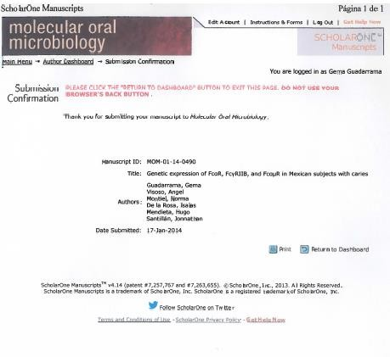

Artículo completo

Genetic expression of FcαR, FcγRIIB, and FcαμR in Mexican subjects with caries

Gema Regina Guadarrama-Santín1,*, Angel Visoso Salgado1, Norma Margarita Montiel Bastida1, Isaías de la Rosa Gómez2, Hugo Mendieta Zerón3, and 1Jonnathan Guadalupe Santillán Benítez3

1 The Dr. Keisaburo Miyata Center for Research and Advanced Studies in Dentistry. Autonomous University of the State of Mexico, Paseo Tollocan esq. Jesús Carranza s/n. Toluca, C.P. 50130. Mexico.
2 Technological Institute of Toluca, Av. Tecnológico s/n. Metepec, C.P. 52149. Mexico.
3 Centre for Research in Medical Sciences. Autonomous University of the State of Mexico, Jesús Carranza No. 200. Toluca, C.P. 50130. Mexico.

*Corresponding author: Gema Regina Guadarrama Santín. The Dr. Keisaburo Miyata Center for Research and Advanced Studies in Dentistry. Autonomous University of the State of Mexico, Paseo Tollocan esq. Jesús Carranza s/n. Toluca, C.P. 50130. Mexico (Present address). Phone:
+527225716092. E-mail: reginaguadarrama@outlook.com
Short title: Genetic expression of FcαR, FcγRIIB, and FcαμR

ABSTRACT

Objectives
Tooth decay is a contagious and multifactorial disease, saliva is a host-associated aetiological factor involved in caries. Saliva contains nucleic acids and proteins such as immunoglobulins A, G, and M. IgA and IgG have binding activity against oral α-haemolytic Streptococcus isolates and reduce the incidence of carious lesions. The biomarkers present in saliva are important for molecular diagnostics. The objective of this study was to analyse the genetic expression of the immunoglobulin receptors FcαR, FcγRIIB, and FcαμR in saliva of Mexican patients with mixed and permanent dentition with caries.

Desing
One hundred patients whit tooth decay (50 with mixed dentition and 50 with permanent dentition) took part in the study. From a sample of saliva was obtained mRNA and RT-qPCR was realized to observe the genetic expression FcαR, FcγRIIB, and FcαμR.

Results
Was observed a significant difference of FcγRIIB gene expression between both dentitions (p=0.025), however, was not significant association between the tooth decay and the genetic expression.

Conclusions
Although the expression FcαR, FcγRIIB, and FcαμR in saliva was confirmed, no association was found between the expression of immunoglobulin receptors and tooth decay.

INTRODUCTION

Tooth decay is a contagious and multifactorial disease characterised by the progressive disintegration of the hard tissues of the tooth. This process is due to the acidic fermentation of carbohydrates by oral microorganisms that demineralise the mineral portion of the tooth and subsequently disintegrate the organic tissue. Tooth decay is the most prevalent oral health problem in the world, affecting 95 to 99%
of the population.1, 2

Various studies conducted in Mexico during the last two decades in different age groups reported that caries have prevalences of 48 to 95% in pre-schoolers3-7, 42 to 88% in 12-year-olds8-10, 53.4% in 15- year-old adolescents11, and 74.4% in young adults under the age of 26.12
Based on the ecological triad developed by Gordon1 for the development of a causal model in epidemiology, Paul Keyes13 established that the aetiology of dental caries was due to the interaction of three agents: the host, microorganisms, and the diet. These factors are known as basic or primary

factors.7, 14 Subsequently, another study15 added a fourth aetiological factor required for the production of caries: time.16
Saliva is an important aetiological factor of the host and plays a major role in the formation of caries.17,
18 Furthermore, saliva contains antibodies including IgA, IgG, and IgM.1, 18 These antibodies mediate the humoral immune response of the host and are involved in dental caries. Functionally intact immunoglobulins present in the oral cavity bind specific antigens on the oral bacteria and thereby block certain molecules on bacterial surfaces that are important for adhesion to the oral surfaces.19 The
cellular immunity of the innate immune system is also involved in the response against caries and is mediated by macrophages and enzymatic activity.20

Immunoglobulins IgG and IgA aggregate oral α-haemolytic Streptococcus isolates and reduce the incidence of new carious lesions. However, this process does not always prevent the disease.21, 22 Specifically, secretory IgA helps maintain the integrity of the oral surfaces by four different mechanisms. First, IgA limits microbial adhesion to epithelial surfaces and to the hydroxyapatite of tooth enamel.23 IgA reduces plaque formation by controlling streptococcal glucosyltransferase24 and neutralises toxins, enzymes, and viruses.25, 26 Finally, IgA acts in synergy with other antibacterial factors such as lysozyme27, lactoferrin28, 29, salivary peroxidase30, 31, and mucins28 and further prevents
the penetration of antigens in the oral mucosa.32

The presence of caries in different age groups and in different types of teeth was studied. The aims of this work were to measure the genetic expression of IgA (FcαR), IgG (FcγRIIB), and IgM (FcαμR) receptors in the saliva of subjects with mixed and permanent dentition with caries, study the differences between the types of dentitions, and learn about the role of these immunoglobulins in the immune response against cavities.

MATERIALS AND METHODS

Type of study and particularities of the population
This work is a comparative cross-sectional study. One hundred Mexican individuals (50 with mixed dentition and 50 with permanent dentition) were studied, and deterministic sampling was used. The subjects signed consent forms, and in the case of children, the forms were signed by their parents. The study was reviewed and approved by the Ethics Committee of the Centre for Research and Advanced Studies, School of Dentistry, Autonomous University of the State of Mexico.

Subjects who met the following criteria were included in the study: presence of caries diagnosed by the laser fluorescence device DIAGNOdent Pen (KaVo, Biberach, Germany) in at least one tooth, no

orthopaedic or orthodontic treatment and/or dental prosthetics, and no pharmacotherapy. Subjects with chronic or acute illnesses were excluded from the study.

Characterisation of the population
The following data were collected: demographic characteristics (age, sex, marital status, education, and occupation), health habits (brushing frequency, brushing time, and occasional use of secondary oral hygiene measures), and alimentary habits (number of meals per day, number of nutritive and non- nutritive sugar-containing foods consumed between meals and number of non-nutritive sugar- containing foods consumed hour before sleep) to characterise the population studied.

Diagnosis of tooth decay
Caries were diagnosed using the laser fluorescence device DIAGNOdent Pen (KaVo, Biberach, Germany), which was calibrated at the beginning of the study and between each subject. The teeth were examined using tip B for smooth surfaces to diagnose caries. The values set by the manufacturer (0-13 = no caries, 14-20 = enamel caries, and 21-99 = caries in dentin)33, 34 were used.
Saliva sampling
A spontaneous saliva sample of approximately 1.5 mL was collected from each subject. Patients were instructed to abstain from eating, drinking, smoking, or the use of oral hygiene procedures for at least 1 hour before sampling. To produce saliva, subjects were asked to expectorate mixed, unstimulated saliva into a blunt plastic cone. The sample was then transferred to a 1.7 mL microcentrifuge tube (Costar, California, USA) with the help of a sterile 1654 Beale spatula (Arain, Sialkot, Pakistan). Samples were stored at 4-8°C during collection and subsequently stored at -70°C.

RNA extraction from saliva
mRNA was isolated from 200 μL of saliva using the RNA III Tissue_Fresh-frozen protocol on a MagNA Pure LC 2.0 (Roche Diagnostics GmbH, the Netherlands) and the MagNA Pure Lc RNA Isolation (Tissue) Kit III (Roche Applied Science, Mannheim, Germany) following the manufacturer’s instructions. Aliquots of 50 μL of saliva mRNA were obtained, and mRNA concentration and purity were determined by spectrophotometric analysis using a NanoPhotometer Version 2.0 (Implen GmbH, Schatzbogen, Germany).

Reverse transcription from mRNA to cDNA
Reverse transcription from mRNA to cDNA was performed using the High Capacity RNA-to-cDNA kit (Applied Biosystems, Foster City, USA). Ten microliters of Buffer Mix and 1μL of Enzyme Mix were added to 9μL saliva mRNA /sterile water (at a concentration of 28.8ng) to obtain a final volume of 20μL. The transcription reaction was incubated in a Life Express thermocycler (Bioer, Hangzhou, China) using the following cycles: 60 min at 37°C, 5 min at 95°C, and 10 min at 4°C.

Real-time quantitative polymerase chain reaction (RT-qPCR)
Genetic expression was measured using TaqMan Assays (Applied Biosystems, California, USA): FcαR (CD89), Hs00370197_m1; FcαμR (CD351), Hs01049679_m1; FcγRIIB (CD32), Hs00269610_m1; and
the housekeeping gene 18S, Hs99999901_s1. cDNA samples were processed using a MicroAmp® Fast reaction plate (Applied Biosystems, Foster City, USA). Ten microliters of TaqMan Universal Master Mix II, No UNG (Applied Biosystems, California, USA) and 1μL of gene-specific TaqMan Assay were added to 9μL saliva cDNA/sterile water (at a concentration of 28.8ng) to obtain a final volume of 20 μL. A negative control was analysed for each sample. Samples were processed in a 7500 Fast Real Time PCR System (Applied Biosystems, Foster City, USA). The following cycles were used for the amplification of all genes by RT-qPCR: 50°C for 2 min, 95°C for 10 min, and 50 cycles of 95° C for 15 s and 60° C for 1 min.
Relative gene expression was calculated using the method35, and the cycle threshold (C1T, X, C2T, X) was determined using the software from the 7500 Fast Real Time PCR System. Two options were considered to determine the calibrator sample for method: a) FcαR, FcγRIIB, and FcαμR gene expression in a subject with no caries in each group (n = 1); and b) FcαR, FcγRIIB, and FcαμR gene expression from Raji cDNA of human male (Part No. 4352575, Applied Biosystems, Foster City, USA).

Statistical analysis
The data collected for each variable were analysed with descriptive statistics. These data followed a normal distribution and were therefore analysed using Student’s t-test paired to compare the continuous variables and relative units of gene expression between the two groups: 1) mixed dentition and 2) permanent dentition. A multiple linear regression was used to determine the association between caries and the expression of immunoglobulin receptors (FcαR, FcγRIIB, and FcαμR). SPSS statistical package version 19.0 (Chicago, USA) was used.

RESULTS

Sociodemographic characteristics
The mixed dentition group was composed of 60% female subjects, who were single (100%), primary- school educated (100%), and currently students (100%). The average age of this group was 9.54 years (Table 1).

The group with permanent dentition was composed of 58% female subjects, who were mostly single (92%), with a college degree (86%), and currently students (72%). The average age of this group was
22.98 years (Table 1).

Hygiene and dietary habits
The group with mixed dentition reported that they performed tooth brushing after food consumption (100%), twice daily (58%), without secondary methods of hygiene (80%). Subjects using secondary methods of hygiene used flossing (10%) and changed their toothbrush every three months (38%). The number of meals per day on average was 2.70, with a consumption of sugar-containing nutritious foods of 1.61 and non-nutritious foods of 1.19. The number of non-nutritious foods containing sugar consumed before sleep was 0.30 (Table 1).

The group with permanent dentition reported that they performed tooth brushing after food consumption (98%), twice daily (60%), and using secondary methods of hygiene (84%). Subjects using secondary methods of hygiene used mouth wash (58%) and changed their toothbrush every three months (46%). The number of meals per day on average was 2.78, with a consumption of sugar- containing nutritious foods of 1.46 and non-nutritious foods of 1.73. The number of non-nutritious foods containing sugar consumed before sleep was 0.23 (Table 1).

Differences in age (p<0.001) and in the consumption of non-nutritious foods (p=0.022) were statistically significant (Table 1).

Table 1. Sociodemographic characteristics, health habits, and dietary habits of the study groups

Categorical variables |  | Mixed dentition Permanent dentition n=50 n=50
 |  | Frequency % |  | Frequency %
Sex | Male Female | 20  30 | 40%  60% | 21  29 | 42%  58%
Marital status | Single Married | 50  0 | 100%  0% | 46  4 | 92%  8%
Education | Illiterate Primary Secondary High school  Undergraduate degree Graduate degree Other | 0  50  0  0  0  0  0 | 0%  100%  0%  0%  0%  0%  0% | 0  0  2  4  43  1  0 | 0%  0%  4%  8%  86%  2%  0%
Occupation | Labourer Employee Housewife Merchant Student Peasant Farmer Other | 0  0  0  0  50  0  0  0 | 0%  0%  0%  0%  100%  0%  0%  0% | 0  9  0  1  36  0  0  4 | 0%  18%  0%  2%  72%  0%  0%  8%
Brushing time | Before | 1 | 2% | 1 | 2%
Brushing time | After | 49 | 98% | 49 | 98%
Brushing frequency | One | 11 | 22% | 0 | 0%

Two Three  More than three |  |  | 29  10  0 | 58%  20%  0% |  | 30  16  4 |  | 60%  32%  8%
Use of secondary methods of hygiene | Yes No |  | 10  40 | 20%  80% |  | 42  8 |  | 84%  16%
Type of secondary methods of hygiene | Mouthwash Toothpicks Dental floss Diagnostic tablets None |  | 4  1  5  0  40 | 8%  2%  10%  0%  80% |  | 29  2  11  0  8 |  | 58%  4%  22%  0%  16%
Change of toothbrush | Every month Every 2 months |  | 9  10 | 18%  20% |  | 7  13 |  | 14%  26%
Change of toothbrush | Every 3 months |  | 19 | 38% |  | 23 |  | 46%
Change of toothbrush | More than 3 months |  | 12 | 24% |  | 7 |  | 14%
Continuous  variables Minimum | Mixed dentition n=50  Maximum Average | S.D. | Minimum | Permanent dentition n=50  Maximum Average |  |  | S.D. | Significance  Student’s  t-test
Age 7 | 12 9.54 | 1.147 | 18 | 35 | 22.98 |  | 3.617 | 0.000***
Number  of meals 2  per day | 4 2.70 | 0.600 | 1 | 5 | 2.78 |  | 0.841 | 0.465
Number of  nutritious 1  food  containin g sugar | 4 1.61 | 0.656 | .00 | 6.67 | 1.465 |  | 1.159 | 0.509
Number of non-  nutritious 0  food  containin g sugar | 5 1.19 | 0.863 | 0.00 | 5.00 | 1.732 |  | 1.347 | 0.022**
Number of nutritious  food with 0  sugar  consume d before sleep | 9 0.30 | 1.285 | 0.00 | 1 | 0.23 |  | 0.423 | 0.738
S.D.=Standard Deviation
** p<0.05, ***p<0.001

Tooth decay
The mixed dentition group had an average demineralisation in the upper right quadrant of 12.52, in the upper left quadrant of 12.34, in the lower right quadrant of 13.01, and in the lower left quadrant of
13.82. The overall average demineralisation was 12.91 (Table 2).

The group of permanent dentition had an average mineralisation in the upper right quadrant of 6.32, in the upper left quadrant of 10.59, in the lower right quadrant of 11.07, and in the lower left quadrant of
10.89. The overall average demineralisation was 9.69 (Table 2).

Differences between the two groups were statistically significant for the demineralisation of the upper right quadrant (p< 0.001) and the upper left quadrant (p=0.034) and the overall average demineralisation (p=0.001) (Table 2).

Table 2. Overall caries and caries per quadrant in the two study groups

Average demineralisation per quadrant | Average  Mixed Permanent  dentition dentition  n=50 n=50 |  | Student’s  test | t- | Significance
Upper right | 12.521 | 6.32 | 6.205 | 0.000***
Upper left | 12.347 | 10.591 | 1.755 | 0.322
Lower right | 13.01 | 11.078 | 1.933 | 0.203
Lower left | 13.820 | 10.893 | 2.926 | 0.034**
Average | 12.911 | 9.692 | 3.218 | 0.001***
** p<0.05, *** p≤0.001. The data are expressed in fluorescence units and were measured by DIAGNOdent Pen.

Genetic expression of the receptors for the immunoglobulins A, G, and M (FcαR, FcγRIIB, and FcαμR)
In both groups, relative gene expression of the immunoglobulin receptors (FcαR, FcγRIIB, and FcαμR) compared with the housekeeping gene was calculated. The receptor for IgA (FcαR) was expressed in all samples, whereas the receptors for IgG (FcγRIIB) and IgM (FcαμR) were expressed only in some cases (regarding calibrated sample and constitutive gene) (Table 3).

Table 3. Genetic expression of FcαR, FcγRIIB, and FcαμR

Fc Receptors | Expression | No expression Minimum |  | Maximum | Average | S.D.
Mixed dentition
n=50
FcαR | 50 | 0 | 0.00 | 41.99 | 1.914 | 6.451
FcγRIIB | 29 | 21 | 0.00 | 26.52 | 2.863 | 6.109
FcαμR | 2 | 48 | 0.04 | 0.06 | 0.050 | 0.0141
Permanent dentition
n=50
FcαR | 50 | 0 | 0.00 | 36.73 | 4.152 | 9.537
FcγRIIB | 26 | 24 | 0 | 56 | 15.05 | 15.593
FcαμR | 1 | 49 | 22 | 22 | 21.89 | -
  - .=Standard Deviation
The data obtained using the method are expressed in relative expression units.

The differences in expression of the IgG receptor (FcγRIIB) (p = 0.025) were statistically significant, whereas the differences in expression of the IgA (FcαR) and IgM (FcαμR) receptors were not significantly different (Table 4).

Table 4. Differences in immunoglobulin receptor (FcαR, FcγRIIB, and FcαμR) gene expression between the two study groups

Fc Receptors |  | Average | Average difference | Student’s t- test significance
 | MD | 1.914
FcαR |  |  | -2.238 | 0.188
 | PD | 4.152
 | MD | 2.863
FcγRIIB |  |  | -12.186 | 0.025**
 | PD | 15.05
 | MD | 0.050
FcαμR |  |  | _ | _
 | PD | 21.89
** p<0.05
MD=mixed dentition. PD=permanent dentition.
The data obtained using the method are expressed in relative expression units.

Multiple linear regression analysis showed that there was no significant association between caries and gene expression of immunoglobulin receptors (FcαR, FcγRIIB, and FcαμR) for both the mixed and permanent dentitions (Table 5).

Table 5. Multiple linear regression to test the association between caries and gene expression of FcαR, FcγRIIB, and FcαμR

Variables | Β Coefficient Significance
Mixed dentition n=50
FcαR | -0.378 | [-0.178] | 0.358
FcγRIIB | -0.178 | [-0.157] | 0.419
FcαμR | 161.079 | [0.306] | 0.104
R2= 0.191
Permanent dentition n=50
FcαR | -0.016 | [-0.040] | 0.785
FcγRIIB | -0.067 | [-0.269] | 0.185
FcαμR | . | . | .
R2= 0.037

DISCUSSION

Saliva is a bodily fluid that is useful for molecular diagnostics. It contains components found in serum, and simple collection is efficient, secure, easy, and non-invasive.36 Proteins present in saliva can be used as biomarkers for the study of diseases such as autoimmune disorders37, cancer38, cardiovascular diseases39, and metabolic diseases40 as well as viral41 and bacterial infections.42 In odontology, saliva has been used for the diagnostic of oral diseases such as periodontal diseases43 and to evaluate the risk of caries.44 In this study, mixed saliva was used to determine the levels of
expression of the receptors for the Fc fractions of immunoglobulins A (FcαR), G (FcγRIIB), and M (FcαμR). This work was conducted to determine whether there are differences between the two groups studied, one with mixed dentition and the other with permanent dentition, and to evaluate whether gene expression of these receptors is associated with caries.

First, the statistical analysis of the sociodemographic characteristics of the population studied allowed determination of the similarities between the groups studied as the variables of sex, marital status, occupation, and age differences. As for hygienic and dietary habits, the use of secondary hygiene was found to be more common in the permanent dentition group than in the mixed dentition group, suggesting a deficiency in the oral hygiene of the mixed dentition group.

Relative gene expression indicated that the FcαR, FcγRIIB, and FcαμR receptors are expressed in saliva. It is noteworthy that FcαR was expressed in the subjects of both groups. These results may be due to the presence of secretory IgA produced by plasmatic cells present in the oral cavity.45 It is worth mentioning that several studies have linked immunoglobulin concentration in saliva with the presence
of caries. Levels of salivary IgA and IgG were significantly higher in children with caries in early childhood than in children with no caries, suggesting that the high concentration of salivary immunoglobulin may be associated with increased antigen content, leading to a high production of antibodies.46 Furthermore, another study showed a significant correlation between the concentration of
salivary IgA and the presence of caries in early childhood, but no correlation was found between salivary IgA and the decayed, missing, and filled teeth index (DMFT).47 However, a study has reported that IgA levels in the saliva of children with rampant caries were significantly lower than in the saliva of
children resistant to caries.48

FcγRIIB was detected in approximately half of the subjects in both groups. This result might be due to the presence of polymorphonuclear neutrophils (PMNs) in crevicular fluid. PMNs are the first line of defence in the gingival sulcus49 and express low-affinity receptors for the IgG Fc domain.50 However,
the expression of FcγRIIB was greater in the group with permanent dentition, and the difference between the two groups was statistically significant. PMNs have been reported to be predominant in saliva.51 These immune cells are the main agent responsible for the progression of periodontal

disease.52, 53 This suggests that the expression of FcγRIIB could be related to the presence of gingival or periodontal disease in subjects with both mixed and permanent dentition. However, it is important to mention that these data correspond to periodontal disease and that no reports are available on the association between FcγRIIB expression and tooth decay.
FcαμR expression was minimal. IgM has an affinity for multiple antigens54, is the first class of immunoglobulins produced during infection, and acts as an early defence mechanisms against systemic and mucosal pathogens.55 This suggests that the majority of the subjects in this study had no infection.

The analysis of the data using a multiple linear regression showed no significant correlation between FcαR, FcγRIIB, and FcαμR expression and the presence of caries. However, these observations cannot be compared with other studies due to the lack thereof.

It is worth noting that this study could be complemented by the quantification of immunoglobulin concentration. The lack of such analysis is a limitation of this study. Likewise, the observations regarding the expression of FcγRIIB cannot be inferred to represent the population studied because neither was PMN identification performed nor periodontal disease diagnosed; habits such as smoking49 or alcohol intake31, which influence PMN counts in saliva, were also not considered.
Was elected as calibrator sample for method, gene expression FcαR, FcγRIIB, and FcαμR in a subject with no caries in each group because the expression of cDNA Raji, even though proportional, was greater than that obtained from subjects with no caries.

The use of the equation method suggests that the efficiency of the reaction for FcαR, FcγRIIB, and FcαμR, and 18S is optimal and identical and gave a fast and relative gene expression. However, the use of a single gene as a housekeeping gene can introduce errors in the interpretation of RT-qPCR results56 and is therefore another limitation of the study.
In summary, the use of saliva as a host factor associated with the development of caries is suitable for the study of elements related to the oral environment. These studies can be performed using Taqman probes, which provide an advantage for RT-qPCR. Although the expression FcαR, FcγRIIB, and FcαμR in saliva was confirmed, no association was found between the expression of immunoglobulin receptors and tooth decay.

We suggest the development of future studies involving protein quantification and the measurement of immunoglobulin gene expression in saliva to increase our knowledge of humoral immunity and its relation to dental caries in different types of dentition.

ACKNOWLEDGMENTS
The authors would like to thank the Centre for Research in Medical Sciences (Centro de Investigaciones en Ciencias Médicas - CICMED) of the Autonomous University of the State of Mexico (Universidad Autónoma del Estado de México - UAEM) for technical support and access to the facilities to perform this study.
This work was funded by the Program for the improvement of teaching (Programa para el Mejoramiento del Profesorado - PROMEP/103.5/12/3510). The authors declare that they have no conflict of interests associated with this work.

REFERENCES

    - Henostroza HG. Tooth decay, principles and procedures for diagnosis. Lima Peru: Ed. Ripano, 2007.
    - Lujan HE, Sexto M. Risk factors for tooth decay in children. MediSur. 2007; 5(2):16-21.
    - Irigoyen-Camacho ME. Tooth decay in school children of the Federal District. Salud Pública Mex. 1997; 39:133-6.
    - Moreno-Altamirano A, Carreón-García J, Alvear-Galindo G, López-Moreno S, Vega-Franco L. (2001) Caries risks in school children from the Official Schools of Mexico City. Rev Mex Pediatr 68:228-33.
    - Casanova–Rosado AJ, Medina–Solís CE, Casanova–Rosado JF, Vallejos–Sánchez AA, Maupomé G, Avila–Burgos L. Dental caries and associated factor in Mexican schoolchildren aged 6–13 years. Acta Odontol Scand. 2005; 63: 245–51. [Pubmed: 16040448]
    - Vallejos-Sánchez AA, Medina-Solís CE, Casanova-Rosado JF, Maupomé G, Casanova- Rosado AJ, Miyana-Sánchez M. Enamel defects, caries in primary dentition, fluoride sources and their association with the presence of caries in permanent teeth. Gac Sanit. 2007; 21:227- 34.
    - Guerrero RV, Godínez MA, Melchor SC, Rodríguez GM, Luengas QE. Epidemiology of dental caries and associated risk factors in the primary dentition of pre-schoolers. Review ADM. 2009; 65(3):10-20.
    - Kruger E, Thomson WM, Poulton R, DDavies S, Brown RH, Silva PA. Dental caries and changes in dental anxiety in late adolescence. Community Dent Oral Epidemiol. 1998; 26:355- 9. [Pubmed: 9792129]
    - Medina-Solís CE, Maupomé G, Pelcastre-Villafuerte B, Ávila-Burgos L, Vallejos-Sánchez AA, Casanova-Rosado AJ. Socioeconomic inequalities in oral health: dental caries in 6 to 12 years old children. Rev Invest Clin. 2006; 58:296-304.[Pubmed: 17146941]
    - Martínez-Pérez KM, Monjarás-Ávila AJ, Patiño-Marín N, Loyola-Rodríguez JP, Mandeville PB, Medina-Solís CE, el al. Epidemiologic study on dental caries and treatment needs in

schoolchildren aged six to twelve years from San Luis Potosi. Rev Invest Clin. 2010; 62(3):206-13. [Pubmed: 20815125]
    - Pontigo-Loyola AP, Medina-Solís CE, Borges-Yáñez SA, Patiño-Marín N, Islas-Márquez A, Maupone T. Prevalence and severity of dental caries in adolescents ages 12 and 15 living in communities with various fluoride concentrations. J Public Health Dent. 2007; 67:8-13. [Pubmed: 17436973]
    - García-Cortés JO, Medina-Solís CE, Loyola-Rodriguez JP, Mejía-Cruz JA, Medina-Cerda E, Patiño-Marín N, et al. Dental caries experience, prevalence and severity in Mexican adolescents and young adults. Rev Salud Pública. 2009; 11(1):82-91.
    - Keyes PH. Present and future measures for dental caries control. J Am Dent Assoc. 1969; 79(6):1395-404. [Pubmed: 4902885]
    - Seif RT. Cariology. Prevention, diagnosis and contemporary treatment of dental caries. Colombia: Ed. Actualidades Médico Odontológicas Latinoamérica, 1997.
    - Newbrun E. Cariology. 3rd ed. Chicago: Quintessence, 1989.
    - Reich E, Lussi A, Newbrun E (1999) Caries-risk assessment. Int Dent J 49:15-26. doi: 10.1111/j.1875-595X.1999.tb00503.x
    - Negroni M. Dental microbiology. Fundamentals and practical guide. Argentina: Editorial Panamericana, 2005.
    - Salazar LA, Vásquez C, Almuna A, Oporto O, Santana R, Herrera CL, et al. Detección molecular de estreptococos cariogénicos en saliva. Int J Morphol. 2008; 26(4):951-58.
    - Thylstrup A, Fejerskov O. Caries. Barcelona, Spain: Ed. Doyma, 1986.
    - Pereira AG, Neves AM, Trindade AC. Immunology of dental caries. Acta Med Port. 2010; 23(4): 663-668. [Pubmed: 20687995]
    - Wan AK, Seow WK, Purdie DM, Bird PS, Walsh LJ, Tudehope DI. Immunoglobulins in saliva of preterm and full-term infants. Oral Micro Immunol. 2003; 18:72-8. [Pubmed: 12654094]
    - Walsh LJ, Tsang AK. Tests for cariogenic bacteria in offices: current concepts and clinical strategies. J Minim Interv Dent. 2008; 1(2):128-53.
    - Liljemark WF, Bloomquist CG, Ofstehage JC. Aggregation and adherence of Streptococcus sanguis: role of human salivary immunoglobulin A. Infect Immun. 1979; 26:1004–1110. [Pubmed: PMC414734]
    - Klein JP, Schöller M, Frank RM. Inhibition of glucosyltransferase by human salivary immunoglobulin A. Infect Immun. 1977; 15:329–331. [Pubmed: PMC421366]
    - Kilian M, Mestecky J, Russell MW. Defense mechanisms involving Fc-dependent functions of immunoglobulin A and their subversion by bacterial immunoglobulin A proteases. Microbiol Rev. 1988; 52:296–303. [Pubmed: PMC373140]

    - McGhee JR, Mestecky J, Dertzbaugh MT, Eldridge JH, Hirasawa M, Kiyono H. The mucosal immune system: from fundamental concepts to vaccine development. Vaccine. 1992; 10(2):75–88. [Pubmed: 1539467]
    - Dowd FJ. Saliva and dental caries. Dent Clin North Am. 1999; 43: 579–597. [Pubmed: 10553245]
    - Rocha DM, Zenóbio EG, Van DT, Silva KS, Costa FO, Soares RV. Differential expression of salivary glycoproteins in aggressive and chronic periodontitis. J Appl Oral Sci. 2012; 20(2):180- 5. [Pubmed: 22666834]
    - Taniguchi M, Iizuka J, Murata Y, Ito Y, Iwamiya M, Mori H, et al. Multimolecular salivary mucin complex is altered in saliva of cigarette smokers: detection of disulfide bridges by Raman spectroscopy. Biomed Res Int. 2013:168765. doi: 10.1155/2013/168765. [Pubmed: 23509686]
    - Ihalin R, Loimaranta V, Tenovuo J. Origin, structure, and biological activities of peroxidases in human saliva. Arch Biochem Biophys. 2006; 445:261–268. [Pubmed: 16111647]
    - Waszkiewicz N, Zalewska-Szajda B, Zalewska A, Waszkiewicz M, Szajda SD, Repka B, et al. Decrease in salivary lactoferrin output in chronically intoxicated alcohol-dependent patients. Folia Histochem Cytobiol. 2012; 50(2):248-54. [Pubmed: 22763972]
    - Marcotte H, Lavoie MC. Oral microbial ecology and the role of salivary immunoglobulin A. Microbiol. Mol Biol Rev. 1998; 62(1):71-109. [Pubmed: 9529888]
    - Lussi A, Imwinkelried S, Pitts NB, Longbottom C, Reich E. Performance and reproducibility of a laser fluorescence system for detection of occlusal caries in vitro. Caries Res. 1999; 33:261– 266. [Pubmed:10343088]
    - Kouchaji C. Comparison between a laser fluorescence device and visual examination in the detection of occlusal caries in children. Saudi Dent J. 2012; 24(3-4):169-74. doi: 10.1016/j.sdentj.2012.07.002 [Pubmed: 23960547]
    - Pfaffl M. A new mathematical model for relative quantification in real-time RT-PCR. Nucleic Acids Res. 2001; 29(9):2000-7.[Pubmed:11328886]
    - Spielmann N, Wong DT. Saliva: diagnostics and therapeutic perspectives. Oral Dis 2011; 17(4):345-54. doi: 10.1111/j.1601-0825.2010.01773.x. [Pubmed: 21122035]
    - Hu S, Wang J, Meijer J, Ieong S, Xie Y, Yu T, et al. Salivary proteomic and genomic biomarkers for primary Sjögren’s syndrome. Arthritis Rheum. 2007; 56:3588–600. [Pubmed: 17968930]
    - Zhang L, Farrell JJ, Zhou H, Elashoff D, Akin D, Parque NH, et al. Salivary transcriptomic biomarkers for detection of resectable pancreatic cancer. Gastroenterology. 2010; 138:949– 57. [Pubmed: 19931263]
    - Adam DJ, Milne AA, Evans SM, Roulston JE, Lee AJ, Ruckley CV, et al. Serum amylase isoenzymes in patients undergoing operation for ruptured and non-ruptured abdominal aortic aneurysm. J Vasc Surg. 1999; 30:229–35. [Pubmed: 10436442]

    - Walt DR, Blicharz TM, Hayman RB, Rissin DM, Bowden M, Siqueira WL, et al. Microsensor arrays for saliva diagnostics. Ann N Y Acad Sci. 2007; 1098:389–400. [Pubmed: 17435144]
    - Ochnio JJ, Scheifele DW, Ho M, Mitchell LA. New, ultrasensitive enzyme immunoassay for detecting vaccine- and disease-induced hepatitis A virus-specific immunoglobulin G in saliva. J Clin Microbiol. 1997; 35:98–101. [Pubmed: 8968887]
    - Lendenmann U, Grogan J, Oppenheim FG. Saliva and dental pellicle-a review. Adv Dent Res. 2000; 14:22–8. [Pubmed: 11842920]
    - Masunaga H, Tsutae W, Oh H, Shinozuka N, Kishimoto N, Ogata Y. Use of quantitative PCR to evaluate methods of bacteria sampling in periodontal patients. J Oral Sci. 2010; 52(4):615- 21. [Pubmed: 21206165]
    - Sánchez-Acedo M, Montiel-Company JM, Dasí-Fernández F, Almerich-Silla JM. Streptococcus mutants and Streptococcus sobrinus detection by Polymerase Chain Reaction and their relation to dental caries in 12- and 15-year-old schoolchildren in Valencia (Spain). Med Oral Patol Oral Cir Bucal. 2013; 18 (6):e839-45. [Pubmed: 23722138]
    - Monteiro RC, Van De Winkel JG. IgA Fc receptors. Annu Rev Immunol. 2003; 21:177-204. [Pubmed: 12524384]
    - Bagherian A, Jafarzadeh A, Rezaeian M, Ahmadi S, Rezaity MT. Comparison of the salivary immunoglobulin concentration levels between children with early childhood caries and caries- free children. Iran. J Immunol. 2008; 5(4): 217-221. doi: IJIv5i4A5. [Pubmed: 19098366]
    - Bagherian A, Asadikaram G. Comparison of some salivary characteristics between children with and without early childhood caries. Indian J Dent Res. 2012; 23:628-32. doi: 10.4103/0970-9290.107380. [Pubmed: 23422609]
    - Kuriakose S, Sundaresan C, Mathai V, Khosla E, Gaffoor FM. A comparative study of salivary buffering capacity, flow rate, resting pH, and salivary Immunoglobulin A in children with rampant caries and caries-resistant children. J Indian Soc Pedod Prev Dent. 2013; 31:69-73. doi: 10.4103/0970-4388.115697. [Pubmed: 23886715]
    - Güntsch A, Erler M, Preshaw PM, Sigusch BW, Klinger G, Glockmann E. Effect of smoking on crevicular polymorphonuclear neutrophil function in periodontally healthy subjects. J Periodontal Res. 2006; 41(3):184-8. [Pubmed: 16677286]
    - Naziruddin B, Duffy BF, Tucker J, Mohanakumar T. Evidence for cross-regulation of Fc gamma RIIIB (CD16) receptor-mediated signaling by Fc gamma RII (CD32) expressed on polymorphonuclear neutrophils. J Immunol. 1992; 149(11):3702-9. [Pubmed: 1431142]
    - Vidović A, Vidović Juras D, Vučićević Boras V, Lukač J, Grubišić-Ilić M, Rak D, et al. Determination of leucocyte subsets in human saliva by flow cytometry. Arch Oral Biol. 2012; 57(5):577-83. doi: 10.1016/j.archoralbio.2011.10.015. [Pubmed: 22118990]

    - Lakschevitz FS, Aboodi GM, Glogauer M. Oral neutrophil transcriptome changes result in a pro-survival phenotype in periodontal diseases. PLoS One. 2013; 8(7):e68983. doi: 10.1371/journal.pone.0068983. In print. [Pubmed: 23874838]
    - Asif K, Kothiwale SV. Phagocytic activity of peripheral blood and crevicular phagocytes in health and periodontal disease. J Indian Soc Periodontol. 2010; 14(1):8-11. doi: 10.4103/0972- 124X.65427. [Pubmed: 20922072]
    - Belperron AA, Bockenstedt LK. Natural antibody affects survival of the spirochete Borrelia burgdorferi within feeding ticks. Infect Immun. 2001; 69(10):6456-62. [Pubmed: 11553590]
    - Baumgarth N, Herman OC, Jager GC, Brown LE, Herzenberg LA, Chen J. B-1 and B-2 cell- derived immunoglobulin M antibodies are nonredundant components of the proactive response to influenza virus infection. J Exp Med. 2000; 192(2):271-80. [Pubmed: 10899913]
    - Lee PD, Sladek R, Greenwood CM, Hudson TJ. Control genes and variability: absence of ubiquitous reference transcripts in diverse mammalian expression studies. Genome Research. 2002; 12: 292-297. [Pubmed: 11827948]

Descripción general de los resultados

Al inicio del estudio se contó una n de 100 sujetos para la conformación de dos conglomerados: 50 en el grupo de dentición mixta, y 50 en el grupo de dentición permanente. Al final la n no se modificó.
Se ejecutó la aplicación de un instrumento de recolección de datos diseñado para obtener información acerca de las características sociodemográficas, los hábitos higiénico-dietéticos, la desmineralización dental y el reporte de la expresión génica de las inmunoglobulinas de estudio.
  - Características sociodemográficas

En el grupo de dentición mixta fue predominante el sexo femenino (60%), el estado civil soltero (100%), la escolaridad primaria (100%) y la ocupación estudiante (100%). La edad promedio de este grupo fue de 9.54 años (Tabla 1).
En el grupo de dentición permanente fue predominante el sexo femenino (58%), el estado civil soltero (92%), la escolaridad licenciatura (86%) y la ocupación estudiante (72%). La edad promedio de este grupo fue de 22.98 años (Tabla 1).
  - Hábitos higiénico-dietéticos

El grupo de dentición mixta reportó realizar el cepillado dental después del consumo de alimentos (100%), con una ejecución de dos veces al día (58%), no utilizando auxiliares de higiene (80%), y en caso de hacerlo se ocupa el hilo dental (10%), además de realizar el cambio del cepillo dental cada tres meses (38%). El número de comidas al día en promedio fue de 2.70, con un consumo de alimentos nutritivos de
  - y de alimentos no nutritivos de 1.19, ambos con contenido de azúcar; el número de alimentos no nutritivos con contenido de azúcar consumidos antes de dormir fue de 0.30 (Tabla 1).
El grupo de dentición permanente reportó realizar el cepillado dental después del consumo de alimentos (98%), ejecutándolo dos veces al día (60%), se utilizan auxiliares de higiene (84%), como el enjuague bucal (58%), además de realizar el

cambio de cepillo dental cada tres meses (46%). El número de comidas al día en promedio fue de 2.78, con un consumo de alimentos nutritivos de 1.46 y de alimentos no nutritivos de 1.73, ambos con contenido de azúcar; el número de alimentos no nutritivos con contenido de azúcar consumidos antes de dormir fue de 0.23 (Tabla 1).
Las diferencias estadísticamente significativas entre los grupos de estudio se presentaron en la edad (p=0.000) y el consumo de alimentos no nutritivos con contenido de azúcar (p=0.022) (Tabla 1).
    - Desmineralización dental (caries)

En el grupo de dentición mixta se encontró una desmineralización promedio en el cuadrante superior derecho de 12.52, en el cuadrante superior izquierdo de 12.34, en el cuadrante inferior derecho de 13.01, y en el cuadrante inferior izquierdo de 13.82. La desmineralización general promedio fue de 12.91 (Tabla 2).
En el grupo de dentición permanente se encontró una desmineralización promedio en el cuadrante superior derecho de 6.32, en el cuadrante superior izquierdo de 10.59, en el cuadrante inferior derecho de 11.07, y en el cuadrante inferior izquierdo de
  - La desmineralización general promedio fue de 9.69 (Tabla 2).

Las diferencias estadísticamente significativas entre los grupos de estudio se presentaron en la desmineralización del cuadrante superior derecho (p=0.000), del cuadrante inferior izquierdo (p=0.034), y desmineralización general promedio (p=0.001), siendo siempre mayor la desmineralización en la dentición mixta. (Tabla 2).
    - Reporte de la expresión génica de FcαR, FcγRIIB, and FcαμR

En ambos grupos de estudio se calcularon las unidades relativas de expresión génica de FcαR, FcγRIIB, and FcαμR; observándose que todas las muestras presentaron expresión génica FcαR; mientras que FcγRIIB y FcαμR solo se expresaron en algunas (Tabla3).

Las diferencias estadísticamente significativas entre los grupos de estudio se encontraron en FcγRIIB (p=0.025), siendo mayor la expresión en la dentición permanente; FcαR y FcαμR no presentaron diferencias significativas (Tabla 4).
Los datos de la Regresión Lineal Múltiple para conocer la asociación entre la caries y la expresión génica FcαR, FcγRIIB, and FcαμR, muestran que no existió asociación significativa entre dichas variables, tanto para la dentición mixta como para la dentición permanente (Tabla 5).

TABLAS Y FIGURAS

Tabla 1. Descriptivas de los grupos en estudio

Variables categóricas |  | Dentición mixta n=50  Frecuencia % |  | Dentición permanente n=50  Frecuencia %
Sexo | Masculino Femenino | 20  30 | 40%  60% | 21  29 | 42%  58%
Estado civil | Soltero Casado | 50  0 | 100%  0% | 46  4 | 92%  8%
 | Analfabeta | 0 | 0% | 0 | 0%
 | Primaria | 50 | 100% | 0 | 0%
 | Secundaria | 0 | 0% | 2 | 4%
Escolaridad | Preparatoria | 0 | 0% | 4 | 8%
 | Licenciatura | 0 | 0% | 43 | 86%
 | Posgrado | 0 | 0% | 1 | 2%
 | Otro | 0 | 0% | 0 | 0%
 | Obrero | 0 | 0% | 0 | 0%
 | Empleado | 0 | 0% | 9 | 18%
 | Ama de casa | 0 | 0% | 0 | 0%
Ocupación | Comerciante Estudiante | 0  50 | 0%  100% | 1  36 | 2%  72%
 | Campesino | 0 | 0% | 0 | 0%
 | Agricultor | 0 | 0% | 0 | 0%
 | Otro | 0 | 0% | 4 | 8%
Tiempo de | Antes | 1 | 2% | 1 | 2%
cepillado | Después | 49 | 98% | 49 | 98%
 | Una | 11 | 22% | 0 | 0%
Frecuencia de | Dos | 29 | 58% | 30 | 60%
cepillado | Tres | 10 | 20% | 16 | 32%
 | Más de tres | 0 | 0% | 4 | 8%
Uso de auxiliar de | Si | 10 | 20% | 42 | 84%
higiene | No | 40 | 80% | 8 | 16%
 | Enjuague bucal | 4 | 8% | 29 | 58%
 | Palillos | 1 | 2% | 2 | 4%
Tipo de auxiliar | Hilo dental Tabletas reveladoras | 5  0 | 10%  0% | 11  0 | 22%  0%
 | Ninguno | 40 | 80% | 8 | 16%
 | Cada mes | 9 | 18% | 7 | 14%
Cambio del cepillo dental | Cada 2 meses  Cada 3 meses Más de tres meses | 10  19  12 | 20%  38%  24% | 13  23  7 | 26%  46%  14%

Tabla 1. Descriptivas de los grupos en estudio (cont.)

Variables continuas | Dentición mixta n=50 |  |  |  | Dentición permanente n=50 |  |  |  | Significancia
Variables continuas | Mínimo | Máximo | Media | D.E. | Mínimo | Máximo | Media | D.E. | Prueba t Student
Edad | 7 | 12 | 9.54 | 1.147 | 18 | 35 | 22.98 | 3.617 | .000***
No. comidas al día | 2 | 4 | 2.70 | .600 | 1 | 5 | 2.78 | .841 | .465
No. alimentos nutritivos con contenido de azúcar | 1 | 4 | 1.61 | .656 | .00 | 6.67 | 1.465 | 1.159 | .509
No. alimentos no nutritivos con contenido de azúcar | 0 | 5 | 1.19 | .863 | .00 | 5.00 | 1.732 | 1.347 | .022**
No. alimentos no nutritivos con contenido de azúcar antes de dormir | 0 | 9 | .30 | 1.285 | .00 | 1 | .23 | .423 | .738
No.= Número
Fuente directa
D.E.= Desviación estándar
** p < 0.05, ***p < 0.005

Tabla 2. Medición de la desmineralización

Promedios de desmineralización por cuadrante | Dentición mixta n=50 | Media  Dentición permanente n=50 | Prueba t Student | Significancia
Superior derecho | 12.521 | 6.32 | 6.205 | .000***
Superior izquierdo | 12.347 | 10.591 | 1.755 | .322
Inferior derecho | 13.01 | 11.078 | 1.933 | .203
Inferior izquierdo | 13.820 | 10.893 | 2.926 | .034**
General | 12.911 | 9.692 | 3.218 | .001***
** p< 0.05, *** p< 0.001. Los datos son expresados en unidades de fluorescencia medidos por DIAGNOdent Pen.

Fuente directa

Tabla 3. Descriptivas de la expresión génica de FcαR, FcγRIIB y FcαμR

Receptores Fc Si expresión No expresión Mínimo Máximo Media D.E.
Dentición mixta n=50
FcαR | 50 | 0 | .00 | 41.99 | 1.914 | 6.451
FcγRIIB | 29 | 21 | .00 | 26.52 | 2.936 | 6.109
FcαμR | 2 | 48 | .04 | .06 | .050 | .0141
Dentición permanente n=50
FcαR | 50 | 0 | .00 | 36.73 | 4.152 | 9.537
FcγRIIB | 26 | 24 | 0 | 56 | 13.22 | 15.593
FcαμR | 1 | 49 | 22 | 22 | 21.89 | -


D.E.= Desviación estándar.
Los datos son expresados en unidades relativas de expresión génica obtenidas por el método

Fuente directa

Tabla 4. Medición de la expresión génica de FcαR, FcγRIIB y FcαμR

Receptores Fc |  | Medias | Diferencia de medias | t de Student Significancia
 | DM | 1.913
FcαR |  |  | -2.238 | .188
 | DP | 4.152
 | DM | 2.863
FcγRIIB |  |  | -12.186 | .025
 | DP | 15.05
 | DM | .000
FcαμR |  |  | _ | _
 | DP | 21.89

DM= Dentición mixta. DP= Dentición permanente. D.E.= Desviación estándar. ** p< 0.05
Fuente directa

Los datos son expresados en unidades relativas de expresión génica obtenidas por el método

Tabla 5. Regresión lineal múltiple de la asociación entre la caries y la expresión génica de FcαR, FcγRIIB y FcαμR

Variables | Coeficiente  Β Significancia  Beta
Dentición mixta
FcαR | -.378 | [-.178] | .358
FcγRIIB | -.178 | [-.157] | .419
FcαμR | 161.079 | [.306] | .104
R2= .191
Dentición permanente
FcαR | -.016 | [-.040] | .785
FcγRIIB | -.067 | [-.269] | .185
FcαμR | . | . | .
R2= .037

Fuente directa

DISCUSIÓN

La saliva es un fluido corporal útil para el desarrollo de diagnósticos moleculares, ya que contiene componentes que se encuentran en el suero, y su colección tiene la ventaja de ser rentable, segura, fácil y no invasiva.91
Además, las proteínas salivales, como la α-amilasa, albúmina, cistatinas, histatinas, IgA secretora, lactoferrina, mucinas, entre otras, sirven como biomarcadores para el estudio de la enfermedad,55 por ejemplo, Shen Hu y colaboradores, en el 2007, realizaron un estudio para identificar paneles de proteínas y biomarcadores de
mRNA en saliva humana completa con la finalidad de detectar el síndrome de Sjögren primario; concluyeron que la saliva de pacientes con este síndrome contenía
patrones de expresión génica que reflejan el daño de las células glandulares y una respuesta inmune activa en esta enfermedad autoinmune.92
Otro ejemplo es el estudio de Farrell y colaboradores, en el 2012, dónde realizaron una investigación acerca de las variaciones de la microbiota salival asociadas a cáncer de páncreas y pancreatitis crónica, esto mediante un perfil microbiano de expresión génica en saliva de pacientes diagnosticados con dichas enfermedades en comparación con pacientes sanos; concluyeron que si existe asociación entre las variaciones de la microbiota salival de los pacientes con cáncer y pancreatitis crónica, e indicaron que los biomarcadores microbianos validados en la saliva sean
probablemente específicos para la detección de cáncer de páncreas.93

En el área de la odontología, las proteínas salivales se ha utilizado para el estudio de las enfermedades orales, tales como las enfermedades periodontales y para evaluar el riesgo de caries.94, 95
En el presente estudio se utilizó saliva total como el medio para la conocer y cuantificar la expresión génica de los receptores las fracciones Fc de las inmunoglobulinas A (FcαR), G (FcγRIIB) y M (FcαμR), así como identificar si existen diferencias de dicha expresión entre los grupos de estudio: 1) dentición mixta y 2) dentición permanente; además de averiguar si la expresión génica está asociada con la presencia de caries.

En primer término, el análisis estadístico de las características sociodemográficas de la población permitió conocer las similitudes de los grupos de estudio como en las variables sexo, estado civil y ocupación; y las diferencias en edad. En cuanto a los hábitos higiénico-dietéticos, la utilización de auxiliares de higiene es más frecuente en la dentición permanente que en la dentición mixta, proponiendo que existe una deficiencia en la higiene oral de dicho grupo.
La obtención de los cálculos de las unidades relativas de expresión admite la existencia de la expresión génica de FcαR, FcγRIIB, FcαμR en la saliva. Es importante mencionar que la presente investigación es pionera en cuanto al estudio de la expresión génica de FcαR, FcγRIIB, FcαμR en la saliva; ya que en base a la revisión bibliográfica realizada, los estudios de expresión génica se refieren a otras proteínas salivales, y la identificación de anticuerpos salivales se ejecuta mediante el proteoma salival, por lo cual no se cuenta con información para contrastar los resultados obtenidos en esta investigación; pero podemos analizar brevemente la expresión génica de los receptores.
El FcαR se expresó en la saliva de todos los sujetos de ambos grupos, y de acuerdo a lo reportado con Monteiro y Van de Winkel se debe a la alta afinidad que tienen este receptor por la IgA, que en la cavidad oral se presenta como IgA secretora, producida por las células plasmáticas locales; además el FcαR es un mediador clave en la función efectora de la IgA,40 siendo ésta una primera línea de defensa clave
contra la invasión de patógenos inhalados e ingeridos en las superficies mucosas vulnerables.96
La expresión de FcγRIIB ocurrió aproximadamente en la mitad de los sujetos de ambos grupos. La causa de esta expresión, según Naziruddin y colaboradores, se debe a que el fluido gingival crevicular (FGC) contiene neutrófilos polimorfonucleares (PMN), los cuales expresan receptores de baja afinidad para el dominio Fc de la IgG
97, y representan la primera línea de defensa en el surco gingival.98 Sin embargo, la
diferencia de la expresión génica de FcγRIIB entre los grupos de estudio fue significativa, siendo mayor en la dentición permanente; al respecto podría

mencionarse que la presencia de los neutrófilos PMN en la saliva se ha reportado de manera predominante, y que estas células inmunes se implican como las principales responsables de la progresión de la enfermedad periodontal;99, 100, 101 ante esta observación, es probable que la expresión de FcγRIIB se relacione con la presencia de enfermedad gingival o periodontal en la dentición permanente.

Se observó una mínima expresión de FcαµR, y de acuerdo con Cho y colaboradores, este receptor tiene una mayor afinidad por la IgM, y al expresarse en los macrófagos, permite que el receptor cumpla con su función de inducir la muerte microbiana.102 La IgM es la primera inmunoglobulina producida durante una infección, actuando como un mecanismo de defensa temprana contra patógenos sistémicos y de las mucosas;103 proponiendo que la mayoría de los sujetos de estudio no presentaban procesos infecciosos activos o agudos.

Cabe mencionar que diversos estudios han relacionado las concentraciones de inmunoglobulinas en saliva con la presencia de caries, no obstante, los resultados son diversos. Bagherian y colaboradores, en el 2008, concluyen en su investigación que los niveles de IgA aumentan en presencia de caries; explicando que estos resultados se deben a la naturaleza infecciosa de la caries; dado que los sujetos del estudio presentaban altas cantidades de Streptococcus mutans en la cavidad oral, su
sistema inmunológico responde a la alta carga antigénica que conduce a una alta producción de inmunoglobulinas.104
Por otra parte, la investigación de Kuriacose y colaboradores, en el 2013, reporta que los niveles de IgA son significativamente menores en presencia de caries en comparación a los sujetos resistentes a la caries, argumentando la función de la IgA
como defensa inmunitaria específica contra el Streptococcus mutans, este anticuerpo es producido por el sistema inmune de la mucosa común.105
Con lo antes referido, es importante mencionar que el presente estudio quedaría complementado con la cuantificación de la concentración de inmunoglobulinas, para verificar la producción de anticuerpos y encontrar alguna relación con la expresión

génica de los receptores Fc en la saliva; sin embargo carece de dicho procedimiento, lo cual es una limitación.
En cuanto a la asociación de la expresión génica de FcαR, FcγRIIB, FcαμR con la presencia de caries, la regresión lineal múltiple mostró la inexistencia de asociación significativa en los grupos de estudio; esto no puede ser comparado con otros estudios debido a la falta de los mismos.
Así mismo, las observaciones realizadas respecto a la expresión de FcγRIIB no pueden inferirse a la población de estudio, ya que no se realizó la identificación de neutrófilos polimorfonucleares, ni el diagnóstico correspondiente a enfermedad periodontal, tampoco se consideraron hábitos como el tabaquismo o la ingesta de
alcohol, los cuales se consideran importantes en el conteo de neutrófilos polimorfonucleares presentes en la saliva.98, 106
Es importante mencionar que como muestra calibradora para el modelo matemático de Pfaffl se eligió la expresión génica de FcαR, FcγRIIB, FcαμR de un sujeto libre de caries para cada grupo de estudio; ya que las unidades relativas de expresión génica obtenidas del cDNA Raji humano, aunque proporcionales, fueron mayores en comparación con las obtenidas de los sujetos libres de caries.

La utilización del método permite suponer que la eficiencia de reacción de FcαR, FcγRIIB, FcαμR y del gen 18s es óptima e idéntica, lo que proporcionó una estimación rápida y relativa de la expresión génica del estudio. Sin embargo, se ha demostrado que el uso de un solo gen como gen de referencia es susceptible a tener errores en la interpretación de los resultados de la PCR en tiempo real, ya que la utilización de dos o tres genes de referencia permite tener una menor variabilidad
[variabilidad experimental (asociada con la tecnología) y variabilidad innata (entre tejidos, particulares)], mediante el uso de una media geométrica;107 además de aumentar la resolución y la precisión de los resultados;69 por lo tanto, es otra limitación del estudio.

La importancia del presente estudio radica en la comprobación de la existencia de la expresión génica de FcαR, FcγRIIB, FcαμR; ya que hasta el momento no se contaba con información al respecto. Además el empleo de técnicas de biología molecular permite expandir el conocimiento en el área odontológica, debido a que este estudio podría dar pauta a futuras investigaciones respecto a expresión de FcγRIIB y su relación en la enfermedad periodontal; o la expresión de FcαμR y su desempeño en los procesos infecciosos orales; así mismo, encaminar las investigaciones referentes a la asociación de la inmunidad humoral y la caries para continuar profundizando y complementando la investigación en este ámbito.

CONCLUSIONES

- El empleo de saliva como factor asociado al huésped para el desarrollo de caries, es una vía adecuada para el estudio de elementos relacionados con el medio bucal.
- El uso de sondas Taqman en el estudio de los FcαR, FcγRIIB, FcαμR, proporcionan una ventaja RT-qPCR, la cual se considera el “estándar de oro” en la cuantificación de ácidos nucleicos.
- Se ha comprobado la existencia de la expresión génica de FcαR, FcγRIIB, FcαμR en la saliva; además se encontró una diferencia significativa en la expresión de FcγRIIB entre la dentición mixta y la dentición permanente.
- En esta investigación, de acuerdo al análisis estadístico, no se encontró una asociación significativa de la expresión génica de FcαR, FcγRIIB, FcαμR en la saliva con la presencia de caries.
- Se sugiere la elaboración de futuros estudios que impliquen la cuantificación protéica y la expresión génica de los receptores de las inmunoglobulinas presentes en saliva, con la finalidad de ampliar los conocimientos relacionados a la inmunidad humoral y los diversos acontecimientos en salud oral.

RESUMEN

Introducción
La caries dental es el problema de salud oral con mayor prevalencia en el mundo, afectando del 95 al 99% de la población. Es una enfermedad multifactorial, donde el componente inmunológico no ha sido estudiado en los diferentes tipos de dentición, sobre todo la expresión génica de los receptores para las inmunoglobulinas en saliva tales como FcαR (IgA), FcγRIIB (IgG) y FcαμR (IgM).

Objetivo
Conocer la expresión génica de FcαR, FcγRIIB y FcαμR en saliva de pacientes mexiquenses con dentición mixta y permanente que presentan caries.

Metodología
En este estudio no experimental, se estudiaron 100 pacientes mexiquenses con caries (50 pacientes con dentición mixta, y 50 con dentición permanente), diagnosticados con el dispositivo de fluorescencia láser DIAGNOdent Pen; de una muestra de saliva se extrajo el mRNA, se realizó transcripción inversa para obtener cDNA y se realizó la técnica de RT-qPCR para conocer la expresión génica de los receptores de las inmunoglobulinas de interés a través del método 2-ΔΔCT.

Resultados
Se obtuvieron diferencias de medias de las unidades relativas de expresión génica entre los grupos de estudio (dentición mixta y permanente), de los cuales, FcγRIIB fue significativa (p=0.025); FcαR y FcαμR no presentaron diferencias significativas. Los datos de la regresión lineal múltiple para conocer la asociación entre la caries dental y la expresión génica de FcαR, FcγRIIB y FcαμR, muestran que no existió significancia alguna entre dichas variables, tanto en dentición mixta como en la dentición permanente.

Conclusiones
Se comprobó la existencia de la expresión génica de FcαR, FcγRIIB y FcαμR en la saliva, encontrando una diferencia significativa en la expresión de FcγRIIB entre la dentición mixta y la dentición permanente; es posible que los receptores Fc sirvan

como biomarcadores de condiciones orales mediante el estudio de su expresión génica.

Introduction
Tooth decay is the most prevalent oral health problem in the world, affecting 95 to 99% of the population. It is a multifactorial disease, where the immune component has not been studied in different types of dentition, especially gene expression of immunoglobulins receptors in saliva, such as FcαR (IgA), FcγRIIB (IgG) and FcαμR (IgM).

Objective
Analyse the gene expression of the immunoglobulin receptors FcαR, FcγRIIB, and FcαμR in saliva of Mexican patients with mixed and permanent dentition with tooth decay.

Methodology
In this non-experimental study, 100 patients whit tooth decay (50 with mixed dentition and 50 with permanent dentition), diagnosed with the laser fluorescence device DIAGNOdent Pen. From a sample of saliva was obtained mRNA, reverse
transcription was used to obtain cDNA and RT-qPCR was realized to observe the gene expression of the immunoglobulin receptors of interest by method 2 -ΔΔCT.

Results
Mean differences of relative units of gene expression between the study groups (mixed and permanent dentition) were obtained, of which FcγRIIB was significant (p = 0.025); FcαR FcαμR and no significant differences. Data from the multiple linear regression to determine the association between tooth decay and gene expression FcαR, FcγRIIB, and FcαμR, show that there was any significance between these variables, in mixed dentition and permanent dentition.

Conclusions

The presence of gene expression of FcαR, FcγRIIB, and FcαμR was proved in saliva, found a significant difference in FcγRIIB expression between mixed dentition and permanent dentition; probably, the Fc receptors serve as biomarkers of oral conditions by means of the study of his gene expression.

BIBLIOGRAFÍA

- Henostroza HG. Caries dental, principios y procedimientos para el diagnóstico. Lima, Perú: Ed. Ripano; 2007. p. 17, 20, 21, 23, 27-32.
- Higashida B. Odontología preventiva. 2ª ed. México: Ed. McGraw-Hill Interamericana; 2009. p. 64, 117, 120, 121.
- Duque de Estrada RJ, Rodríguez CA, Coutin MG, Riveron HF. Factores de riesgo asociados con la enfermedad caries dental en niños. Rev Cubana Estomatol [en línea] 2003 [Acceso el 03 de julio de 2014]; 40 (2): [aprox.13 p.]. Disponible en: http://scielo.sld.cu/scielo.php?script=sci_arttext&pid=S0034750720030002000 01&lng=es
- Oropeza OA, Molina FN, Castañeda CE, Zaragoza RY, Cruz LD. Caries dental en primeros molares permanentes de escolares de la delegación Tláhuac. Rev ADM 2012; 69 (2): 63-68.
- García CJ, Medina SC, Loyola RJ, Mejía CJ, Medina CE, Pontigo LA. Dental caries experience, prevalence and severity in Mexican adolescents and young adults. Rev Salud Publica (Bogotá) 2009; 11 (1): 82-91.
- Segovia-Villanueva A, Estrella-Rodríguez R, Medina-Solís CE, Maupomé G. Dental caries experience and factors among preschoolers in Southeastern Mexico: A brief communication. J Public Health Dent 2006; 66: 88-91.
- Vallejos-Sánchez AA, Medina-Solís CE, Casanova-Rosado JF, Maupomé G, Casanova-Rosado AJ, Minaya-Sanchéz M. Defectos del esmalte, caries en dentición primaria, fuentes de fluoruro y su relación con caries en dientes permanentes. Gac Sanit 2007; 21: 227-234.
- Casanova-Rosado AJ, Medina-Solís CE, Casanova-Rosado JF, Vallejos- Sánchez AA, Maupomé G, Avila-Burgos L. Dental caries and associated factor in Mexican schoolchildren aged 6-13 years. Acta Odontol Scand 2005; 63: 245-251.
- Kruger E, Thomson WM, Poulton R, Davies S, Brown RH, Silva PA. Dental caries and changes in dental anxiety in late adolescence. Community Dent Oral Epidemiol 1998; 26: 355-359.

- Petti S, Tarsitani G, Panfili P, Simonetti D'Arca A. Oral hygiene, sucrose consumption and dental caries prevalence in adolescent systemic fluoride nonusers. Community Dent Oral Epidemiol 1997; 25: 334-336.
- Pontigo-Loyola AP, Medina-Solis CE, Borges-Yáñez SA, Patiño-Marín N, Islas-Márquez A, Maupomé G. Prevalence and severity of dental caries in adolescents ages 12 and 15 living in communities with various fluoride concentrations. J Public Health Dent 2007; 67: 8-13.
- Guerrero RV, Godínez MA, Melchor SC, Rodríguez GM, Luengas QE. Epidemiología de caries dental y factores de riesgo asociados a la dentición primaria en preescolares. Rev ADM 2009; 65 (3): 10-20.
- Pérez-Domínguez J, González-García A, Niebla-Fuentes M, Ascencio-Montiel
  - Encuesta de prevalencia de caries dental en niños y adolescentes. Rev Med Inst Mex Seguro Soc 2010; 48 (1): 17-23.
- Martínez PK, Monjarás AA, Patiño MN, Loyola RJ, Mandeville PB, Medina SC, et al. Estudio epidemiológico sobre caries dental y necesidades de tratamiento en escolares de 6 a 12 años de edad de San Luis Potosí. Rev Invest Clin 2010; 62 (3): 206-213.
- Salazar LA, Vásquez C, Almuna A, Oporto G, Santana R, Herrera CL, et al. Detección molecular de estreptococos cariogénicos en saliva. Int J Morphol 2008; 26 (4): 951-958.
- Moncada CG, Urzúa AI. Cariología clínica. Bases preventivas y restauradoras. Santiago, Chile: Ed. Basualto; 2008. p. 52, 53, 60, 61, 66.
- Cornejo LS, Brunotto M, Hilas E. Factores asociados a prevalencia e incremento de caries dental en escolares rurales. Rev Saúde Pública 2008; 42 (1): 19-25.
- Veitía EL, Acevedo AM, Rojas SF. Métodos convencionales y no convencionales para la detección de lesión inicial de caries. Revisión bibliográfica. Acta Odontol Venez 2011; 49 (2): 1-14.
- Pinheiro IV, Medeiros MC, Ferreira MA, Lima KC. Uso de fluorescencia láser (DIAGNOdent®) para diagnóstico in vivo de caries oclusales: un análisis sistemático. J Minim Interv Dent 2008; 1 (1):47-53.

- Carrillo SC. Diagnóstico de lesiones incipientes de caries. ¿Es este el futuro de la Odontología? Rev ADM 2010; 67 (1): 13-20.
- Sánchez FA. Laser Fluorescence Detection of Occlusal Caries. Kavo. EUA 2001 [Acceso el 15 de febrero de 2013] Disponible en: http://www.kavo.com/img_cpm/global/files/009/diagnodent/DIAGNOdent_Laser Detection.pdf
- Cedillo VJ. Uso de los derivados de la caseína en los procedimientos de remineralización. Rev ADM 2012; 69 (4): 191-199.
- Abbas AK, Lichtman AH, Pober JS. Inmunología celular y molecular. 7ª ed. Barcelona, España: Ed. Elsevier; 2002. p.1-8, 13, 26, 89, 91-95, 146, 159, 188-191, 256-259, 274, 276, 430, 431.
- Salinas CM. La inmunología en la salud y la enfermedad. México: Ed. Médica Panamericana; 2010. p. 11, 24, 25, 33-38, 57, 58, 82-89, 98, 101, 102.
- Roitt IM. Inmunología. Fundamentos. 11ª ed. Buenos Aires, Argentina: Ed. Médica Panamericana; 2008. p. 1, 47-51, 67, 70, 199.
- Schroeder HW, Cavacini L. Structure and function of immunoglobulins. J Allergy Clin Immunol 2010; 125 (2): 41-52.
- Rojas EO. Inmunología (de memoria). 3ª ed. México: Ed Panamericana; 2006. p. 494.
- Murphy K, Travers P, Walport M. Inmunología de Janeway. 7ª ed. México: Ed. McGraw Hill; 2009. p. 113-115, 118, 119, 410, 411.
- Yel L. Selective IgA deficiency. J Clin Immunol 2010; 30 (1): 10-16.
- Trochimiak T, Hübner-Wozniak E. Effect of exercise on the level of immunoglobulin A in saliva. Biol Sport 2012; 29 (4): 255-261.
- Szefler SJ, Wenzel S, Brown R, Erzurum SC, Fahy JV, Hamilton RG, et al. Asthma outcomes: Biomarkers. J Allergy Clin Immunol 2012; 129 (Suppl 3): 9- 23.
- Chen K, Cerutti A. The function and regulation of immunoglobulin D. Curr Opin Immunol 2011; 23 (3): 345-352.
- Chen K, Cerutti A. New insights into the enigma of immunoglobulin D. Immunol Rev 2010; 237 (1): 160-179.

- Gillis C, Gouel-Chéron A, Jönsson F, Bruhns P. Contribution of human FcγRs to disease with evidence from human polymorphisms and transgenic animal studies. Front Immunol 2014; 5: 1-13.
- Lu J, Marjon KD, Mold C, Du Clos TW. Pentraxins and Fc receptors. Immunol Rev 2012; 250 (1): 230-238.
- Goméz LM, Cañas C, Anaya JM. Receptores Fcγ y autoinmunidad. Acta Médica Colombiana 2005; 30 (1): 27-35.
- Bournazos S, Woof JM, Hart SP, Dransfield I. Functional and clinical consequences of Fc receptor polymorphic and copy number variants. Clin Exp Immunol 2009; 157 (2): 244-254.
- Mora N, Rosales C. Funciones de receptors Fc en mecanismos de defensa y regulación inmunológica. Rev Invest Clin 2009; 61 (4): 313-326.
- Kim JM, Ashkenazi A. Fcγ receptors enable anticancer action of proapoptotic and immune-modulatory antibodies. J Exp Med 2013; 210 (9): 1647-1651.
- Monteiro RC, Van de Winkel JC. IgA Fc receptors. Annu Rev Immunol 2003; 21: 177-204.
- Bannert C, Bidmon-Fliegenschenee B, Stary G, Hotzy F, Stift J, Nurko S, et al. Fc-Epsilon-RI, the High Affinity IgE-Receptor, Is Robustly Expressed in the Upper Gastrointestinal Tract and Modulated by Mucosal Inflammation. PLos One 2012; 7 (7): e42066.
- Zhang M, Murphy RF, Agrawal DK. Decoding IgE receptors. Immunol Res 2007; 37: 1-16.
- Setia S, Gambhir RS, Kapoor V. Immunology in Prevention of Dental Caries. Univ Res J Dent 2012; 2 (2): 58-63.
- Kirtaniya BC, Chawla HS, Tiwari A, Ganguly NK, Sachdev V. Natural prevalence of antibody titres to GTF of S. mutans in saliva in high and low caries active children. J Indian Soc Pedod Prev Dent 2009; 27 (3): 135-138.
- Yan HM. Salivary IgA enhancement strategy for development of a nasal-spray anti-caries mucosal vaccine. Sci China Life Sci 2013; 56 (5): 406-413.

- Gambhir RS, Singh S, Singh G, Singh R, Nanda T, Kakar H. Vaccine against Dental Caries- An Urgent Need. J Vaccines Vaccin 2012; 3 (2): 136.
- Gornowicz A, Tokajuk G, Bielawska A, Maciorkowska E, Jabłoński R, Wójcicka A, et al. The assessment of sIgA, histatin-5, and lactoperoxidase levels in saliva of adolescents with dental caries. Med Sci Monit 2014; 20: 1095-1100.
- Geetha PP, Asokan S, Karthick K, Reddy NV, Rao VA. Effect of dental treatments on salivary immunoglobulin A of children with and without dental caries: A comparative study. Indian J Dent Res 2013; 24: 394.
- Pal S, Mitra M, Mishra J, Saha S, Bhattacharya B. Correlation of total salivary secretory immunoglobulin A (SIgA) and mutans specific SIgA in children having different caries status. J Indian Soc Pedod Prev Dent 2013; 31 (4): 270- 274.
- Chamorro-Jiménez AL, Ospina-Cataño A, Arango- Rincón JC, Martínez- Delgado CM. Acción de la inmunoglobulina A secretora en el proceso de adherencia del Streptococcus mutans al diente humano. Revista CES Odontología 2013; 26 (2): 76-106.
- Shivakumar KM, Vidya SK, Chandu GN. Dental caries vaccine. Indian J Dent Res 2009; 20: 99-106.
- Kaur A, Gupta N, Sharma S. Immunology of dental caries and caries vaccine - Part I. Int J Pharm Biomed Sci 2013; 4(4): 131-136.
- Marsh PD, Martin MV. Microbiología oral. 5ª ed. Gran Bretaña: Ed. Amolca; 2011. p. 11-14.
- Llena-Puy C. The rôle of saliva in maintaining oral health and as an aid to diagnosis. Med Oral Patol Oral Cir Bucal 2006; 11: E449-55.
- Cheng YS, Rees T, Wright J. A review of research on salivary biomarkers for oral cancer detection. Clin Transl Med 2014; 3 (1): 3.
- Deepa T, Thirrunavukkarasu N. Saliva as a potential diagnostic tool. Indian J Med Sci 2010; 64 (7): 293-306.
- Bonne NJ, Wong TD. Salivary biomarker development using genomic, proteomic and metabolomic approaches. Genome Med 2012; 4 (10): 82.

- Shah FD, Begum R, Vajaria BN, Patel KR, Patel JB, Shukla SN, et al. A review on salivary genomics and proteomics biomarkers in oral cancer. Ind J Clin Biochem 2011; 26 (4): 326-334.
- Spielmann N, Wong DT. Saliva: diagnostics and therapeutic perspectives. Oral Dis 2011; 17 (4): 345-354.
- Helmerhorst EJ, Oppenheim FG. Saliva: a dynamic proteome. J Dent Res 2007; 86: 680-693.
- Giannobile WV, McDevitt JT, Niedbala RS, Malamud D. Translational and clinical applications of salivary diagnostics. Adv Dent Res 2011; 23 (4): 375- 380.
- Li Y, Zhou X, St John MA, Wong DT. RNA profiling of cell-free saliva using microarray technology. J Dent Res 2004; 83 (3): 199-203.
- Elashoff D, Zhou H, Reiss J, Wang J, Henson B, Hu S, el al. Pre-Validation of salivary biomarkers for oral cancer detection. Cancer Epidemiol Biomarkers Prev 2012; 21 (4): 664-672.
- Zhang L, Farrell J, Zhou H, Elashoff D, Akin D, Park NH, et al. Salivary transcriptomic biomarkers for detection of resectable pancreatic cancer. Gastroenterology 2010; 138 (3): 949–957.
- Ruhl S. The scientific exploration of saliva in the post-proteomic era: from database back to basic function. Expert Rev Proteomics 2012; 9 (1): 85-96.
- Ito T, Komiya-Ito A, Arataki T, Furuya Y, Yajima Y, Yamada S, et al. Relationship between antimicrobial protein levels in whole saliva and periodontitis. J Periodontol 2008; 79 (2): 316-322.
- Rudney JD, Staikov RK, Johnson JD. Potential biomarkers of human salivary function: a modified proteomic approach. Arch Oral Biol 2009; 54 (1): 91-100.
- Thompson MW, McInnes RR, Willard HF. Genética en medicina. 4ª ed. Barcelona, España: Ed. Masson; 1996. p. 330-2.
- Kozera B, Rapacz M. Reference genes in real-time PCR. J Appl Genetics 2013; 54: 391-406
- Sistemas de detección de patógenos por PCR a tiempo real. Guía de Interpretación de resultados. Microbial. México 2009

[Acceso el 27 de marzo de 2013] Disponible en: http://www.microbial- systems.com/web/docs/Guia_interpretacion_resultados_SPAv2.pdf
- Roche. PCR: an outstanding method. EUA. [Acceso el 21 de Febrero de 2013] Disponible en: http://www.roche.com/pages/facets/pcr_e.pdf
- Vinueza-Burgos C. PCR en Tiempo Real: la nueva era de la información genética celular. Revista Electrónica de Veterinaria 2009; 10 (2): 1-13.
- VanGuilder HE, Vrana KE, Freeman WM. Twenty-five years of quantitative PCR for gene expression analysis BioTechniques 2008; 44 (5): 619-626.
- Bolivar AM, Rojas A, Garcia Lugo P. PCR y PCR-Múltiple: parámetros críticos y protocolo de estandarización. Avances en Biomedicina 2014; 3 (1): 25-33.
- Hunt Margaret. Microbiology and Immunology On-line. University of South Carolina School of Medicine. EUA 2010 [Acceso el 17 de marzo de 2013] Disponible en: http://pathmicro.med.sc.edu/pcr/realtime-home.htm
- Vandesompele J. qPCR guide. Eurogentec. EUA 2008 [Acceso el 6 de marzo de 2013] Disponible en: http://www.eurogentec.com/uploads/qPCR-guide.pdf
- Wong ML, Medrano JF. Real-time PCR for mRNA quantitation. Biotechniques 2005; 39 (1): 75-85.
- Livak KJ, Schmittgen TD. Analysis of relative gene expression data using real- time quantitative PCR and the 2(-Delta Delta C(T) Method. Methods 2001; 25 (4): 402-408.
- Pfaffl MW. A new mathematical model for relative quantification in real-time RT-PCR. Nucleic Acids Res 2001; 29(9):e45.
- Córdova-Villalobos JA, et al. Perfil epidemiológico de la salud bucal en México 2010. [monografía en Internet]. México: Secretaria de Salud; 2011 [Acceso el 4 de Abril de 2013]. Disponible en: http://www.epidemiologia.salud.gob.mx/doctos/infoepid/publicaciones/2011/mo nografias/P_EPI_DE_LA_SALUD_BUCAL_EN_MEXICO_2010.pdf
- Organización Mundial de la Salud [Sede Web]. Ginebra, OMS; 2007 [Acceso el 3 de Abril de 2013]. Salud Bucodental. Nota informativa N° 318. Disponible en: http://www.who.int/mediacentre/factsheets/fs318/es/

- Juan-López M, et al. Resultados del Sistema de Vigilancia Epidemiológica de Patologías Bucales (SIVEPAB) 2012 [monografía en Internet]. México: Secretaria de Salud; 2012 [Acceso el 3 de Abril de 2013]. Disponible en: http://www.epidemiologia.salud.gob.mx/doctos/infoepid/bol_sivepab/SIVEPAB- 2012.pdf
- Diccionario de la Lengua Española. Vigésima segunda edición [Sede Web]. España: Real Academia Española; 2001 [Acceso 8 de febrero de 2013]. Disponible en: http://lema.rae.es/drae/
- Arturo Valencia Zea, Álvaro Ortiz Monsalve, Derecho Civil, Tomo I. Parte General y Personas. 16ª ed. Colombia: Ed. Librería Temis; 2008.
- Instituto Nacional de Estadística y Geografía [Sede Web]. México, INEGI; 2011 [Acceso 3 de abril de 2014]. Glosario. Disponible en: http://www.inegi.org.mx/est/contenidos/espanol/rutinas/glogen/default.aspx?t= cp&s=est&c=10249
- Clasificación Mexicana de Ocupaciones (CMO). Volumen I [monografía en Internet]. México: INEGI; 2009 [Acceso el 23 de marzo de 2014] Disponible en: http://www.inegi.org.mx/est/contenidos/espanol/metodologias/enoe/clasificador es/cmo_vol1.pdf
- Martín MV, Molina CM, Fernández RF, Moreno FA, Lucas VJ. Hábitos dietéticos y de higiene personal en adolescentes de una población rural. Rev Esp Salud Pública 1996; 70 (3): 331-343.
- Zamora CE, Duarte IS. Atlas de cefalometría. Análisis Clínico y Práctico. Argentina: Ed. Amolca. 2003. p. 378-380.
- Cavagnari BM. Regulation of gene expression: how do epigenetic mechanisms work. Arch Argent Pediatr 2012; 110 (2): 35-45.
- Santillán-Benítez JG, Mendieta-Zerón H, Gómez Oliván LM, Ordóñez Quiroz A, Torres-Juárez JJ, González-Bañales JM. JAK2, STAT3 and SOCS3 gene expression in woman with and without breast cancer. Gene 2014; 547 (1): 70- 76.
- Spielmann N, Wong DT. Saliva: diagnostics and therapeutic perspectives. Oral Dis 2011; 17 (4): 345-354.

- Hu S, Wang J, Meijier J, Ieong S, Xie Y,Yu T, et al. Salivary Proteomic and Genomic Biomarkers for Primary Sjögren’s Syndrome. Arthritis Rheum 2007; 56 (11): 3588–3600.
- Farrell J, Zhang L, Zhou H, Chia D, Elashoff D, Akin D, et al. Variations of oral microbiota are associated with pancreatic diseases including pancreatic cancer. Gut 2012; 61 (4): 582-588.
- Masunaga H, Tsutae W, Shinozuka N, Kishimoto N, Ogata Y. Use of quantitative PCR to evaluate methods of bacteria sampling in periodontal patients. J Oral Sci 2010; 52 (4): 615-21.
- Sánchez-Acedo M, Montiel-Company JM, Dasí-Fernández F, Almerich-Silla, JM. Streptococcus mutants and Streptococcus sobrinus detection by Polymerase Chain Reaction and their relation to dental caries in 12- and 15- year-old schoolchildren in Valencia (Spain). Med Oral Patol Oral Cir Bucal 2013; 18 (6): e839-45.
- Woof JM, Kerr MA. IgA function - variations on a theme. Immunology 2004; 113 (2): 175-177.
- Naziruddin B, Duffy BF, Tucker J, Mohanakumar T. Evidence for cross- regulation of Fc gamma RIIIB (CD16) receptor-mediated signaling by Fc gamma RII (CD32) expressed on polymorphonuclear neutrophils. J Immunol 1992; 149 (11): 3702-3709.
- Güntsch A, Erler M, Preshaw PM, et al. Effect of smoking on crevicular polymorphonuclear neutrophil function in periodontally healthy subjects. J Periodontal Res 2006; 41 (3):184-188.
- Vidović A, Vidović JD, Vučićević BV, Lukač J, Grubišić-Ilić M, Rak D, et al. Determination of leucocyte subsets in human saliva by flow cytometry. Arch Oral Biol 2012; 57 (5): 577-583.
- Lakschevitz FS, Aboodi GM, Glogauer M. Oral neutrophil transcriptome changes result in a pro-survival phenotype in periodontal diseases. PLoS One. 2013; 8 (7): e68983.

- Asif K, Kothiwale SV. Phagocytic activity of peripheral blood and crevicular phagocytes in health and periodontal disease. J Indian Soc Periodontol 2010; 14 (1): 8-11.
- Cho Y, Usui K, Honda S, Tahara-Hanaoka S, Shibuya K, Shibuya A. Molecular characteristics of Iga and IgM Fc binding to the Fcá/ìR. Biochem Biophys Res Comm 2006; 345: 474-478.
- Baumgarth N, Herman OC, Jager GC, Brown LE, Herzenberg LA, Chen J. B-
1 and B-2 cell-derived immunoglobulin M antibodies are nonredundant components of the proactive response to influenza virus infection. J Exp Med 2000; 192 (2): 271-280.
- Bagherian A, Jafarzadeh A, Rezaeian M, Ahmadi S, Rezaity MT. Comparison of the salivary immunoglobulin concentration levels between children with early childhood caries and caries-free children. Iran. J Immunol 2008; 5 (4): 217- 221.
- Kuriakose S, Sundaresan C, Mathai V, Khosla E, Gaffoor FM. A comparative study of salivary buffering capacity, flow rate, resting pH, and salivary Immunoglobulin A in children with rampant caries and caries-resistant children. J Indian Soc Pedod Prev Dent 2013; 31: 69-73.
- Waszkiewicz N, Zalewska-Szajda B, Zalewska A, Waszkiewicz M, Szajda SD, Repka B. Decrease in salivary lactoferrin output in chronically intoxicated alcohol-dependent patients. Folia Histochem Cytobiol 2012; 50 (2): 248-254.
- Chervoneva I, Li Y, Schulz S, Croker S, Wilson C, Waldman SA, et al. Selection of optimal reference genes for normalization in quantitative RT-PCR. BMC Bioinformatics 2010, 11: 253.

ANEXOS

Anexo 1. Consentimiento Informado

“EXPRESION GÉNICA DE FcαR, FcγRIIB Y FcαμR EN SALIVA DE PACIENTES MEXIQUENSES CON DENTICIÓN MIXTA Y PERMANENTE QUE PRESENTAN CARIES DENTAL; 2013”
Investigador responsable: C.D. Gema Regina Guadarrama Santín

El consentimiento informado le proporciona información sobre el estudio al que se le está invitando a participar, por ello es de suma importancia que lo lea cuidadosamente antes de tomar alguna decisión. Si usted tiene preguntas puede hacerlas directamente al personal del estudio quienes le ayudarán a resolver cualquier inquietud.

A usted se le está invitando a participar en este estudio de investigación que formará parte de una tesis de Maestría de la Facultad de Odontología de la UAEM. Antes de decidir si participa o no, debe conocer y comprender cada uno de los siguientes apartados. Este proceso se conoce como consentimiento informado. Siéntase con absoluta libertad para preguntar sobre cualquier aspecto que le ayude a aclarar sus dudas al respecto.
El estudio lleva por nombre “Expresión génica FcαR, FcγRIIB y FcαμR en saliva de pacientes con dentición mixta y permanente que presentan caries dental, en el Estado de México; 2013”.El cual se realizará por un equipo de trabajo conformado por profesionales del área de la salud de la Facultad de Odontología de la UAEM y del Centro de Investigación en Ciencias Médicas.

- Propósito del estudio

El objetivo principal del estudio es conocer la expresión génica de FcαR, FcγRIIB Y FcαμR en saliva de individuos con dentición mixta y permanente que presenten caries, residentes del Estado de México; durante el periodo regular primavera 2013.

- Procedimiento del estudio

Si usted decide participar en el estudio, al terminar de dar lectura a la presente carta y después de haberla firmado se le realizará un diagnóstico de sus dientes empleando el sistema DIAGNOdent, el cual es un método de fluorescencia láser para el diagnóstico precoz de caries, en ese mismo diagnóstico se determinará su tipo de dentición de acuerdo al tipo de dientes presentes en la boca (temporales, permanentes o ambos). Después se le aplicará un cuestionario, las preguntas que se le harán serán relacionadas a: 1) algunas características de usted como edad, sexo, estado civil, escolaridad y ocupación, y 2) sobre aspectos higiénicos y dietéticos. Posteriormente a la aplicación del cuestionario se le tomará una muestra de saliva mediante el empleo de un cono plástico desinfectado y un cepillo de citología estéril, el cual se frotara sobre la mucosa de sus carrillos. La realización del procedimiento tiene una duración aproximada de 20 minutos. La información resultante será resguarda por el equipo de trabajo y será confidencial. Dicha información solo se utilizará para los fines de la investigación.

- Posibles riesgos

Participar en este estudio tiene un riesgo mínimo para usted que va desde alguna pequeña laceración de los tejidos bucales que pudiera presentarse mientras se realiza el diagnóstico con el sistema DIAGNOdent.

- Beneficios del Estudio

El participar en el presente estudio le permitirá conocer el estado de sus dientes mediante el diagnóstico realizado y así poder tomar la decisión sobre recibir atención odontológica.

- Confidencialidad

Todas las respuestas serán protegidas bajo el principio de su integridad como persona. Por lo tanto, en el instrumento de recolección de información se omitirá su nombre y solo se utilizarán iniciales y en los reportes o publicaciones no aparecerá ningún dato que lo identifique de manera particular. La captura de la información se realizará por profesionales del equipo de trabajo.

- Participación Voluntaria

  - Su decisión de participar en el estudio es completamente voluntaria.
  - No habrá ninguna consecuencia desfavorable para usted, en caso de no aceptar la invitación.
  - Si decide participar en el estudio, puede retirarse en el momento que lo desee, pudiendo informar o no las razones de su decisión, la cual será respetada en su integridad.
  - No tendrá que hacer gasto alguno durante el estudio.
  - No recibirá pago por su participación.
  - Si considera que no hay dudas ni preguntas acerca de su participación, puede, si así lo desea, firmar la Carta de Consentimiento Informado que forma parte de este documento.

- Personal Responsable

Para cualquier pregunta acerca del presente estudio, duda acerca de sus derechos como participante o cuando usted considere que no se haya respetado alguno de sus derechos individuales se le proporcionará una tarjeta con los datos del responsable del estudio, así como los datos de la Comisión de Ética de la Facultad de Odontología de la UAEM, con quien se podrá comunicar a cualquier hora y en el momento que usted lo requiera. (Se anexa)

CARTA DE CONSENTIMIENTO INFORMADO

He leído y comprendido la información anterior y mis preguntas han sido respondidas de manera satisfactoria. He sido informado y entiendo que los datos obtenidos en el estudio pueden ser publicados o difundidos con fines científicos. Convengo en participar en este estudio de investigación. Recibiré una copia firmada y fechada de esta forma de consentimiento.

Iniciales del participante Firma del participante, padre o tutor

“EXPRESION GÉNICA DE FcαR, FcγRIIB Y FcαμR
EN SALIVA DE PACIENTES CON DENTICIÓN MIXTA Y PERMANENTE QUE PRESENTAN CARIES DENTAL,
EN EL ESTADO DE MEXICO; 2013”

En caso de que usted tenga alguna duda, comentario, sugerencia o queja relacionada con sus derechos como participante en este estudio, favor de comunicarse a cualquier hora con la C.D. Gema Regina Guadarrama Santín, responsable del proyecto, al teléfono celular (722) 5716092 o con la Comisión de Ética de la Facultad de Odontología de la UAEM al (722) 3228612.

Agradecemos su participación

Toluca, Estado de México Fecha / / / /
Día Mes Año

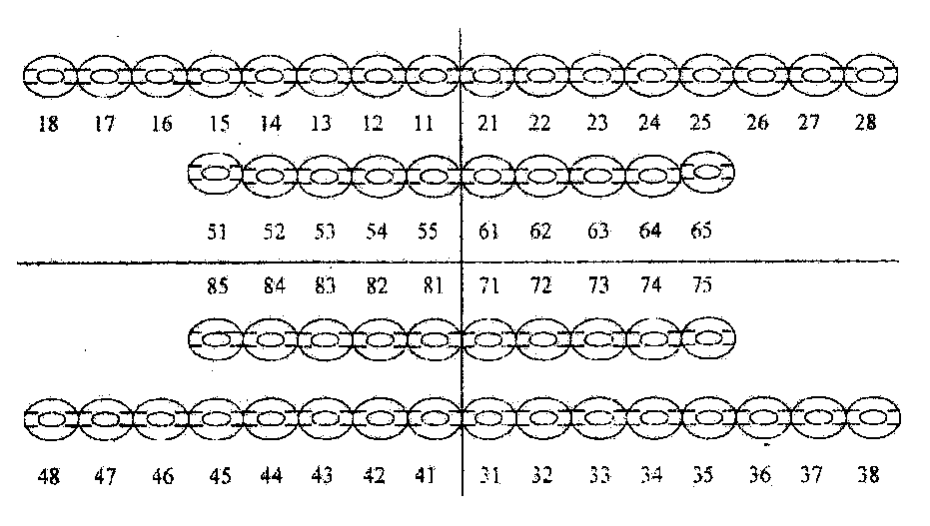

Anexo 2. Instrumento de recolección de información

INSTRUMENTO DE RECOLECCIÓN DE INFORMACIÓN
Responsable: _ Fecha: /_ _/_ _ /_ _ _ _/ |  |  | Folio: (_ _ _) Iniciales del paciente: Edad:
DESMINERALIZACIÓN (DIAGNÓSTICO DE CARIES)
Tipo de Dentición
T M P
CARACTERÍSTICAS SOCIODEMOGRÁFICAS
Edad  años | Sexo  M F | Estado Civil |  | Escolaridad  Analfabeta: Primaria: Secundaria: Preparatoria: Licenciatura: Posgrado: Otro: | Ocupación  Obrero: Empleado: Ama de casa: Comerciante: Estudiante: Campesino: Agricultor: Otro:

HÁBITOS HIGIÉNICOS
- ¿Cuándo cepillas tus dientes?

Antes de los alimentos: Después de los alimentos:

- ¿Cuántas veces cepillas tus dientes al día?

Una: Dos: Tres: Más de tres :

- ¿Usas algún auxiliar en tu higiene bucal?
Si: No:

- ¿Qué tipo de auxiliar?

Enjuague bucal: Palillos: Hilo dental: Tabletas reveladoras: Otros:

- ¿Cada cuánto cambias tu cepillo dental?

Cada mes: Cada dos meses: Cada tres meses: Más de tres meses:
HÁBITOS DIETÉTICOS (ANÁLISIS DIETÉTICO)
HÁBITOS ALIMENTICIOS Y CONTROL DEL AZÚCAR EN ALIMENTOS NUTRITIVOS Y NO NUTRITIVOS | Día 1 | Día 2 | Día 3 | Promedio | Recomendaciones Máximas por día
- Número de veces que come al día
- Número de alimentos (nutritivos conteniendo azúcar) consumidos entre comidas
- Número de alimentos (no nutritivos que contienen azúcar) consumidos entre comidas
- Número de alimentos no nutritivos que contienen azúcar consumidos una hora antes de dormir
* 1 pint= 16 onzas líquidas= 2 tazas (473.18 ml)Rugg-Gunn, AJ. And Nunn June, H. Nutrition, Diet and Oral Health;1999. P.185
EXPRESIÓN GÉNICA
FcαR: FcγRIIB: FcαµR: 18s:

Oficios / Permisos

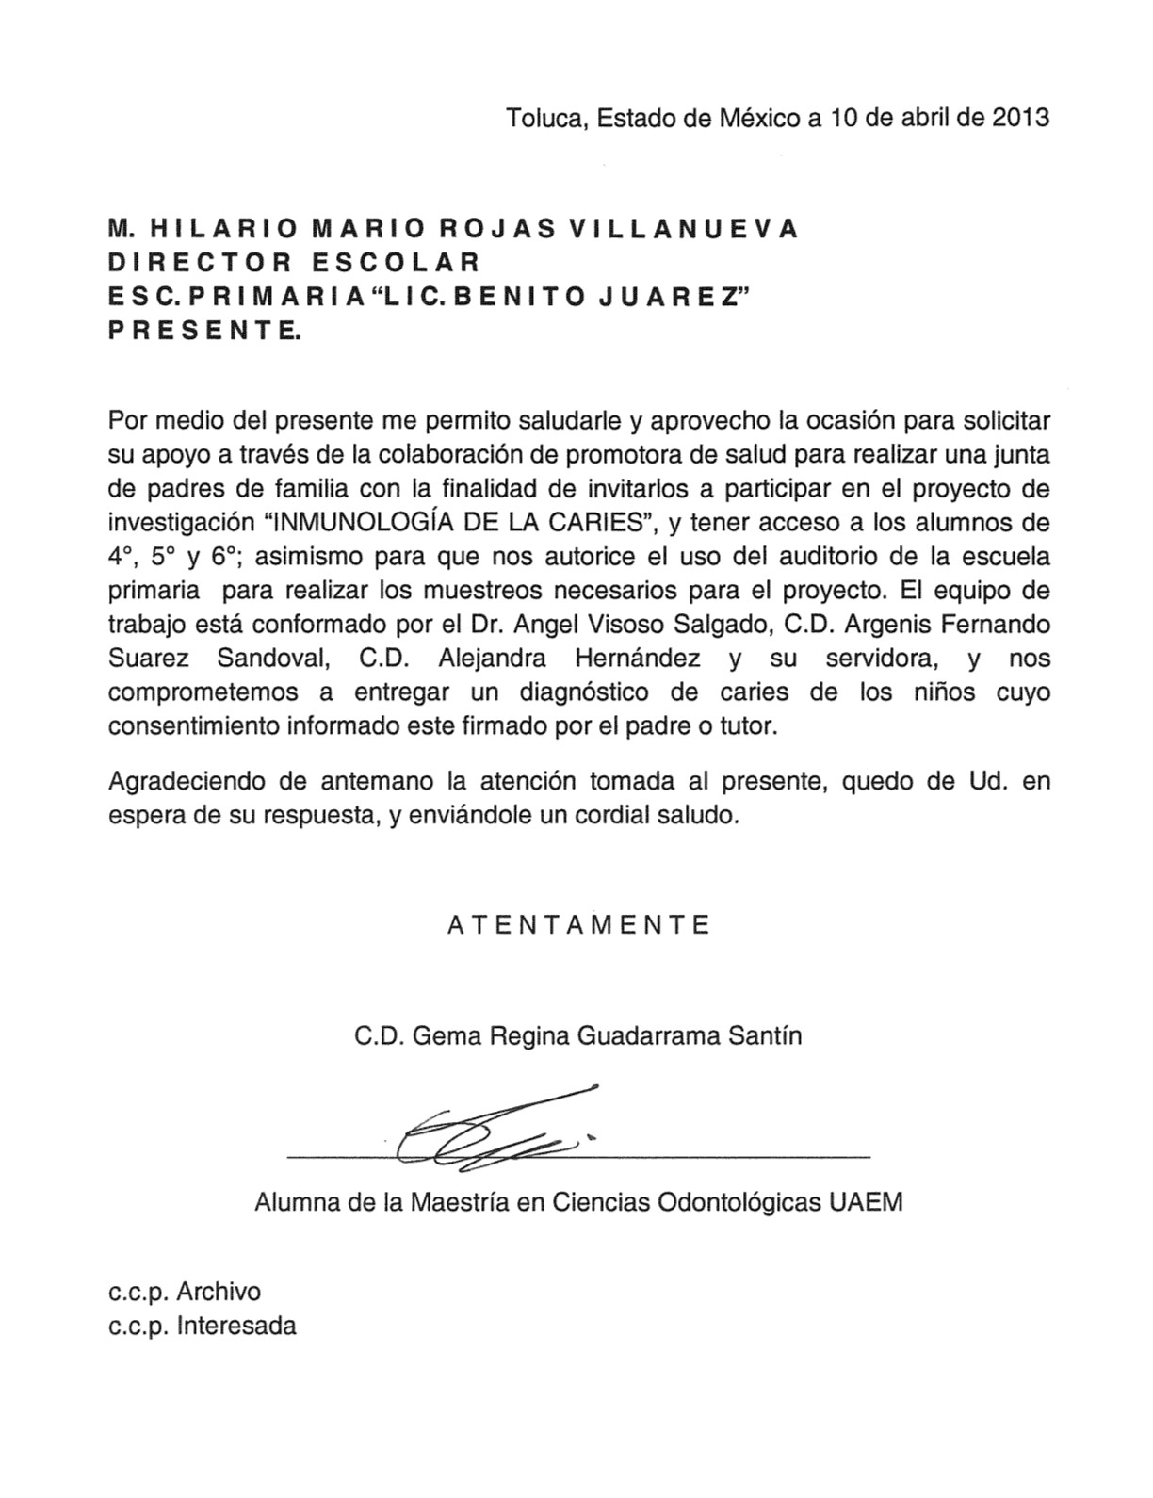
Oficio A. Solicitud de apoyo a una escuela primaria.

Oficio B. Solicitud de apoyo al Centro de Investigación y Estudios Avanzados en Odontología, UAEM.
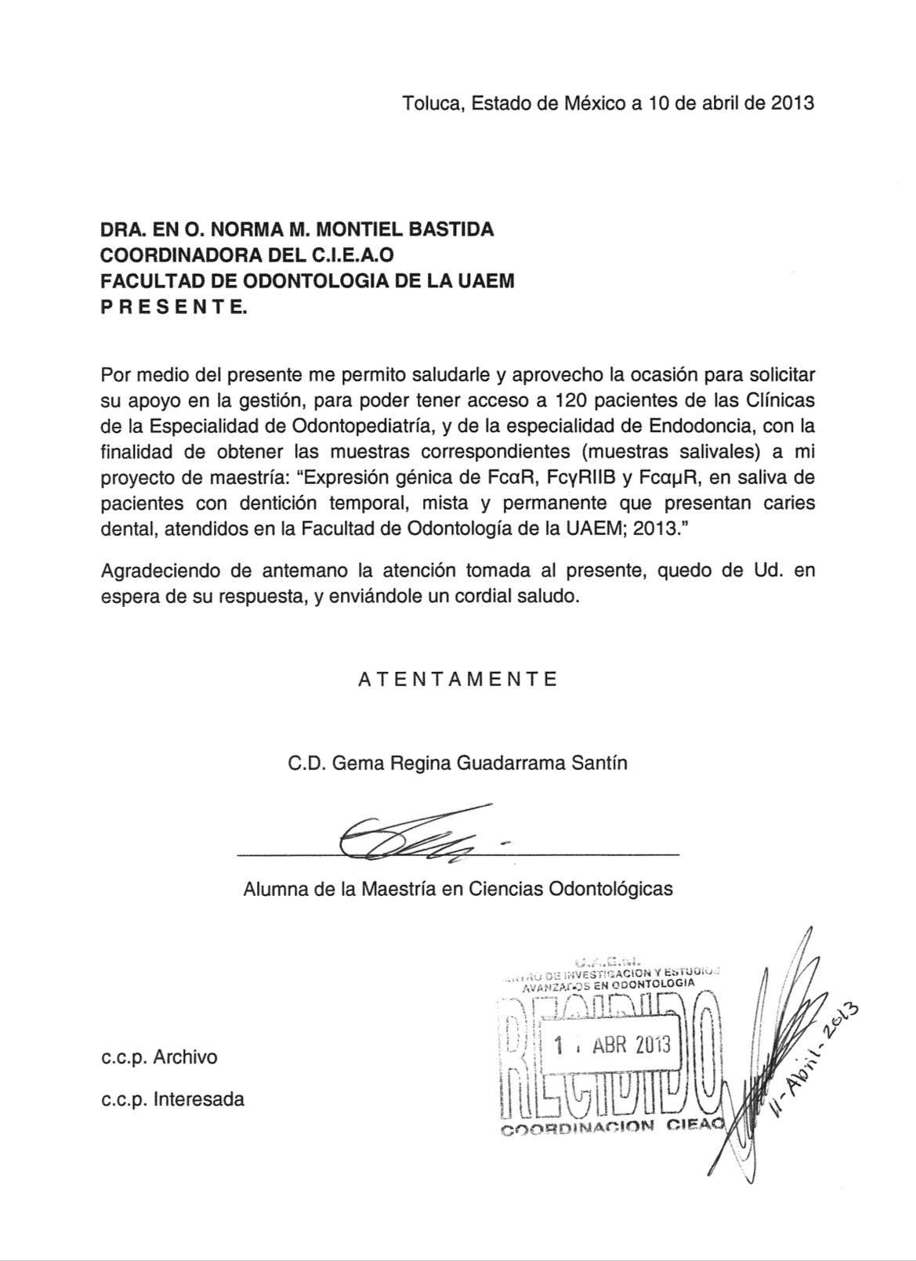

Oficio C. Solicitud de apoyo a la Facultad de Odontología, UAEM.

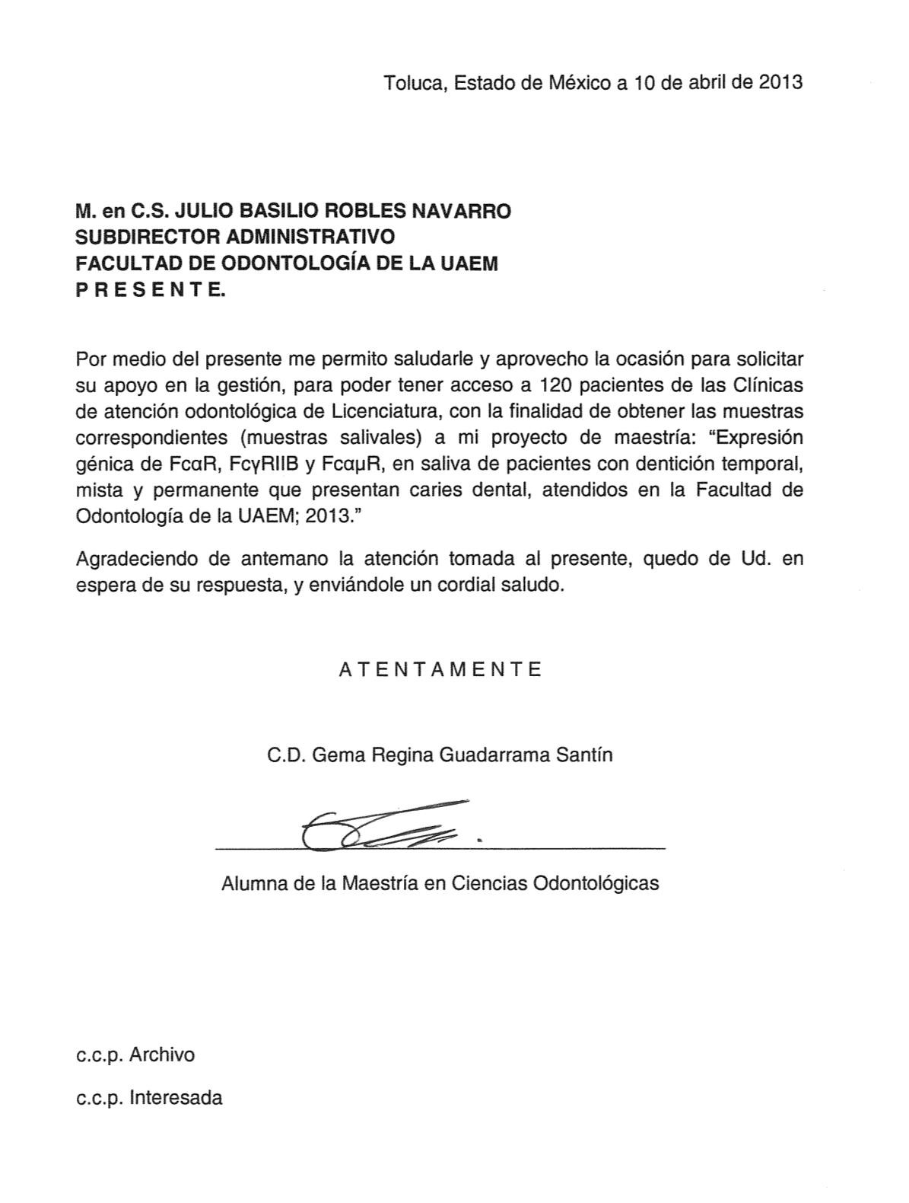

Constancias de participación en eventos académicos
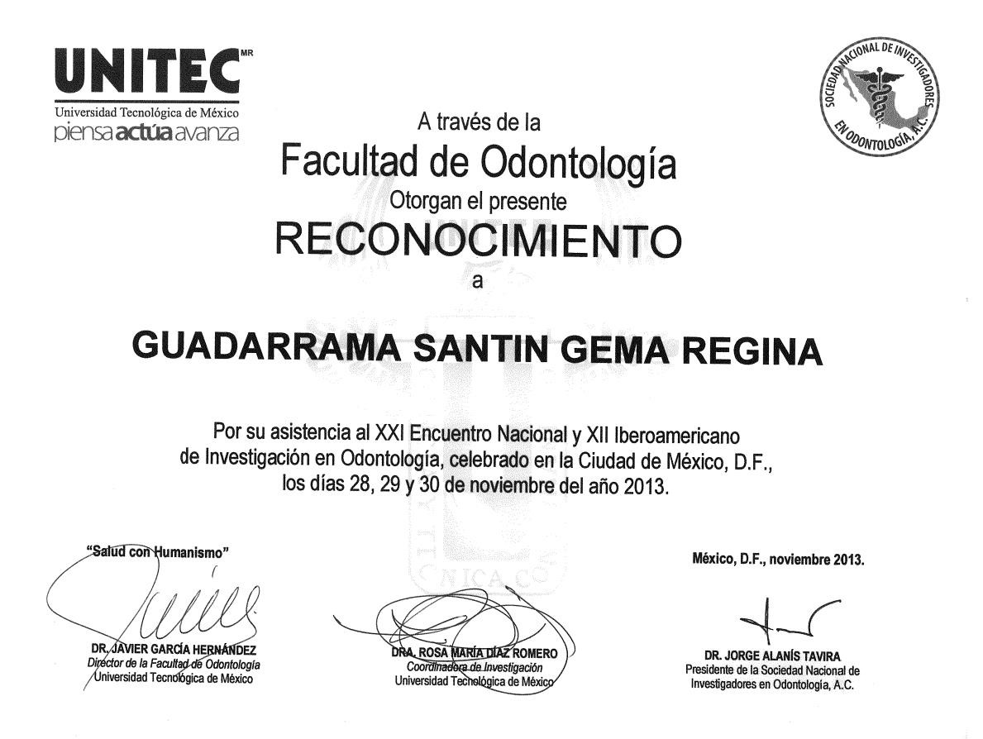

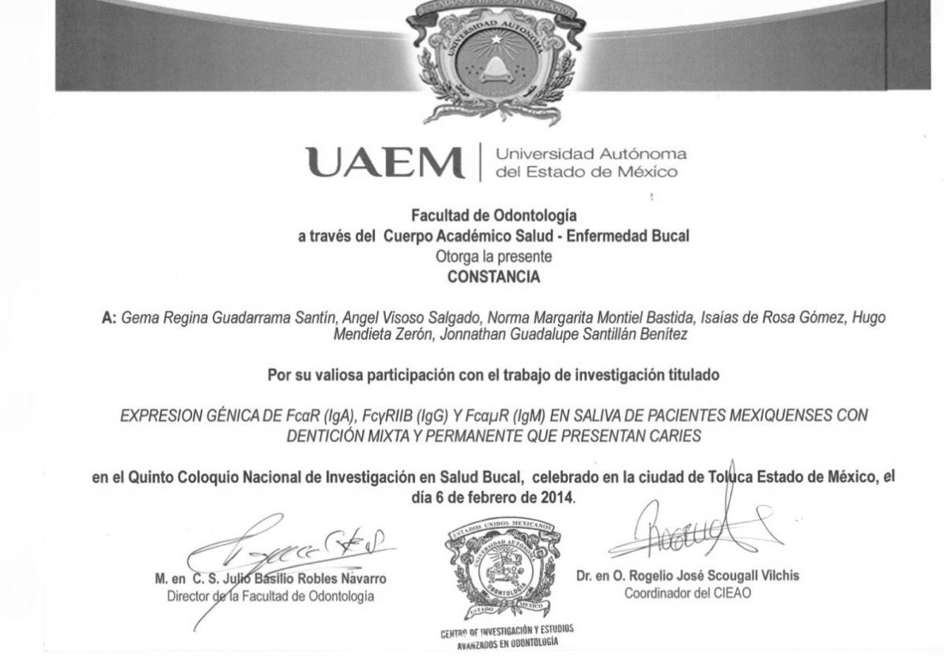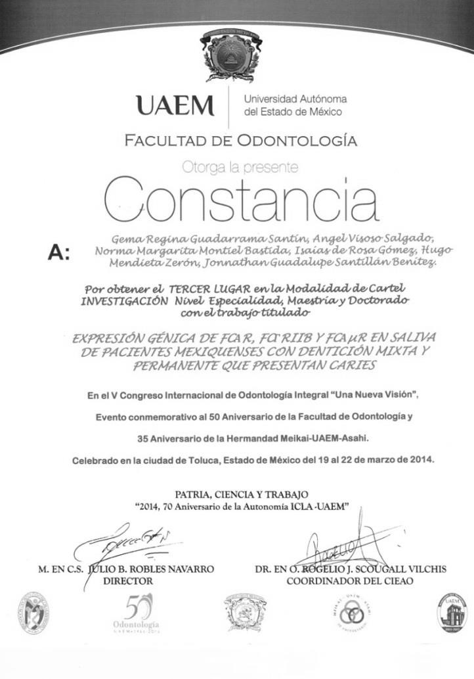

Guadarrama Santín Gema Regina Página 138

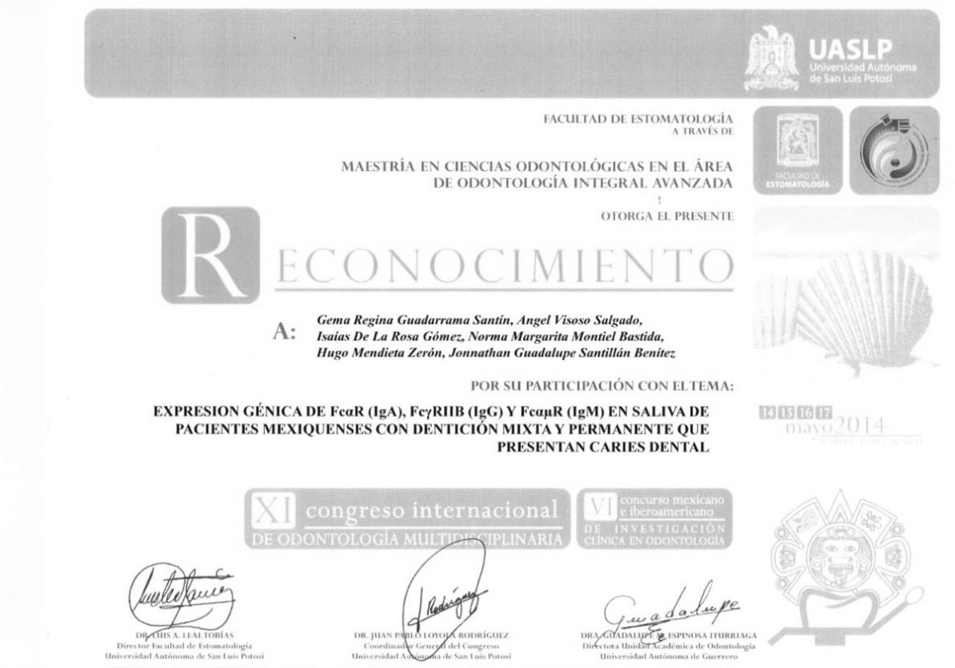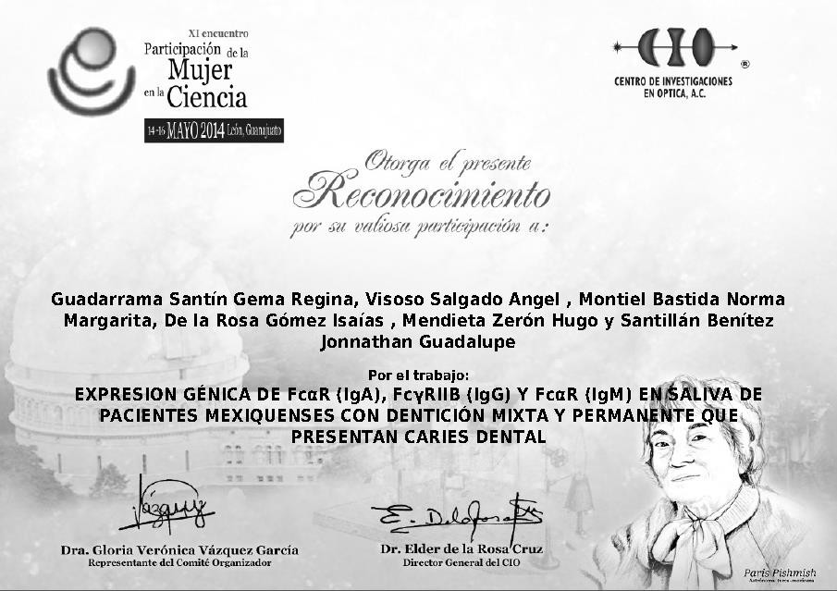

Cartel presentado en eventos académicos
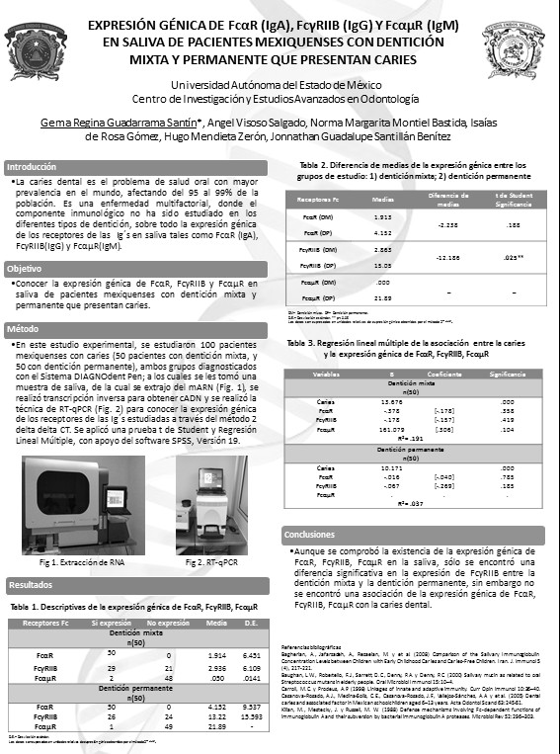

Sugerencias

Algunas sugerencias para futuras investigaciones son:

- Considerar a la dentición temporal.

- Establecer grupos por edad y sexo.

- Realizar una cuantificación protéica de inmunoglobulinas.

- Elaborar un diagnóstico periodontal.

- Realizar la identificación y conteo de algunas células como neutrófilos PMN.

- Considerar hábitos de tabaquismo y consumo de alcohol.

